

Republica Moldova

PREȘEDINTELE REPUBLICII MOLDOVA

DECRET Nr.______

din ___ _____________2020

pentru aprobarea uniformei militare, a însemnelor
distinctive și regulile de purtare a acestora de către militarii
din cadrul Inspectoratului General de Carabinieri al
Ministerului Afacerilor Interne

Publicat:

În temeiul art. 16 din Legea nr. 219/2018 cu privire la Inspectoratul General de Carabinieri, Președintele Republicii Moldova d e c r e t e a z ă:
Art.1. – Se aprobă:
- uniforma militară și însemnele distinctive ale militarilor din cadrul Inspectoratului General de Carabinieri al Ministerului Afacerilor Interne (anexa nr.1);
- regulile de purtare și descrierea uniformei militare și a însemnelor distinctive ale militarilor din cadrul Inspectoratului General de Carabinieri al Ministerului Afacerilor Interne (anexa nr.2);
- modelele uniformelor de gală, de serviciu, de instrucție și de sport ale militarilor din cadrul Inspectoratului General de Carabinieri al Ministerului Afacerilor Interne (anexa nr.3).
Art.2. – Guvernul, în termen de trei luni, va stabili normele de echipament pentru militarii din cadrul Inspectoratului General de Carabinieri al Ministerului Afacerilor Interne.
Art.3. – Trecerea la noua uniformă militară se va efectua după epuizarea stocurilor existente de uniforme militare.
Art.4. – Portul uniformei militare și a însemnelor distinctive, aprobate prin prezentul decret, se interzice altor persoane decât militarilor din cadrul Inspectoratului General de Carabinieri al Ministerului Afacerilor Interne.
Art.5. – Ministerul Afacerilor Interne:
- va dispune măsurile necesare pentru implementarea prevederilor prezentului decret;
- va aduce actele sale normative în concordanță cu prevederile prezentului decret;
Art.6. – Se abrogă art. 3 din Decretul Președintelui Republicii Moldova nr. 2254/2005 privind aprobarea uniformei militare și a însemnelor distinctive ale militarilor Forțelor Armate ale Republicii Moldova și a Regulilor de purtare a uniformei militare de către militarii Forțelor Armate ale Republicii Moldova.

PREȘEDINTELE
REPUBLICII MOLDOVA Igor DODON
Nr.___ Chișinău, _________2020

Anexa nr.1
la Decretul Președintelui Republicii Moldova
nr.________ din ___________________2020

UNIFORMA MILITARĂ ȘI ÎNSEMNELE DISTINCTIVE ALE MILITARILOR
DIN CADRUL INSPECTORATULUI GENERAL DE CARABINIERI AL
MINISTERULUI AFACERILOR INTERNE
SECȚIUNEA 1
DISPOZIȚII GENERALE

1. Uniforma militară este un ansamblu unificat de îmbrăcăminte, încălțăminte militară, însemne distinctive și alte accesorii destinate pentru purtare de către militari.
2. Caracteristicile esențiale ale aspectului exterior al uniformei militare sunt:
1) construcția și culoarea uniformei militare;
2) diferite elemente decorative cu nuanțe de culori stabilite;
3) furnitura și epoleții conform modelelor stabilite.
3. Epoleții reprezintă un element special al uniformei militare, fiind destinat pentru diferențierea gradului militar.
4. Militarii poartă epoleți de trei tipuri: în formă de pară cu franjuri, în formă dreptunghiulară de tip husă și dreptunghiulară cu partea de sus trapezoidală.
5. Pe uniforma militară se plasează distincții de stat, semne distinctive, insigne și alte semne heraldice, instituite în modul stabilit.
6. Caracteristicile esențiale ale însemnelor distinctive sunt:
1) combinația de culori și configurații;
2) emblemele oficiale și elementele heraldice sunt specificate în (anexa nr.3).

SECȚIUNEA 2
UNIFORMA MILITARĂ A MILITARILOR
DIN CADRUL INSPECTORATULUI GENERAL DE CARABINIERI
AL MINISTERULUI AFACERILOR INTERNE

7. Pentru corpul de ofițeri cu grade supreme:
1) căciulă de astrahan, culoare neagră;
2) chipiu din semilână, culoare neagră;
3) chipiu din semilână, culoare gri-deschis;
4) beretă de fetru;
5) chipiu de patrulare, culoare neagră;
6) guler detașabil de astrahan, culoare neagră;
7) palton din piele naturală/artificială, culoare neagră;
8) palton din postav, culoare neagră;
9) scurtă călduroasă din țesetură combinată, culoare neagră;
10) scurtă de patrulare călduroasă din țesătură combinată, culoare neagră;
11) scurtă tactică de primăvară/toamnă din țesătură combinată, culoare neagră;
12) scurtă impermeabilă cu glugă, culoare neagră;
13) veston din semilână, culoare neagră;
14) veston din semilână, culoare gri-deschis;
15) sacou de gală din semilână, culoare neagră;
16) giacă din semilână, culoare neagră;
17) tunică din semilână de culoare neagră;
18) tunică tactică din țesătură combinată, culoare neagră;
19) pulover tricotat din semilână, culoare neagră;
20) tunică pentru sport;
21) cămașă din țesătură combinată, culoare albă;
22) cămașă din țesătură combinată cu mâneci scurte, culoare albă;
23) cămașă din țesătură combinată, culoare gri;
24) cămașă din țesătură combinată cu mâneci scurte, culoare gri;
25) tricou din bumbac, culoare neagră;
26) tricou de tip polo din țesătură combinată, culoare neagră;
27) tricou tactic cu mâneca lungă din țesătură combinată, culoare neagră
28) tricou pentru sport;
29) cravată din țesătură combinată, culoare gri;
30) cravată din țesătură combinată, culoare neagră;
31) curea din piele naturală pentru pantaloni, culoare neagră;
32) pantaloni din semilână, culoare neagră;
33) pantaloni din semilână, culoare gri-deschis;
34) pantaloni de gală din semilână, culoare neagră;
35) pantaloni de patrulare călduroși din țesătură combinată, culoare neagră;
36) pantaloni tactici din țesătură combinată, culoare neagră;
37) pantaloni pentru sport;
38) șort pentru sport;
39) fular din țesătură combinată, culoare albă;
40) fular tricotat din semilână, culoare neagră;
41) mănuși din bumbac, culoare albă;
42) mănuși din piele naturală, culoare neagră;
43) pantofi din piele naturală, culoare gri;
44) pantofi din piele naturală, culoare neagră;
44) cizme călduroase din piele naturală, culoare neagră;
45) bocanci din piele naturală de culoare neagră cu carâmbi înalți (iarnă);
46) ghete tactice, culoare neagră (vară);
47) ghete tactice, culoare neagră (primăvară/toamnă);
48) ghete pentru sport;
49) centură tactică, culoare neagră.

8. Pentru corpul de ofițeri cu grade superioare și inferioare, efectivul de sergenți și soldați care îndeplinesc serviciul militar prin contract:
1) căciulă de astrahan de culoare neagră (pentru gradul colonel);
2) fes tricotat din semilână, culoare neagră;
3) chipiu din semilână, culoare neagră;
4) beretă de fetru culoare neagră;
5) chipiu de patrulare, culoare neagră;
6) cagulă, culoare neagră;
7) guler detașabil de astrahan, culoare neagră, (pentru gradul colonel);
8) palton din postav de culoare neagră (pentru gradul colonel);
9) scurtă călduroasă din țesătură combinată, culoare neagră;
10) scurtă de patrulare călduroasă din țesătură combinată, culoare neagră;
11) scurtă tactică de primăvară/toamnă din țesătură combinată, culoare neagră;
12) scurtă impermeabilă cu glugă, culoare neagră;
13) sacou de gală din semilână, culoare neagră (pentru corpul de ofițeri);
14) giacă din țesătură combinată, culoare neagră;
15) tunică din semilână de culoare neagră;
16) tunică tactică din țesătură combinată, culoare neagră;
17) pulover tricotat din semilână, culoare neagră;
18) tunică pentru sport;
19) cămașă din țesătură combinată, culoare albă;
20) cămașă cu mâneci scurte din țesătură combinată, culoare albă;
21) cămașă din țesătură combinată, culoare gri;
22) cămașă cu mâneci scurte din țesătură combinată, culoare gri;
23) tricou din bumbac, culoare neagră;
24) tricou de tip polo din țesătură combinată, culoare neagră;
25) tricou tactic cu mâneca lungă din țesătură combinată, culoare neagră
26) tricou pentru sport;
27) cravată din țesătură combinată, culoare neagră;
28) curea din piele naturală pentru pantaloni, culoare neagră;
29) pantaloni de gală din semilână, culoare neagră (pentru corpul de ofițeri);
30) pantaloni din semilână de culoare neagră;
31) pantaloni tactici din țesătură combinată, culoare neagră;
32) pantaloni de patrulare călduroși din țesătură combinată, culoare neagră;
33) pantaloni pentru sport;
34) șort pentru sport;
35) fular din țesătură combinată, culoare albă;
36) fular tricotat din semilână, culoare neagră;
37) mănuși din bumbac, culoare albă;
38) mănuși din piele naturală, culoare neagră;
39) pantofi din piele naturală, culoare neagră;
40) cizme călduroase din piele naturală, culoare neagră;
41) bocanci din piele naturală de culoare neagră cu carâmbi înalți (iarnă);
42) ghete tactice, culoare neagră (vară);
43) ghete tactice, culoare neagră (primăvară/toamnă);
44) ghete pentru sport.
45) centură tactică, culoare neagră.
9. Pentru femeile care îndeplinesc serviciul militar:
1) pălărie din fetru, culoare neagră (pentru gradul colonel);
2) fes tricotat din semilână, culoare neagră;
3) bonetă din semilână, culoare neagră;
4) beretă de fetru, culoare neagră;
5) chipiu de patrulare, culoare neagră;
6) cagulă, culoare neagră;
7) guler detașabil de astrahan, culoare neagră, (pentru gradul colonel);
8) palton din postav, culoare neagră (pentru gradul colonel);
9) scurtă călduroasă din țesătură combinată, culoare neagră;
10) scurtă de patrulare călduroasă din țesătură combinată, culoare neagră;
11) scurtă tactică de primăvară/toamnă din țesătură combinată, culoare neagră;
12) scurtă impermeabilă cu glugă, culoare neagră;
13) sacou de gală din semilână, culoare neagră (pentru corpul de ofițeri);
14) giacă din semilână, culoare neagră;
15) tunică din semilână, culoare neagră;
16) tunică tactică din țesătură combinată, culoare neagră;
17) pulover tricotat din semilână, culoare neagră;
18) tunică pentru sport;
19) cămașă din țesătură combinată, culoare albă;
20) cămașă cu mâneci scurte din țesătură combinată, culoare albă;
21) cămașă din țesătură combinată, culoare gri;
22) cămașă cu mâneci scurte din țesătură combinată, culoare gri;
23) tricou din bumbac, culoare neagră;
24) tricou de tip polo din țesătură combinată, culoare neagră;
25) tricou tactic cu mâneca lungă din țesătură combinată, culoare neagră
26) tricou pentru sport;
27) cravată din țesătură, culoare neagră;
28) curea din piele naturală pentru pantaloni, culoare neagră;
29) pantaloni de gală din semilână, culoare neagră (pentru corpul de ofițeri);
30) pantaloni din semilână, culoare neagră;
31) pantaloni tactici din țesătură combinată, culoare neagră;
32) pantaloni de patrulare călduroși din țesătură combinată, culoare neagră;
33) fustă din semilână de culoare neagră;
34) pantaloni pentru sport;
35) șort pentru sport;
36) fular din țesătură combinată, culoare albă;
37) fular tricotat din semilână, culoare neagră;
38) mănuși din bumbac, culoare albă;
39) mănuși din piele naturală, culoare neagră;
40) pantofi din piele naturală, culoare neagră;
41) cizme călduroase din piele naturală, culoare neagră;
42) bocanci din piele naturală de culoare neagră cu carâmbi înalți (iarnă);
43) ghete tactice, culoare neagră (vară);
44) ghete tactice, culoare neagră (primăvară/toamnă);
45) ghete pentru sport.
46) centură tactică, culoare neagră.

10. Pentru militarii Batalionului cu Destinație Specială:
1) căciulă de astrahan, culoare neagră (pentru gradul colonel);
2) fes tricotat din semilână, culoare neagră;
3) chipiu din semilână, culoare neagră;
4) beretă de fetru, culoare roșu-închis;
5) chipiu de patrulare, culoare neagră;
6) chipiu de patrulare, culoare camuflaj;
7) cagulă, culoare neagră;
8) guler detașabil de astrahan, culoare neagră, (pentru gradul colonel);
9) palton din postav de culoare neagră (pentru gradul colonel);
10) scurtă călduroasă din țesătură combinată, culoare neagră;
11) scurtă de patrulare călduroasă din țesătură combinată, culoare neagră;
12) scurtă tactică de primăvară/toamnă din țesătură combinată, culoare neagră;
13) scurtă tactică de primăvară/toamnă, culoare camuflaj;
14) scurtă impermeabilă cu glugă, culoare neagră;
15) sacou de gală din semilână, culoare neagră (pentru corpul de ofițeri);
16) giacă din țesătură combinată, culoare neagră;
17) tunică din semilână de culoare neagră;
18) tunică tactică din țesătură combinată, culoare neagră;
19) tunică tactică din țesătură combinată, culoare camuflaj;
20) pulover tricotat din semilână, culoare neagră;
21) combinezon tactic, culoare neagră;
22) tunică pentru sport;
23) cămașă din țesătură combinată, culoare albă;
24) cămașă cu mâneci scurte din țesătură combinată, culoare albă;
25) cămașă din țesătură combinată, culoare gri;
26) cămașă cu mâneci scurte din țesătură combinată, culoare gri;
27) tricou din bumbac, culoare neagră;
28) tricou de tip polo din țesătură combinată, culoare neagră;
29) tricou tactic cu mâneca lungă din țesătură combinată, culoare neagră;
30) tricou tactic cu mâneca lungă din țesătură combinată, culoare camuflaj;
31) tricou cu mâneca lungă, cu dungi orizontale, bicolore (alb - roșu-închis);
32) maiou cu dungi orizontale, bicolore (alb-roșu-închis);
33) tricou pentru sport;
34) cravată din țesătură combinată, culoare neagră;
35) curea din piele naturală pentru pantaloni, culoare neagră;
36) pantaloni de gală din semilână, culoare neagră (pentru corpul de ofițeri);
37) pantaloni din semilână, culoare neagră;
38) pantaloni tactici din țesătură combinată, culoare neagră;
39) pantaloni tactici din țesătură combinată, culoare camuflaj;
40) pantaloni de patrulare călduroși din țesătură combinată, culoare neagră;
41) pantaloni pentru sport;
42) șort pentru sport;
43) fular din țesătură combinată, culoare albă;
44) fular tricotat din semilână, culoare neagră;
45) mănuși din bumbac, culoare albă;
46) mănuși din piele naturală, culoare neagră;
47) pantofi din piele naturală, culoare neagră;
48) cizme călduroase din piele naturală, culoare neagră;
49) bocanci din piele naturală, culoare neagră cu carâmbi înalți (iarnă);
50) bocanci din piele naturală cu carâmbi înalți, culoare nisip;
51) ghete tactice, culoare neagră (vară);
52) ghete tactice, culoare neagră (primăvară/toamnă);
53) ghete tactice, culoare nisip;
54) ghete pentru sport.
55) centură tactică, culoare neagră;
56) centură tactică, culoare verde.

11. Pentru militarii din ceremonialul militar:
1) căciulă din blană de astrahan, culoare neagră;
2) chipiu din postav, culoare neagră;
3) veston din semilână, culoare neagră;
4) pantaloni din semilână, culoare neagră;
5) pelerină din postav, culoare neagră;
6) cămașă din țesătură combinată, culoare albă;
7) cămașă cu mâneci scurte din țesătură combinată, culoare albă;
8) pantofi din piele naturală, culoare neagră;
9) mănuși din bumbac, culoare albă;

12. Pentru militarii Gărzii de Onoare:
1) chipiul din postav, culoare roșu-aprins;
2) veston din semilână, culoare roșu-aprins;
3) pantaloni din semilână, culoare roșu-aprins;
4) curea de încheiere a vestonului;
5) mănuși din bumbac, culoare albă;
6) cizme până la genunchi din piele naturală, culoare neagră.

SECȚIUNEA 3
ÎNSEMNELE DISTINCTIVE ALE MILITARILOR
DIN CADRUL INSPECTORATULUI GENERAL DE CARABINIERI AL
MINISTERULUI AFACERILOR INTERNE

13. Însemnele distinctive:
1) cocardă;
2) epoleți;
3) insigne de petliță și epolet;
4) ecusoane pe mâneci;
5) ecusoane pe piept;
6) ecusoane de spate;
7) broderie de picior;
8) stele pe epolet brodate;
9) galoane;
10) acul de cravată;
11) nasturi pentru uniformă;
12) insigne purtate pe piept și alte însemne faleristice ale militarilor din cadrul Inspectoratului General de Carabinieri al Ministerului Afacerilor Interne al Republicii Moldova.

Anexa nr.2
la Decretul Președintelui Republicii Moldova
nr.________ din ___________________2020

REGULILE
DE PURTARE ȘI DESCRIERE A UNIFORMEI MILITARE ȘI A ÎNSEMNELOR DISTINCTIVE ALE MILITARILOR DIN CADRUL INSPECTORATULUI GENERAL DE CARABINIERI AL MINISTERULUI AFACERILOR INTERNE

CAPITOLUL I
REGULILE DE PURTARE A UNIFORMEI MILITARE
SECȚIUNEA 1
PRINCIPII GENERALE

- Militarii sunt obligați să cunoască regulile privind portul uniformei militare, să dețină toate uniformele militare în complet și să le poarte regulamentar în situațiile în care acestea sunt folosite: la ceremonii, în oraș, la serviciu, la instrucție și la activități administrative.
Purtarea unor uniforme militare sau articole de echipament, altele decât cele descrise în prezentele reguli, constituie o încălcare a ordinii și disciplinei militare și se sancționează în conformitate cu prevederile legale în vigoare actele normative.

2. Se stabilesc următoarele uniforme militare:
1) uniforma militară de gală;
2) uniforma militară de serviciu;
3) uniforma militară de instrucție;
4) uniforma de sport.
Fiecare uniformă are două variante: de vară și de iarnă (cu excepția celei de gală).

3. Ocaziile în care se poartă uniformele militare:
Uniforma militară de gală se poartă în cadrul activităților festive, cum ar fi: ceremonii, spectacole, reuniuni organizate, cununii religioase, adunări ordonate la nivelul ministerului și în timpul participării la parade, la înmânarea drapelului și a ordinelor unităților militare, la depunerea jurământului militar, în zilele sărbătorilor anuale ale unității militare, la înmânarea distincțiilor de stat, la acordarea gradului militar, în zilele sărbătorilor naționale și de ziua Inspectoratului General de Carabinieri, la ședințele solemne și la recepțiile oficiale, la depunerea coroanelor la monumentele și mormintele eroilor.
Militarii pentru care nu este prevăzută uniforma militară de gală poartă cu asemenea ocazii uniforma militară de serviciu, cu precizarea de către comandanții/șefii unităților a accesoriilor și însemnelor distinctive.
Se permite purtarea ținutei de gală în zilele de odihnă și în timpul liber.
Uniforma militară de serviciu se poartă în timpul activităților ce se desfășoară în cadrul unităților militare, consfătuirilor și adunărilor de serviciu, precum și în timpul liber.
Uniforma militară de instrucție se poartă în timpul executării serviciului de zi și alarmă, ședințelor de instruire, ședințelor în centrele de instrucție și aplicații. Uniforma de instrucție se poartă și în alte cazuri, la indicațiile comandantului/șefului.
Uniforma de sport se poartă în timpul ședințelor de pregătire fizică și sport, gimnasticii, sărbătorilor și competițiilor sportive.
4. Uniforma pentru activități concrete (revistă de front, formație, consfătuire etc.) se stabilește de către comandanții (șefii) care desfășoară activitatea, luându-se în considerare caracterul și condițiile de executare a misiunilor.
Uniforma pentru serviciul de patrulare, serviciul de pază și apărare a Misiunilor Diplomatice, serviciul la punctele de control, precum și pentru militarii de serviciu în blocurile Ministerului Afacerilor Interne, statelor majore ale Direcțiilor regionale și unităților militare este stabilită de comandanți (șefi).
Modalitatea de purtare a uniformei în timpul serviciului de gardă este stabilită în Regulamentul serviciului de garnizoană și serviciului de gardă al Forțelor Armate ale Republicii Moldova.
5. Trecerea de la o uniformă militară la alta se face în funcție de condițiile climaterice, prin directive (dispoziții) ale ministrului apărării (șeful garnizoanei).
6. Militarilor care îndeplinesc serviciul militar prin contract li se permite să poarte haine civile în timpul serviciului doar la indicații speciale.
7. Îmbrăcămintea specială și echipamentul se poartă la aplicații, la exerciții cu tehnică de luptă și în timpul executării diverselor lucrări în garaje, parcuri, ateliere și în depozite.
Îmbrăcămintea de lucru se poartă în timpul executării lucrărilor de gospodărie și de construcție, precum și în timpul deservirii tehnicii și a armamentului.
Se permite purtarea îmbrăcămintei sportive în sălile și pe terenurile sportive, în timpul desfășurării ședințelor și competițiilor sportive.
Modalitatea și timpul purtării îmbrăcămintei speciale, a îmbrăcămintei de lucru și sportive, precum și a mijloacelor individuale de protecție antiglonț se stabilesc de către comandantul unității militare, șeful instituției.
Se permite purtarea uniformei de sport în timpul petrecerii ședințelor de pregătire fizică și sport, în timpul sărbătorilor sportive și competițiilor.
8. Мilitarilor li se interzice:
1) să efectueze modificări în croiala articolelor de echipament;
2) portul articolelor de alte culori și modele decât cele descrise în prezentele reguli;
3) portul obiectelor de uniformă militară împreună cu obiecte de îmbrăcăminte civilă;
4) purtarea unor articole de echipament, de talii, grosimi și numere necorespunzătoare mărimilor antropometrice ale militarilor.

SECȚIUNEA 2

PORTUL ȘI COMPONENTELE UNIFORMELOR MILITARE

9. Uniforma militară de gală
Uniforma militară de gală este comună ofițerilor din Inspectoratul General de Carabinieri
Nr. crt. | Denumirea articolelor | Categoria de militari
Nr. crt. | Denumirea articolelor | bărbați | femei
1. | Chipiu din semilână, culoare neagră | X
2. | Bonetă din semilână, culoare neagră |  | X
3. | Sacou de gală din semilână, culoare neagră | X | X
4. | Pantaloni de gală din semilână, culoare neagră | X
5. | Fustă din semilână, culoare neagră |  | X
6. | Cămașă din țesătură combinată, culoare albă; | X | X
7. | Pantofi din piele naturală, culoare neagră | X | X
8. | Curea din piele naturală pentru pantaloni, culoare neagră. | X
Uniforma militară de gală se suplimentează, la ordin, cu centură de culoare albă și eghileți. Modelele uniformelor militare de gală sunt prevăzute în anexa nr.3.

10. În funcție de anotimp, se pot constitui următoarele uniforme militare de gală:
Uniforma militară de gală – de iarnă:
Nr. crt. | Denumirea articolelor | Categoria de militari
Nr. crt. | Denumirea articolelor | Ofițerii cu grade supreme | Militarii-  bărbați | Pentru femeile care îndeplinesc serviciul militar | Militarii din Batalionul cu Destinație Specială | Militarii din Ceremonialul Militar
1. | Căciulă de astrahan, culoare neagră | X |  |  |  | X
2. | Chipiu din semilână, culoare neagră | X | X |  | X | X
3. | Pălărie din fetru, culoare neagră (pentru gradul colonel) |  |  | X
4. | Bonetă din semilână, culoare neagră |  |  | X
5. | Guler detașabil de astrahan de culoare brumărie (pentru gradul colonel) | X | X | X | X | X
6. | Palton din cașmir de culoare neagră (pentru gradul colonel) | X | X | X | X | X
7. | Palton din piele naturală/artificială | X
8. | Scurtă călduroasă din țesătură combinată, culoare neagră |  | X | X | X | X
9. | Veston din semilână, culoare gri-deschis | X
10. | Sacou de gală din semilână, culoare neagră (pentru corpul de ofițeri) |  | X | X | X | X
11. | Giacă din semilână, culoare neagră  (pentru efectivul de sergenți și soldați) |  | X | X | X | X
12. | Cămașă din țesătură combinată, culoare albă | X | X | X | X | X
13. | Cravată din țesătură combinată, culoare neagră | X | X |  | X | X
14. | Papion din țesătură combinată, culoare neagră |  |  | X
15. | Pantaloni din semilână, culoare gri-deschis | X
16. | Pantaloni de gală din semilână, culoare neagră (pentru corpul de ofițeri) |  | X | X | X | X
17. | Pantaloni din semilână, culoare neagră (pentru efectivul de sergenți și soldați) |  | X | X | X | X
18. | Fustă din semilână, culoare neagră |  |  | X
19. | Fular din bumbac, culoare albă | X | X | X | X | X
20. | Mănuși din bumbac, culoare albă | X | X | X | X | X
21. | Mănuși din piele naturală, culoare neagră | X | X | X | X | X
22. | Cizme călduroase din piele naturală, culoare neagră | X | X | X | X | X
23. | Eghilet de culoare aurie | X | X | X | X | X
24. | Curea din piele naturală pentru pantaloni, culoare neagră. | X | X | X | X | X

Uniforma militară de gală – de vară:
Nr. crt. | Denumirea articolelor | Categoria de militari
Nr. crt. | Denumirea articolelor | Ofițerii cu grade supreme | Militarii-bărbați | Pentru  femeile care îndeplinesc serviciul militar | Militarii din Batalionul cu Destinație Specială | Militarii din Ceremonialul Militar
1. | Chipiu din semilână,  culoare neagră | X | X |  | X | X
2. | Bonetă din semilână, culoare neagră |  |  | X
3. | Veston din semilână de culoare gri-deschis | X
4. | Sacou de gală din semilână, culoare neagră (pentru corpul de ofițeri) |  | X | X | X | X
5. | Giacă din semilână, culoare neagră  (pentru efectivul de sergenți și soldați) |  | X | X | X | X
6. | Cămașă din țesătură combinată, culoare albă | X | X | X | X | X
7. | Cămașă cu mâneci scurte din țesătură combinată, culoare albă | X | X | X | X | X
8. | Cravată din țesătură combinată, culoare gri | X
9. | Cravată din țesătură combinată, culoare neagră |  | X |  | X | X
10. | Papion din țesătură combinată, culoare neagră |  |  | X
11. | Pantaloni din semilână, culoare gri-deschis | X
12. | Pantaloni de gală din semilână, culoare neagră (pentru corpul de ofițeri) | X | X | X | X | X
13. | Pantaloni din semilână, culoare neagră (pentru efectivul de sergenți și soldați) |  | X | X |  | X
14 | Fustă din semilână, culoare neagră |  |  | X
15. | Pantofi din piele naturală, culoare neagră | X | X | X | X | X
16. | Eghilet de culoare aurie | X | X | X | X | X
17. | Curea din piele naturală pentru pantaloni, culoare neagră | X | X |  | X | X

Cămașa se poartă facultativ, cu mânecă lungă sau scurtă. Modelele uniformelor militare de gală sunt prevăzute în anexa nr.3.

11. Uniforma militară de serviciu
Uniforma militară de serviciu se poartă cu cămașă de serviciu (de culoare albă sau gri). În funcție de anotimp, se pot constitui următoarele uniforme militare de serviciu:
Uniforma militară de serviciu – de iarnă:
Nr. Crt. | Denumirea articolelor | Categoria de militari
Nr. Crt. | Denumirea articolelor | Ofițerii cu  grade  supreme | Militarii-bărbați | Pentru  femeile care  îndeplinesc serviciul militar | Militarii din Batalionul cu Destinație Specială | Militarii din Ceremonialul Militar
1. | Căciulă de astrahan, culoare neagră | X |  |  |  | X
2. | Fes din semilână tricotat, culoare neagră |  | X | X | X | X
3. | Beretă de fetru, culoare neagră | X | X | X |  | X
4. | Beretă de fetru, culoare roșu-închis |  |  |  | X
5. | Guler detașabil de astrahan de culoare brumărie (pentru gradul colonel) | X | X | X | X | X
6. | Palton din cașmir de culoare neagră (pentru gradul colonel) | X | X | X | X | X
7. | Palton din piele naturală/artificială | X
8. | Scurtă călduroasă, culoare neagră | X | X | X | X | X
9. | Giacă din semilână, culoare neagră |  | X | X | X | X
10. | Pulover tricotat din semilână, culoare neagră | X | X | X | X | X
11. | Сămașă din țesătură combinată, culoare gri | X | X | X | X | X
12. | Cravată din țesătură  combinată, culoare neagră | X | X |  | X | X
13. | Papion din țesătură combinată, culoare  neagră |  |  | X
14. | Pantaloni din semilână, culoare neagră | X | X | X | X | X
15. | Fustă din semilână, culoare neagră |  |  | X
16. | Fular tricotat din semilână, culoare neagră | X | X | X | X | X
17. | Mănuși din piele naturală, culoare neagră | X | X | X | X | X
18. | Cizme călduroase din piele naturală de culoare neagră | X | X | X | X | X
19. | Curea din piele naturală pentru pantaloni, culoare neagră. | X | X | X | X | X

Uniforma militară de serviciu – de vară:
Nr. crt. | Denumirea articolelor | Categoria de militari
Nr. crt. | Denumirea articolelor | Ofițerii cu  grade  supreme | Militarii-bărbați | Pentru femeile care îndeplinesc serviciul militar | Militarii din Batalionul cu Destinație Specială | Militarii din Ceremonialul Militar
1. | Chipiu din semilână, culoare neagră | X | X |  | X | X
2. | Chipiu de patrulare, culoare neagră; | X | X | X | X | X
3. | Bonetă din semilână, culoare neagră |  |  | X
4. | Beretă de fetru, culoare neagră | X | X | X |  | X
5. | Beretă de fetru, culoare roșu-închis |  |  |  | X
6. | Giacă din semilână de culoare neagră | X | X | X | X | X
7. | Cămașă cu mâneci scurte din țesătură combinată, culoare gri | X | X | X | X | X
8. | Cravată din țesătură  combinată, culoare neagră | X | X |  | X | X
9. | Papion din țesătură  combinată, culoare neagră |  |  | X
10. | Pantaloni din țesătură combinată, culoare neagră | X | X | X | X | X
11. | Pantofi din piele naturală, culoare neagră | X | X | X | X | X
12. | Curea din piele naturală pentru pantaloni, culoare neagră. | X | X | X | X | X
Cămașa se poartă facultativ, cu mânecă lungă sau scurtă. Cămașa cu mânecă scurtă se poartă fără cravată. Modelele uniformelor militare de serviciu sunt prevăzute în anexa nr.3.

12. Uniforma militară de instrucție
În funcție de anotimp, se pot constitui următoarele uniforme militare de instrucție:
Uniforma militară de instrucție – de iarnă:
Nr. crt. | Denumirea articolelor | Categoria de militari
Nr. crt. | Denumirea articolelor | Ofițerii cu grade supreme | Militarii- bărbați | Pentru femeile care îndeplinesc serviciul militar | Militarii din Batalionul cu Destinație Specială | Militarii din Ceremonialul Militar
1. | Fes tricotat de culoare neagră |  | X | X | X | X
2. | Beretă de fetru, culoare neagră | X | X | X |  | X
3. | Beretă de fetru, culoare roșu-închis |  |  |  | X
4. | Chipiu de patrulare, culoare neagră; | X | X | X | X | X
5. | Scurtă de patrulare călduroasă din țesătură combinată, culoare neagră |  | X | X | X | X
6. | Tunică tactică din țesătură combinată, culoare neagră | X | X | X | X | X
7. | Tricou din bumbac, culoare neagră | X | X | X | X | X
8. | Tricou tactic cu mâneca lungă din țesătură combinată, culoare neagră | X | X | X | X | X
9. | Tricou cu mâneca lungă, cu dungi orizontale, bicolore (alb-roșu-închis) |  |  |  | X
10. | Pantaloni de patrulare călduroși, culoare neagră | X | X | X | X | X
11. | Pantaloni tactici din țesătură combinată, culoare neagră | X | X | X | X | X
12. | Mănuși din piele naturală de culoare neagră | X | X | X | X | X
13. | Ghete tactice, culoare neagră (primăvară/toamnă) | X | X | X | X | X
14. | Bocanci cu carâmbi înalți din piele naturală, culoare neagră (iarnă) | X | X | X | X | X
15. | Centură tactică, culoare neagră | X | X | X | X | X
16. | Centură tactică, culoare verde |  |  |  | X

Uniforma militară de instrucție – de vară:
Nr. crt. | Denumirea articolelor | Categoria de militari
Nr. crt. | Denumirea articolelor | Ofițerii cu grade supreme | Militarii- bărbați | Pentru femeile care îndeplinesc serviciul militar | Militarii din Batalionul cu Destinație Specială | Militarii din Ceremonialul Militar
1. | Beretă de fetru, culoare neagră | X | X | X |  | X
2. | Beretă de fetru, culoare roșu-închis |  |  |  | X
3. | Chipiu de patrulare, culoare neagră; | X | X | X | X | X
4. | Chipiu de patrulare, culoare camuflaj |  |  |  | X
5. | Gagulă din țesătură combinată de culoare neagră |  | X | X | X | X
6. | Scurtă tactică de primăvară/toamnă din țesătură combinată, culoare neagră | X | X | X | X | X
7. | Scurtă tactică de primăvară/toamnă din țesătură combinată, culoare camuflaj |  |  |  | X
8. | Tunică tactică din țesătură combinată, culoare neagră | X | X | X | X | X
9. | Tunică tactică din țesătură combinată, culoare camuflaj |  |  |  | X
10. | Combinezon tactic din țesătură combinată, culoare neagră |  |  |  | X
11. | Tricou tactic cu mâneca lungă din țesătură combinată, culoare neagră | X | X | X | X | X
12. | Tricou tactic cu mâneca lungă din țesătură combinată, culoare camuflaj |  |  |  | X
13. | Tricou cu guler (tip polo), culoare neagră |  | X | X | X | X
14. | Tricou din bumbac, culoare neagră | X | X | X | X | X
15. | Maiou cu dungi orizontale, bicolore (alb-roșu-închis) |  |  |  | X
16. | Pantaloni tactici din țesătură combinată, culoare neagră | X | X | X | X | X
17. | Pantaloni tactici din țesătură combinată, culoare camuflaj |  |  |  | X
18. | Bocanci din piele naturală cu carâmbi înalți, culoare nisip |  |  |  | X
19. | Ghete tactice, culoare neagră (vară) | X | X | X | X | X
20. | Ghete tactice, culoare nisip |  |  |  | X
21. | Centură tactică, culoare neagră | X | X | X | X | X
22. | Centură tactică, culoare verde |  |  |  | X

Modelele uniformelor militare de instrucție sunt prevăzute în anexa nr. 3.

13. Specificații
Pentru efectivul Inspectoratului General de Carabinieri, țesătura de bază a uniformei este de culoare neagră.
Se permite purtarea:
1) chipiului din semilână, pălăriei (pentru femelei care îndeplinesc serviciul militar) și bonetei de culoarea neagră (pentru femeile care îndeplinesc serviciul militar) în loc de fes din semilână tricotat, culoare neagră – la uniforma de gală, varianta de iarnă;
2) chipiului din semilână, bonetei, culoare neagră (pentru femeile care îndeplinesc serviciul militar) – la uniforma de serviciu;
3) beretei, chipiului de patrulare, culoare neagră – la uniforma de instrucție;
4) scurtei călduroasă, culoare neagră – la uniforma de gală și de serviciu;
5) scurtei de patrulare călduroasă din țesătură combinată, culoare neagră – la uniforma de instrucție;
6) scurtei tactice de primăvară/toamnă din țesătură combinată, culoare neagră – la uniforma de instrucție;
7) puloverului de culoare neagră în loc de giacă – la uniforma de serviciu, pe teritoriul unității;
8) tricou de tip polo, culoare neagră în loc de geacă, culoare neagră – la uniforma de instrucție, varianta de vară;
9) bocancilor cu carâmbi înalți, ghetelor tactice de vară, ghetelor tactice de primăvară/toamnă, culoare neagră – la uniforma de instrucție;
10) tricoului din bumbac, culoare neagră – la uniforma de instrucție.

SECȚIUNEA 3
PORTUL UNOR OBIECTE DE UNIFORMĂ MILITARĂ
Coifură
14. Bereta și boneta se poartă puțin înclinată spre dreapta, iar pălăria (pentru femeile care îndeplinesc serviciul militar), și chipiul – drepte, astfel încât cozorocul chipiului și pălăria să fie la nivelul sprâncenelor, iar marginea inferioară a bonetei – la o distanță de 2 cm deasupra sprâncenelor.
La temperatura de – 0°C și mai joasă se permite purtarea fesului din semilână tricotat, culoare neagră.

Îmbrăcăminte și lenjerie
15. Paltonul din piele naturală/artificială se încheie la toți nasturii. Cordonul paltonului trebuie să fie încheiat cu cataramă. Distanța de la podea până la terminația paltonului trebuie să fie de 30-32 cm. Se permite ca paltonul să fie purtat fără gulerul de blană.
16. Scurta călduroasă se poartă încheiată la fermoar și la toate capsele. Se permite purtarea scurtei cu capsa superioară descheiată, cu marginile piepților răsfrânte în formă de revere.
17. Paltonul din cașmir se încheie la toți nasturii. Terminația paltonului trebuie să fie la nivelul genunchilor.
18. Sacoul se poartă încheiat la toți nasturii.
19. Giaca se poartă încheiată cu fermoar și nasturi.
20. Terminația fustei trebuie să fie cu 2-4 cm mai jos de genunchi.
21. Tunica tactică se încheie la toți nasturii și se poartă în pantaloni cât și deasupra pantalonului. Se permite purtarea tunicii cu nasturele superior descheiat și mânecile răsucite până la linia cotului.
22.Pantalonii tactici se poartă în bocanci cu carâmb înalt, precum și la ghetele tactice.
23. Scurta tactică se încheie la fermoar, capse și velcro. Se permite purtarea scurtei cu marginile piepților răsfrânte în formă de revere.
24. Pantalonii uniformelor de gală, de serviciu trebuie să fie călcați la dungă.
25. Cămășile cu mâneci lungi se încheie la toți nasturii și se poartă cu epoleți și cravată precum la sacou și giacă. La spate, gulerul cămășii trebuie să fie la același nivel cu marginea superioară a gulerului sacoului (giacei) sau să iasă deasupra lui cu cel mult 0,5 cm.
Se permite purtarea:
- cămășii de culoare albă cu epoleți și cravată, fără veston – la ținuta de gală, varianta de vară;
- cămășii de culoare gri cu epoleți și cravată fără sacou (giacă) – la uniforma de serviciu, varianta de vară.
- cămașa cu mâneci scurte se încheie la toți nasturii (cu excepția celui de sus) și se poartă cu epoleți, fără sacou (giacă) și cravată – la ținuta de gală și de serviciu, varianta de vară, la temperatura aerului de mai mult de +20°C.
Cămășile trebuie să corespundă modelului stabilit, să fie curate, ajustate și bine călcate.
26. Șosetele trebuie să fie de culoare neagră.

Echipament divers și accesorii
27. Cravata se poartă cu cămașă și se prinde de ea cu acul pentru cravată, stabilită între nasturii trei și patru de sus, lungimea ei fiind până la penultimul nasture de jos. Cravata trebuie să fie curată și bine călcată.
28. Papionul se poartă aranjat simetric sub reverul gulerului cămășii.
29. Fularul se poartă aranjat îngrijit sub gulerul scurtei (paltonului). Marginea superioară a fularului trebuie să iasă uniform cu 1-2 cm în afara gulerului.
30. Mănușile se poartă, în mod obligatoriu, la uniforma de gală. Purtarea mănușilor la alte ținute nu este obligatorie.
La darea salutului militar, mănușile nu se scot.
31. Centura tactică se poartă numai la uniforma militară de instrucție. Se poartă la pantaloni, peste scurtă sau peste scurta impermeabilă, în funcție de misiunea ordonată. Când se poartă peste scurta impermeabilă sau scurtă, se fixează în talie, în bridele laterale ale acestor articole.

CAPITOLUL II
REGULILE DE PURTARE A ÎNSEMNELOR DISTINCTIVE
SECȚIUNEA 1

PORTUL EPOLEȚILOR, INSIGNELOR DE PETLIȚĂ ȘI EPOLET, ECUSOANELOR PE MÂNECĂ, ECUSOANELOR DE PIEPT, ECUSOANELOR DE SPATE, COCARDELOR

32. Conform destinației, epoleții se divizează în epoleți pentru uniforma de gală, serviciu și de instrucție, iar conform metodei de fixare – în epoleți cusuți (rigizi) și detașabili.
33. Pe epoleții pentru corpul de ofițeri cu grade supreme, la distanța de 5 mm de la marginea inferioară a epoletului, este executată o broderie reprezentând o mlădiță de viță de vie.
Pe epoleții pentru corpul de ofițeri cu grade superioare și inferioare, la distanța de 5 mm de la marginea inferioară a epoletului, este dispus un galon cu lățimea de 20 mm (pentru corpul de ofițeri cu grade superioare) și cu lățimea de 12 mm (pentru corpul de ofițeri cu grade inferioare).
Pe epoleții pentru efectivul de sergenți și soldați, galonul este dispus în conformitate cu gradul militar:
Gradul militar | Numărul de galoane transversale | Lățimea galonului (mm) | Distanța de la marginea inferioară a epoletului până la marginea inferioară a galonului (mm) | Distanța dintre galoane (mm)
Caporal | 1 | 20 | 50 | -
Soldat clasa I | 3 | 10 | 50 | 2
Soldat clasa II | 2 | 10 | 50 | 2

34. Insignele de petliță și epolet sunt dispuse pe epoleții de la palton, scurtă, veston, giacă, cămașă, tunică și tricou de tip polo (pentru toate categoriile de militari).
35. Pe marginea gulerului vestonului, la distanța de 3 mm de la margine, sunt dispuse orizontal două rămurele de stejar.
36. Pe epoleții pentru corpul de ofițeri și efectivul de sergenți sunt dispuse steluțe (brodate) corespunzător gradului militar:
Gradul militar | Numărul de steluțe | Mărimea steluțelor (mm)
General de brigadă | 1 | 28
Colonel | 3 | 20
Locotenent-colonel | 2 | 20
Maior | 1 | 20
Căpitan | 4 | 13
Locotenent major | 3 | 13
Locotenent | 2 | 13
Sergent clasa I | 3 | 13
Sergent clasa II | 2 | 13
Sergent clasa III | 1 | 13

Steluțele sunt dispuse la distanțe egale între broderie și insignă (pentru corpul de ofițeri cu grade supreme), între galon și insignă (pentru corpul de ofițeri cu grade superioare și inferioare) și între marginea inferioară a epoletului și insignă (pentru efectivul de sergenți și soldați).
37. La scurta și tunica tactică epoletul este dispus la nivelul buzunarelor ai părții din față.
38. Culoarea epoleților, bordurilor la chipiuri și a paspoalurilor pe obiectele uniformei militare sunt specificate în anexa nr. 2.
39. Ecusoanele pe mânecă, care indică apartenența inspectorală, se cos:
1) la palton, scurta călduroasă, scurtă de patrulare, scurtă tactică, sacou, veston, giacă, tunică, tricou tactic, tricou cu guler (tip polo), cămășile de culorile stabilite – pe partea laterală a mânecii drepte, la distanța de 7 cm de la marginea superioară a mânecii;
40. Ecusoanele pe mânecă, care indică apartenența ministerială, se cos:
1) la palton, scurta călduroasă, scurtă de patrulare, sacou, veston, giacă, tunică, tricou tactic, tricou cu guler (tip polo), cămașile de culorile stabilite – pe partea laterală a mânecii stângi, la distanța de 7 cm de la marginea superioară a mânecii;
41. Ecusonul de apartenență de stat se coase:
1) la scurtă și tunica tactică de culorile stabilite – pe partea laterală a mânecii stângi, cu 1 cm mai sus de ecusonul de apartenență ministerială;
42. Cocarda se aplică pe acoperământul capului. Centrul cocardei trebuie să fie plasat pe linia de simetrie a capului.
Cocarda care se aplică pe căciulă, pălărie, chipiu și bonetă este din metal ușor, de culoare aurie.
Cocarda (brodată) care se aplică pe bereta de fetru, boneta din semilână, fesul din semilână și chipiul din țesătură combinată de culorile neagră este de culoare argintie pe fundal negru în chenar roșu.
Cocarda (brodată) care se aplică pe beretă de fetru de culoare roșu-închis este de culoare argintie pe fundal roșu-închis, în chenar roșu.

SECȚIUNEA 2

PORTUL ORDINELOR, MEDALIILOR, INSIGNELOR ȘI BARETELOR
DE DECORAȚII

43. La uniforma de gală (pe sacou) se poartă:
1) ordinele și medaliile sau panglicile acestora pe barete;
2) insignele titlurilor onorifice ale Republicii Moldova sau panglicile acestora pe barete;
3) insignele aferente categoriei de calificare;
4) insignele de absolvire a instituțiilor de învățământ;
5) alte insigne
44. Distincția supremă de stat a Republicii Moldova – „Ordinul Republicii” – se fixează de panglică și se poartă la gât.
Ordinele (cu excepția „Ordinului Republicii”), medaliile, insignele titlurilor onorifice ale Republicii Moldova se poartă pe piept, în partea stângă, și se dispun după cum urmează:
- Ordinul „Ștefan cel Mare”;
- Ordinul „Bogdan Întemeietorul”;
- „Ordinul de Onoare”;
- Ordinul „Credință Patriei”;
- Ordinul „Gloria Muncii”;
- Ordinul „Recunoștința Patriei”;
- Medalia „Meritul Militar”;
- Medalia „Pentru Vitejie”;
- Medalia „Meritul Civic”;
- Medalia „Mihai Eminescu”;
- Medalia „Nicolae Testemițanu”;
- Insigna titlului onorific „Maestru în Artă”;
- Insigna titlului onorific „Maestru al Literaturii”;
- Insigna titlului onorific „Om Emerit”;
- Insigna titlului onorific „Meșter Faur”;
- Medaliile jubiliare și comemorative naționale.
45. Ordinele, medaliile și insignele titlurilor onorifice ale Republicii Moldova se dispun pe linie orizontală, în rând, de la centrul pieptului spre margine, în ordinea descrisă la pct.42. Ordinele, medaliile, insignele titlurilor onorifice, care nu încap într-un rând, se trec în următorul și se dispun, de asemenea, de la centrul pieptului spre margine, în succesiunea indicată.
Ordinele, medaliile, insignele titlurilor onorifice se dispun astfel încât marginea superioară a primului rând să fie cu 40 mm mai jos de nivelul unghiului, între rever și guler.
Intervalul dintre rândurile de ordine (medalii, insigne) este de 5 mm, dintre ordine (medalii, insigne) – de 5-10 mm.
46. Panglicile pe barete ale ordinelor (inclusiv panglica „Ordinului Republicii”), medaliilor, insignelor titlurilor onorifice ale Republicii Moldova se plasează în partea stângă a pieptului în ordinea menționată la pct. 42.
Baretele pentru purtarea doar a panglicilor fără ordine, medalii, insigne ale titlurilor onorifice reprezintă niște lamele dreptunghiulare, puțin bombate, acoperite cu panglica corespunzătoare a ordinului, medaliei sau insignei. Lamela cu panglică se fixează de o placă, care are pe revers un ac de siguranță pentru a o fixa de haină.
Înălțimea baretei este 12 mm.
În cazul în care se poartă concomitent panglicile câtorva ordine, medalii, insigne ale titlurilor onorifice, ele se fixează pe o baretă comună la intervale de 2-3 mm.
Baretele care nu încap într-un rând se trec în rândul doi și în rândurile ce urmează și se plasează de la centrul pieptului spre margine, în modul menționat la pct. 42.
Pe sacoul de culoare neagră pentru ofițerii cu grade supreme și pe sacoul pentru femeile care îndeplinesc serviciul militar, baretele de decorații se dispun cu 40 mm mai jos de nivelul unghiului, între rever și guler.
Pe sacou, baretele se dispun deasupra buzunarului de la piept, astfel încât marginea inferioară a baretei (a ultimului rând de barete) să fie la nivelul marginii superioare a clapei buzunarului.
47. În partea dreaptă a pieptului se poartă:
1) insignele aferente categoriei de calificare;
2) insignele de absolvire a instituțiilor de învățământ;
3) alte insigne.
48. Insigna aferentă categoriei de calificare se poartă:
1) pe sacoul de culoare neagră pentru ofițerii cu grade supreme și pe sacoul pentru femeile care îndeplinesc serviciul militar, astfel încât marginea superioară a insignei să fie dispusă cu 40 mm mai jos de nivelul unghiului, între rever și guler;
2) pe sacou (cu excepția sacoului de culoare neagră pentru ofițerii cu grade supreme și a sacoului pentru femeile care îndeplinesc serviciul militar) – deasupra buzunarului de la piept, astfel încât marginea inferioară a insignei să fie la nivelul marginii superioare a clapei buzunarului.
49. Insigna de absolvire a instituției de învățământ și alte insigne se dispun de la centrul pieptului spre margine, în rând, la distanța de 5-10 mm între ele:
1) pe sacoul de culoare neagră pentru corpul de ofițeri cu grade supreme și pe sacoul pentru femeile care îndeplinesc serviciul militar, astfel încât marginea superioară a celei mai mari insigne să fie cu 40 mm mai jos de nivelul unghiuluiâ între rever și guler, iar dacă se poartă și insigna aferentă categoriei de calificare – cu 5 mm mai jos de aceasta;
2) pe sacou (cu excepția sacoului de culoare neagră pentru corpul de ofițeri cu grade supreme și a sacoului pentru femeile care îndeplinesc serviciul militar) – pe buzunarul de la piept, la distanțe egale de la marginea inferioară a buzunarului și a clapei.
Centrele convenționale ale insignelor trebuie să fie dispuse pe linie orizontală.
Se permite de a purta cel mult trei insigne. Portul insignei de absolvire a instituției de învățământ este obligatoriu.
50. În cazul în care militarul dispune de insigne de absolvire a două sau mai multe instituții de învățământ militar, se poartă numai una.
Insigna de absolvire a instituției civile de învățământ superior poate fi purtată împreună cu insigna de absolvire a instituției de învățământ militar, la dreapta acesteia.
51. Ordinele, medaliile, insignele titlurilor onorifice ale Republicii Moldova, panglicile acestora pe barete, alte insigne se dispun în mod simetric față de axa verticală a buzunarelor de la piept, iar pe obiectele de uniformă care nu au buzunare la piept – la mijlocul pieptului.
52. Ordinele, medaliile și alte semne de distincție ale țărilor străine sau simbolurile lor se poartă mai jos de distincțiile de stat ale Republicii Moldova sau de simbolurile acestora.

CAPITOLUL III

DESCRIEREA ARTICOLELOR DIN COMPONENȚA UNIFORMEI MILITARE

SECȚIUNEA 1
Coifură

53. Căciulă de astrahan, culoare neagră
Căciula este formată din disc de formă eliptică, calotă cilindrică, cozoroc, clape laterale și bentiță frontală. Toate reperele sunt confecționate din blană astrahan de culoare neagră. Pe partea frontală a calotei, pe centru, este fixată cocarda. Căciula este căptușită cu țesătură matlasată cu vatelină.
54. Chipiu din semilână, culoare gri-deschis
Chipiul este format din disc de formă eliptică, calotă compusă din patru piese, bordură, cozoroc cu șnur de culoare aurie. În mijlocul părții frontale bordura este garnisită cu broderie aurie, reprezentând frunze de stejar și are fixată la mijloc cocarda. Cozorocul rigid de culoare neagră, confecționat din piele lăcuită, este ornamentat cu două ramuri de stejar de culoare aurie. Marginea discului și partea de sus a bordurii sunt garnisite cu paspoal. Bordura și paspoalul sunt de culoare roșie, discul este prevăzut cu o carcasă metalică pentru menținerea formei. Chipiul este căptușit cu țesătură.
55. Chipiu din semilână, culoare neagră
Descrierea corespunde chipiului din țesătură de semilână de culoare gri-deschis (pct.52)
56. Chipiu din semilână, culoare neagră
Chipiul este format din disc de formă ovală, calotă cilindrică, bordură, cozoroc și șnur de culoare aurie. Discul și calota sunt confecționate din semilână de culoare neagră. Bordura chipiului este rigidă, cu lățimea de 40 mm. La unirea bordurii de disc se amplasează un cant de culoare roșie cu lățimea 3 mm. În partea frontală a calotei, simetric, pe centru, este plasată cocarda de culoare aurie. Cozorocul rigid de culoare neagră este confecționat din piele lăcuită. Cozorocul se fixează de bordură sub un unghi de 45°. În partea frontală, la baza cozorocului, este fixat, cu ajutorul a doi nasturi, șnurul. Chipiul este căptușit cu țesătură de mătase.
Particularități: Cozorocul chipiului pentru corpul de ofițerii cu grade superioare și inferioare prezintă două ramuri de stejar a câte patru frunze cu lățimea de 20 mm, confecționate din metal de culoare aurie, plasate simetric într-un rând, de-a lungul părții exterioare a cozorocului. Cozorocul chipiului pentru ceilalți militari nu este ornamentat.
57. Pălărie din fetru, culoare neagră
Pălăria, obținută prin modelare spațială, este constituită din calotă, bordură și bor de culoare neagră. După modelare se definesc disc de formă ovală, calotă dreaptă cu aceeași lățime pe tot perimetru, bordura pe partea frontală perpendiculară calotei, partea spate – paralelă calotei. Borul este ridicat perpendicular în spate, cu o înălțime de 70 mm, descrescătoare spre fața pălăriei, cu terminație dreaptă în față. Deasupra borului este aplicat un bieu de culoare roșie cu lățimea 15 mm. Pe partea frontală a bordurii se fixează cocarda de culoare aurie. Marginea bordurii este bordisita cu bieu. Terminația pe verso se prelucrează cu bieu de lățimea 30 mm.
58. Bonetă din semilână, culoare neagră
Boneta, obținută prin coasere, prezintă o calotă de formă ovală alungită, formată din două repere simetrice, borduri laterale și borduri răsfrânte. Bordurile laterale au marginile superioare de formă curbă, marginile inferioare și cele laterale sunt definitivate prin linii drepte. Bordurile răsfrânte au marginile superioare de formă curbă, rotunjite în partea superioară frontală. Marginea inferioară și cea laterală posterioară sunt definitivate prin linii drepte. Bordurile răsfrânte se suprapun în partea frontală. Marginile exterioare superioare ale bordurilor răsfrânte sunt prelucrate cu poaspoal de culoare roșie. Pe bordura răsfrântă din partea dreaptă a bonetei, la distanța de 50 mm de la linia medie frontală a produsului și la distanța de 10 mm de la terminația inferioară a bonetei, este aplicată cocarda. Boneta este prelucrată cu căptușeală din țesătură din viscoză și o bordură interioară cu lățimea de 20 mm, din piele artificială.
59. Chipiu de patrulare, culoare neagră;
Chipiul, obținut prin coasere, este format din șase clini cu formă triunghiulară (doi clini frontali, doi clini spate, doi clini laterali) și cozoroc. Marginea inferioară a clinilor este dublată de o bandă din material de bază. Pentru reglarea perimetrului orizontal al chipiului, pe teminația inferioară a chipiului sunt prevăzute două curelușe, pe care se aplică banda velcro. Pe verso cusutura de unire între clini este bordisită cu bieu. În punctul superior de îmbinare a clinilor se fixează un nasture, îmbrăcat cu țesătura de bază. În mijlocul clinilor frontali este fixată cocarda. Partea de jos a clinilor din spate prezintă un decupaj cu formă ovală, marginea este bordisită cu bieu. Terminația chipiului este prelucrată cu bieu din bumbac. Cozorocul este format din material plastic, acoperit cu țesătură de bază, matlasat pe o porțiune fixă cu lățimea tighelului de 5 mm. Terminația exterioară a cozorocului este prelucrată cu un cant roșu. Cozorocul se fixează de bordură sub un unghi de 45°.
60. Beretă din fetru
Bereta este confecționată din fetru modelat pe calapod. În partea frontală, pe stânga, este prevăzută o întăritură rigidă, destinată pentru fixarea cocardei. În partea laterală dreapta sunt capsate două orificii cu distanța de 20 mm între ele. Marginea inferioară a beretei este prelucrată cu bordură din piele artificială în care este introdus un șiret. Bereta este căptușită cu țesătură din bumbac.
Particularități: Culoarea beretei este neagră pentru toți militarii, cu următoarele excepții: pentru militarii Batalionului cu destinație specială – de culoare roșu-închis.
61. Cagulă, culoare neagră
Cagula este formată dintr-un reper tricotat, cu o cusătură superioară. Pe partea frontală este amplasat un orificiu la nivelul gurii și două orificii la nivelul ochilor, marginile cărora sunt surfilate. Terminația cagulei este prelucrată cu tighel plat cu lățimea de 20 mm.
62. Fes tricotat din semilână, culoare neagră
Fesul este confecționat dintr-un singur reper tricotat în formă de emisferă. În partea frontală, pe stânga, se aplică cocarda.
63. Palton din piele naturală/artificiala, culoare neagră
Paltonul este format din față, spate, mâneci, guler și cordon. Paltonul are siluetă semiajustată. Sistemul de închidere este centrat pe toată lungimea produsului, la un rând de nasturi cu diametrul de 22 mm, plasați pe cinci nivele. Partea din față este formată din două repere simetrice: platcă și reper inferioar. Pe partea inferioară a feței, mai jos de linia taliei, sunt plasate două buzunare tăiate cu laist aplicat și linia de intrare oblică. Partea din spate este formată din platcă și două repere inferioare simetrice. În partea inferioară a cusăturii de simetrie a spatelui este prevăzută un șliț suprapus care se încheie la un rând de capse, plasate pe două nivele. Mâneca este clasică, aplicată, formată din parte superioară și inferioară. Terminația mânecii este prevăzută cu o bridă, care se montează în cusătura inferioară, capătul liber a căreia este fixat cu un nasture. În partea superioară a mânecilor sunt prevăzute ecusoane. Pe umeri se aplică epoleți, ce indică gradul militar. Gulerul de bază este răsfrânt cu ștei și cu rever. Reverul este cu colțuri drepte. Pe gulerul de bază se aplică gulerul de astrahan, pe partea din față, gulerul de astrahan se atașează cu ajutorul a cinci nasturi și butoniere, iar pe verso, cu ajutorul unor fragmente de bandă velcro, aplicate pe cinci sectoare. Paltonul este prevăzut cu o platcă detașabilă, fixată în cusăturile umerale, laterale și a răscroielii mânecilor. Partea de jos a plătcii este fixată cu un nasture. Pe linia taliei sunt aplicate trei găici, pentru cordon. Cordonul este format dintr-un reper, un capăt al căruia se prelucrează cu cataramă. Paltonul este căptușit cu țesătură de mătase, fiind prevăzută suplimentar o vestă detașabilă din blană naturală, sistemul de fixare a căreia se face cu ajutorul zip, de partea interioară a bizețului.
64. Palton din postav, culoare neagră
Paltonul, de siluetă semiajustată și croială clasică, este format din partea din față, spate, mâneci și guler. Sistemul de închidere este centrat pe toată lungimea produsului la un rând de nasturi, plasați pe patru nivele. Partea din față, formată din două repere simetrice, prezintă o pensă de talie orientată spre partea inferioară a răscroielii mânecii. Mai jos de nivelul liniei taliei sunt amplasate două buzunare tăiate cu clape și refileți, refiletul superior este de culoare roșie. Partea din spate este formată din două repere simetrice. La nivelul liniei taliei simetric este atașată, prin două rânduri de nasturi, o chingă. În partea inferioară a cusăturii de simetrie a spatelui este prevăzut un șliț suprapus. Mâneca este clasică, aplicată, formată din partea superioară și inferioară. Terminația mânecii este prelucrată cu o manșetă modelată, cu lățimea 90 mm. Pe linia de înnădire a manșetei este prevăzut un cant de culoare roșie, cu lățimea de 3 mm. Pe manșetă, la linia cotului, sunt aplicați trei nasturi. Gulerul de bază este răsfrânt cu ștei și cu rever. Colțul reverului este sub unghi drept. În partea superioară a mânecilor sunt prevăzute ecusoane. Pe umeri se aplică epoleți, care indică gradul militar. Paltonul este căptușit cu țesătură din mătase de culoare roșie. Pe gulerul de bază se aplică gulerul de astrahan, pe partea față, gulerul de astrahan se atașează cu ajutorul a cinci nasturi și butoniere, iar pe verso, cu ajutorul unor fragmente de bandă velcro aplicate pe cinci sectoare.
65. Palton din postav, culoare neagră (pentru femeile care îndeplinesc serviciul militar)
Paltonul, de siluetă semiajustată, este format din față, spate, mâneci și guler. Sistemul de închidere este centrat, până la baza gâtului, pe toată lungimea produsului la un rând de nasturi, plasați pe cinci nivele. Partea din față este constituită din patru repere: două repere centrate și doi clini laterali. Pe partea din față, mai jos de nivelul liniei taliei, sunt amplasate simetric două buzunare tăiate, cu clapă figurată și refileți, refeletul superior este de culoare roșie și are lățimea de 3 mm. Partea din spate este formată din patru repere: două repere centrate și doi clini laterali. Mâneca este clasică, aplicată, formată din reper superior și reper inferior. Terminația mânecii este prevăzută cu manșetă cu lățimea 90 mm. Pe linia de înnădire a manșetei este prevăzut un cant de culoare roșie și lățimea de 3 mm. Pe manșeta, la nivelul liniei cotului sunt aplicați trei nasturi. Gulerul este de tip ștei vertical, cu colțurile drepte. Marginile exterioare ale gulerului sunt prelucrate cu cant roșu, cu lățimea de 3 mm. Pe ambele mâneci sunt amplasate ecusoane. Pe umeri se aplică epoleți, care indică gradul militar. Paltonul este căptușit cu țesătură de mătase, de culoare roșie.
66. Scurtă călduroasă, culoare neagră
Scurta călduroasă, culoare neagră, din țesătură impermeabilă, de siluetă dreaptă, este formată din partea față, spate, mâneci, guler și epoleți. Sistemul de închidere a produsului este centrat pe toată lungimea produsului, dublu: cu fermoar bidirecțional, din masă plastică și cu fente: cea de pe reperul drept este înnădită în cusătura de fixare a fermoarului, iar cea de pe reperul stâng este aplicată și se fixează cu un rând de butoni din metal de culoarea produsului, fixate pe 5 nivele. Fața produsului prezintă două repere simetrice. În zona superioară a părților din față simetric se aplică câte un buzunar aplicat. La terminația superioară a buzunarului este aplicată o clapă, care prin intermediul unui buton metalic închide buzunarul. Pe reperele feței, mai jos de linia taliei, sunt aplicate simetric, prin tighel, cu lățimea de 2 mm, câte un buzunar aplicat cu clapă ce închide buzunarul cu buton metalic. Deasupra clapelor buzunarelor pot fi aplicate prin fragmente de bandă velcro ecusoanele de piept cu însemnele distinctive. Partea din spate se constituie din două repere – platcă și reper inferior spate. Pe reperul spate, pornind de la linia plătcii și până la terminație, sunt prelucrate simetric 2 linii de „relief” verticale. Mâneca este de croială clasică, aplicată cu două cusături: inferioară și posterioară. Terminația mânecilor este prelucrată cu manșetă cu lățimea de 55 mm, care se încheie pe un buton de culoarea produsului. Pe zonele superioare ale mânecilor, cu 70 mm mai jos de linia de aplicare a mânecii, în răscroială, se aplică simetric însemnele – ecusoane de mânecă. Gulerul este de tip clasic, răsfrânt, cu ștei croit integral. Gulerul detașabil este de tip clasic răsfrânt. Fața gulerului este confecționată din blană artificială, dosul de guler – din materialul de bază. Pe conturul inferior al feței gulerului este prelucrat un element de fixare a gulerului. Pe acesta sunt prelucrate 5 butoniere orizontale. Partea inferioară a gulerului detașabil se fixează de dosul gulerului de bază, prin 5 butoni metalici de culoarea scurtei. Portepoleții sunt fixați în cusătura de aplicare a mânecii, iar terminația liberă, definitivată în unghi se fixează cu o un buton de culoarea scurtei. Pe portepoleți se îmbracă epoleții care indică gradul militar. Pe conturul fentelor, pe conturul plătcii, pe conturul liniilor de „relief”, pe conturul gulerului, pe conturul manșetelor, pe conturul epoleților se aplică tighele de garnisire. Scurta este prelucrată cu căptușeală matlasată, de culoare neagră.
Căptușeala se constituie din față, spate și mâneci. Părțile din față prezintă repere simetrice. Pe reperul stâng al feței se prelucrează un buzunar tăiat cu doi refileți, croiți din material de bază. Linia de intrare în buzunar, cu lungimea de 185 mm, prevede închidere printr-un fermoar de masă plastică. Mâneca este de croială clasică, aplicată cu două cusături: inferioară și posterioară.
67. Veston din semilână, culoare neagră/gri-deschis
Vestonul de siluetă semiajustată, este format din partea din față, spate, clin lateral, mâneci și guler. Sistemul de închidere este centrat pe toată lungimea produsului la două rânduri de nasturi, plasați pe trei nivele. Partea față prezintă două repere simetrice cu pensă la nivelul taliei pentru cambrare. Mai jos de nivelul liniei taliei sunt amplasate două buzunare tăiate cu clapă și refileți, refiletul superior este de culoare roșie. Partea spate este formată din două repere simetrice. În partea inferioară a cusăturii de simetrie a spatelui este prevăzut un șliț suprapus. Mâneca este clasică, aplicată, formată din partea superioară și inferioară. Terminația mânecii este prelucrată cu manșetă înnădită cu lățimea de 100 mm, garnisită cu vipușcă din țesătura de bază. Pe linia de înnădire a manșetei este prevăzut un cant de culoare roșie. Pe manșeta, la nivelul liniei cotului, sunt aplicați trei nasturi. Pe ambele mâneci sunt prevăzute ecusoane. Marginea de sus a manșetei este garnisită cu broderie. Gulerul este răsfrânt cu ștei și rever. Latura exterioară a pelerinei gulerului este prelucrată cu un cant de culoare roșie. Colțul gulerului este garnisit cu broderie. Pe linia umerală se aplică epoleți, ce indică gradul militar. Sacoul este căptușit cu țesătura de mătase, de culoare roșie. Pe partea din față a căptușelii, din ambele părți sunt prevăzute buzunare interioare tăiate cu doi refileți.
68. Sacou de gală din semilână, culoare neagră
Sacoul de siluetă semiajustată, este format din partea din față, spate, clin lateral, mâneci și guler. Sistemul de închidere este centrat pe toată lungimea produsului la un rând de nasturi, plasați pe patru nivele. Partea față prezintă două repere simetrice cu pensă la nivelul taliei pentru cambrare. În partea superioară, în regiunea pieptului, sunt prevăzute două buzunare aplicate cu clapă, care se închid cu ajutorul unui nasture și o butonieră amplasată pe clapă. În partea de sus a clapei este prevăzut un cant de culoare roșie. Mai jos de nivelul liniei taliei sunt amplasate două buzunare tăiate cu clapă și refileți, refiletul superior este de culoare roșie. Partea spate este formată din două repere simetrice. În partea inferioară a cusăturii de simetrie a spatelui este prevăzut un șliț suprapus. Mâneca este clasic, aplicată, formată din partea superioară și inferioară. Terminația mânecii este prelucrată cu manșetă înnădită cu lățimea de 90 mm. Pe linia de înnădire a manșetei este prevăzut un cant de culoare roșie. Pe manșetă, la nivelul liniei cotului, sunt aplicați trei nasturi. Pe ambele mâneci sunt prevăzute ecusoane. Gulerul este răsfrânt cu ștei și rever. Latura exterioară a pelerinei gulerului este prelucrată cu un cant de culoare roșie. Pe linia umerală se aplică epoleți, ce indică gradul militar. Sacoul este căptușit cu țesătură de mătase, de culoare roșie. Pe partea din față a căptușelii, pe ambele părți, sunt prevăzute buzunare interioare tăiate cu doi refileți.
69. Sacou de gală din semilână, culoare neagră (pentru femeile care îndeplinesc serviciul militar)
Jacheta de siluetă semiajustată, este formată din față, spate, mâneci și guler. Sistemul de închidere este centrat pe toată lungimea produsului, la un rând de nasturi, plasați pe patru nivele. Partea față este constituită din patru repere: două centrate și doi clini laterali. Pe partea din față, mai jos de nivelul liniei taliei, sunt amplasate simetric două buzunare tăiate cu clapă figurată și refileți, refiletul superior este de culoare roșie. Partea din spate este formată din patru repere: două centrate și doi clini laterali. Mâneca este clasic, aplicată, formată din partea superioară și inferioară. Terminația mânecii este prevăzută cu manșetă înnădită, cu lățimea 90 mm. Pe linia de înnădire a manșetei este prevăzut un cant de culoare roșie. Pe manșeta, la nivelul liniei cotului, sunt aplicați trei nasturi. Pe ambele mâneci sunt prevăzute ecusoane. Gulerul este răsfrânt cu ștei și cu rever. Latura exterioară a pelerinei gulerului este prelucrată cu un cant de culoare roșie. Pe linia umerală se aplică epoleți, ce indică gradul militar. Jacheta este căptușită cu țesătură de mătase, de culoare roșie.
70. Geacă din semilână, culoare neagră
Geaca de siluetă dreaptă, este formată din față, spate, mâneci, manșete, guler și betelie. Sistemul de închidere este centrat pe toată lungimea produsului, până la baza gâtului, cu fermoar. Partea din față este formată din două repere simetrice. În partea superioară a părții din față sunt poziționate simetric câte un buzunar aplicat cu clapă, care se închide cu nasture și o butonieră plasată pe clapă. De asupra clapei, pe partea dreaptă, se aplică ecusonul de piept „CARABINIERI”. Pe partea față, mai jos de linia taliei, sunt plasate oblic două buzunare tăiate cu laist. Pe linia de coasere a laistului este prevăzut un cant de culoare roșie. Partea din spate este formată din două repere, partea superioară-platcă și cea inferioară. În cusătura de aplicare a plătcii sunt amplasate două pliuri simetrice, orientate spre răscroiala mânecilor. Mâneca este de tip cămașă, cu o singură cusătură. Pe ambele mâneci, în partea superioară, sunt prevăzute ecusoane. Terminația mânecilor se prelucrează cu manșete, care se încheie cu ajutorul nasturilor, plasați în două nivele. Gulerul este de tip răsfrânt. Latura exterioară a pelerinei gulerului este prelucrată cu cant de culoare roșie. Pe umeri se aplică epoleți, ce indică gradul militar. Terminația inferioară a produsului este prelucrată cu betelie. În regiunea cusuturilor laterale, betelia este prelucrată cu elastic. Geaca este căptușită cu țesătura de mătase. Pe partea din față a căptușelii, în stânga, este prevăzut un buzunar tăiat cu bordură.
71. Fustă din semilână, culoare neagră
Fusta de siluetă dreaptă este formată din partea din față, spate și betelie. Sistemul de închidere este plasat în cusătura de simetrie a spatelui și este cu fermoar ascuns pe spate și nasture cu butonieră pe betelie. Partea față este formată dint-un reper. Cambrarea în talie se realizează cu ajutorul a două pense, plasate simetric în ambele părți. Partea spate constituie două repere simetrice. Cambrarea în talie se realizează cu ajutorul a două pense, plasate simetric în ambele părți. În cusătura de simetrie a spatelui în partea inferioară este prevăzut un șliț suprapus. Terminația superioară a fustei este prelucrată cu betelie. Terminația inferioară a produsului este tivită cu punct ascuns. Produsul este căptușit cu țesătură de mătase.
72. Pantaloni din semilână, culoare neagră/albastru-închis
Pantalonii de siluetă semiajustată sunt formați din față, spate și betelie. Sistemul de închidere este amplasat în cusătura de simetrie a feței, este cu fermoar pe față și pe betelie cu un nasture cu butonieră și un cârlig de metal pe verso beteliei. Partea din față este formată din două repere simetrice. Pe fața produsului simetric se prelucrează buzunar lateral cu linia de intrare în buzunar oblică. Partea spate este formară din două repere simetrice. Cambrarea în talie pe spate se realizează cu ajutorul a două pense, plasate simetric în ambele părți. În partea superioară, spate, din dreapta, este prevăzut un buzunar tăiat cu doi refileți. Sistemul de închidere a buzunarului se realizează cu un nasture și o butonieră. La 10 mm de la cusătura laterală, în ambele părți, se aplică lampasuri de culoare roșie, cu lățimea 15 mm, cu intervalul între ele de 3 mm. Terminația superioară a produsului este prelucrată cu betelie clasică pe corsaj, pe betelie se aplică 8 găici. Tivul pantalonilor este prelucrat cu bieu.
73. Pantaloni din semilână, culoare neagră
Pantalonii de siluetă semiajustată sunt formați din față, spate și betelie. Sistemul de închidere este amplasat în cusătura de simetrie a feței, este cu fermoar pe față și pe betelie cu un nasture cu butonieră și un cârlig de metal pe verso beteliei. Partea din față este formată din două repere simetrice. Pe fața produsului simetric se prelucrează buzunar lateral cu linie oblică de intrare în buzunar. Partea spate este formară din două repere simetrice. Cambrarea în talie pe spate se realizează cu ajutorul a două pense, plasate simetric în ambele părți. În partea superioară, spate, din dreapta, este prevăzut un buzunar tăiat cu clapă și refileți. Sistemul de închidere a buzunarului se realizează cu un nasture și o butonieră. La 10 mm de la cusătura laterală, în ambele părți, se aplică lampasuri de culoare roșie, cu lățimea 15 mm, cu intervalul de 3 mm între ele. Terminația superioară a produsului este prelucrată cu betelie clasică pe corsaj, pe betelie se aplică 8 găici. Tivul pantalonilor este prelucrat cu bieu.
74. Pantaloni din semilână, culoare neagră
Pantalonii de siluetă semiajustată sunt formați din față, spate și betelie. Sistemul de închidere este amplasat în cusătura de simetrie a feței, este cu fermoar pe față și pe betelie cu un nasture cu butonieră și un cârlig de metal pe verso beteliei. Partea din față este formată din două repere simetrice. Pe fața produsului simetric se prelucrează buzunar lateral cu linia de intrare în buzunar oblică. Partea spate este formară din două repere simetrice. Cambrarea în talie pe spate se realizează cu ajutorul a două pense, plasate simetric în ambele părți. În partea superioară, spate, din dreapta, este prevăzut un buzunar tăiat cu doi refileți. Sistemul de închidere a buzunarului se realizează cu un nasture și o butonieră. În cusăturile laterale este prevăzut un cant de culoare roșie cu lățimea de 3 mm. Terminația superioară a produsului este prelucrată cu betelie clasică pe corsaj, pe betelie se aplică 8 găici. Tivul pantalonilor este prelucrat cu bieu.
75. Pantaloni de gală din semilână, culoare neagră
Pantalonii de siluetă semiajustată sunt formați din față, spate și betelie. Sistemul de închidere este amplasat în cusătura de simetrie a feței, este cu fermoar pe față și pe betelie cu un nasture cu butonieră și un cârlig de metal pe verso beteliei. Partea din față este formată din două repere simetrice. Pe fața produsului simetric se prelucrează buzunar lateral cu linie oblică de intrare în buzunar. Partea spate este formată din două repere simetrice. Cambrarea în talie pe spate se realizează cu ajutorul a două pense, plasate simetric în ambele părți. În partea superioară, spate, din dreapta, este prevăzut un buzunar tăiat cu clapă și refileți. Sistemul de închidere a buzunarului se realizează cu un nasture și o butonieră. În cusăturile laterale este prevăzut un cant de culoare roșie cu lățimea de 3 mm. Terminația superioară a produsului este prelucrată cu betelie clasică pe corsaj, pe betelie se aplică 8 găici. Tivul pantalonilor este prelucrat cu bieu.
76. Scurtă de patrulare călduroasă din țesătură combinată, culoare neagră
Scurta de patrulare călduroasă de culoare neagră, cu lungimea până la nivelul pliului subfesier, prezintă siluetă dreaptă, este prelucrată cu căptușeală de culoare neagră din material matlasat.
Produsul este format din partea față, spate, mâneci, guler, glugă și epoleți.
Sistemul de închidere a produsului este centrat pe glugă cu un rând de butoni din metal fixați pe 2 nivele și în continuare pe guler și pe toată lungimea produsului, dublu: cu fermoar unidirecțional din masă plastică și fente aplicate pe fața produsului care se suprapun și se fixează cu un rând de butoni din metal fixați pe 5 nivele.
Partea față este formată din platcă și un reper inferior. În cusătura de aplicare a plătcii simetric pe ambele părți este amplasat câte un buzunar cu clapă aplicată de formă dreptunghiulară cu colțurile exterioare teșite. Clapa este formată din două repere identice din țesătură de bază, pentru închiderea buzunarului sunt fixați spre colțurile teșite doi butoni de culoarea țesăturii de bază. De asupra clapei, pe mijloc centrat pot fi atașate, prin fragmente de bandă velcro, însemnele distinctive.
În partea inferioară a reperelor feței simetric se prelucrează câte un buzunar tăiat cu linia de intrare orientată oblic, cu laist, prevăzute cu închidere pe fermoar ascuns din masă plastică.
Partea din spate se constituie din două repere – platcă și reper inferior spate. Înălțimea plătcii la nivelul liniei de simetrie constituie 170 mm.
Pe mijlocul spatelui produsului, de la linia de aplicare a plătcii în jos, centrat, este aplicat prin tighel simplu, un element cu formă dreptunghiulară cu unghiuri teșite din material reflectorizant pe care este imprimată inscripția CARABINIERI.
Mâneca este de croială clasică, aplicată cu două cusături: anterioară și posterioară. În cusătura posterioară sunt prevăzute două pense pentru asigurarea formei în regiune cotului. În partea superioară a mânecilor la distanța de 70 mm de la cusătura de aplicare a mânecii în răscroială sunt aplicate prin bandă velcro ecusoane de mânecă.
Terminația mânecii este prelucrată prin tighel simplu cu îndoire și prezintă o manșetă interioară tricotată dublă înnădită la partea de căptușeală.
Pe mânecă orizontal sunt aplicate prin coasere cu tighel simplu două benzi din material reflectorizant cu lățimea de 50 mm.
Gulerul este de tip ștei, vertical, format din două repere identice din țesătură de bază cu inserție termoizolantă în interior. Pe partea exterioară a gulerului, în răscroiala gâtului, este aplicat un element de protecție din țesătură de bază, care ascunde fermoarul prin care se atașează gluga la produs.
Gluga scurtei, cu lungimea până la punctul bărbiei, este căptușită și formată din două starturi: partea exterioară și partea inferioară. Partea exterioară a glugii este constituită din trei repere: reper central, două repere laterale din țesătura de bază. Partea inferioară a glugii este formată din patru repere: un reper central, două repere laterale confecționate din căptușeală matlasată și un reper din țesătura de bază care prelucrează conturul exterior al glugii. Pe conturul exterior al glugii este format un șnal în care este introdus un șiret pentru reglare și element de fixare din masă plastică, care este tras spre exterior printr-o butonieră și apoi introdus în interior și fixat în cusătura inferioară a glugii. Terminația inferioară a glugii este prelucrată cu fermoar, prin care gluga se atașează la produs în regiunea răscroielii gâtului.
Epoleții sunt formați din 2 repere distincte: portepoleții cu lungimea de 145 mm și lățimea de 40 mm sunt fixați în cusătura de aplicate a mânecii, iar terminația liberă se fixează cu un buton metalic de culoare scurtei în zona umărului; și epoleții, de formă tubulară cu lățimea de 50 mm și lungimea de 120 mm, se îmbracă pe portepoleți.
Terminația produsului este o linie curbă lină. Partea de spate a scurtei este mai lungă cu 80 mm pe linia de simetrie a spatelui, în raport cu lungimea scurtei pe linia de simetrie a feței. Terminația inferioară a produsului este îndoită simplu și prelucrată cu tighel simplu.
În cusăturile laterale ale produsului spre terminația inferioară sunt inserate fermoare din masă plastică cu lungimea de 280 mm.
Căptușeală produsului este matlasată și este formată din față, spate și mânecă din două repere. Partea față este prelucrată cu bizeț până la linia umerală. Pe partea stângă a feței din căptușeală este prelucrat un buzunar interior tăiat cu laist, care se închide cu bandă velcro aplicată pe mijlocul laistului.
Produsul poate fi reglat pe lățime la nivelul linia taliei, pe partea verso a produsului este aplicat un șnal prin care trece un șiret de culoarea materialului de bază. Șiretul este tras spre partea interioară a produsului printr-o butonieră prelucrată pe bizet.
77. Scurtă tactică de primăvară/toamnă din țesătură combinată, culoare neagră
Scurtă tactică de primăvară/toamnă, culoare neagră, cu lungimea până la linia pliului subfesier cu siluetă dreaptă. Produsul este prelucrat cu două tipuri de căptușeală de tip plasă și din poliester, combinată cu țesătura de bază. Produsul este format din partea față, spate, mâneci, guler și glugă. Sistemul de închidere a produsului este centrat pe guler și în continuare, pe toată lungimea produsului, dublu: cu fermoar din masă plastică și cu fentă croită separat, aplicată pe reperul stâng al feței, care se fixează cu 6 segmente de bandă velcro de culoarea scurtei și un buton metalic invizibil pe față la terminația produsului. În partea superioară a fermoarului, pe partea dreaptă a feței, este înserat un element de protecție a închiderii, croit separat și colțuri rotunjite, care bordisește pe exterior marginea superioară a fermoarului. Partea față este formată din platcă și două repere de mijloc – central și lateral și un reper inferior. În cusătura de aplicare a plătcii pe reperele de mijloc ale feței este prevăzută o suprapunere, în care este un buzunar ascuns cu laist. Închiderea buzunarului este asigurată printr-un segment de bandă velcro de culoarea scurtei, amplasat centrat, pe linia de intrare în buzunar. În cusătura de aplicare a plătcii, centrat în raport cu linia de intrare în buzunar, este prelucrată o clapă din țesătură de căptușeală, pe care este aplicată centrat o bandă velcro pentru atașarea însemnelor distinctive – ecusoanelor de piept. În cusătura de asamblare a reperelor de mijloc ale feței este amplasat un buzunar vertical cu laist și fermoar ascuns din masă plastică. Reperul inferior al feței are lungimea pe linia de simetrie a feței 65 mm și 105 mm pe linia laterală și este croit dublu din țesătură de bază – un reper pentru partea exterioară a scurtei și un reper pentru căptușirea produsului se asamblează cu reperele din căptușeală. Partea din spate este formată trei repere – platcă, reper de mijloc și reper inferior. În cusătura de aplicare a plătcii, pe reperul de mijloc al spatelui, este prevăzută o suprapunere, în care este un buzunar ascuns cu fermoar din masă plastică, amplasat simetric de la răscroiala mânecii. În interiorul buzunarului pe latura superioară, sub fermoar, este amplasat un reper dreptunghiular dintr-un strat din țesătură de bază, pe care este aplicată centrat o bandă velcro pentru atașarea însemnelor distinctive – ecusoane de spate. Reperul inferior al spatelui este de formă complexă, liniile superioară și inferioară ale reperului sunt curbe line. Reperul inferior al spatelui este croit dublu din țesătură de bază – un reper pentru partea exterioară a scurtei și un reper pentru căptușirea produsului, care se asamblează cu reperele din căptușeală. În cusăturile laterale ale produsului sunt prevăzute sisteme de închidere pentru acces la armă cu fermoare din masă plastică. Închiderea prezintă element de protecție exterior, fixat de partea din față a scurtei și un element de protecție inferior, fixat sub fermoar de partea din spate a scurtei. În partea de terminație inferioară fermoarul nu ajunge cu 30 mm până la terminație și este prevăzut un sistem dublu de închidere cu bandă velcro și sistem cu carabine din masă plastică fixate de partea interioară a terminației scurtei. Deschiderea se realizează cu ajutorul unor elemente din masă plastică trase spre reperul față printr-un orificiu bordat cu un șiret dublu fixat de carabine. Terminația produsului este o linie curbă lină. Partea de spate a scurtei este mai lungă cu 80 mm pe linia de simetrie a spatelui în raport cu lungimea scurtei pe linia de simetrie a feței. Terminația produsului este prelucrată cu șnal format prin aplicarea pe interior a unei benzi din țesătura de bază. Terminația produsului prezintă un sistem complex de reglare pe lățime cu șiret elastic tras prin șnal separat pentru față și spate. Pe reperul față spre linia de simetrie șiretul este fixat prin cusătura de aplicare a carabinei, iar spre lateral este tras în exterior și introdus în punga buzunarului vertical al feței prin două orificii bordate cu capse metalice. Pe reperul spate, spre lateral dreapta, șiretul este fixat prin cusătura de aplicare a carabinei, iar spre lateral stânga este tras în exterior printr-un orificiu bordat cu capsă metalică și fixat cu element limitativ din masă plastică de o bridă. Mâneca este de croială clasică, aplicată, formată din trei repere cu trei cusături: laterală, anterioară și posterioară. Cusăturile anterioară și posterioară corespund ca nivel cusăturilor de aplicare a plătcii pe față și spate. În zona cotului, în cusătura posterioară, se prelucrează două pense fixate cu un tighel decorativ. Pe ambele mâneci, simetric, în partea superioară, se prevede aplicarea prin bandă velco, a însemnelor distinctive – ecusoane de mânecă. Terminația mânecilor este prelucrată cu tighel, cu reglare pe lățime, parțial prin elastic și bandă velcro, aplicată pe terminație. În cusătura laterală a mânecii, spre față este fixată o chingă. Extremitatea liberă a chingii este fixată de terminația mânecii prin bandă velcro, segment aplicat pe partea inferioară a chingii. Gulerul scurtei este de tip ștei vertical, format din guler superior și guler inferior, dublate a câte două repere identice. Pe partea exterioară a gulerului în regiunea răscroielii gâtului spate este prelucrat un buzunar pentru păstrarea glugii, care se închide cu segmente de bandă velcro de culoarea scurtei. În partea față a gulerului, în regiunea sistemului de închidere, se preconizează elemente suplimentare, aplicate pe toată înălțimea gulerului, libere în partea laterală, care maschează două copci pentru atașarea glugii la produs. Gluga este formată dintr-un singur strat de țesătură de bază și prezintă un reper superior și reper inferior. Aceasta se aplică la nivelul răscroielii gâtului, prin bandă velcro pe mijloc de spate și prin introducerea părților anterioare sub elementele aplicate pe guler și fixarea prin două copci metalice. Pe baza contului anterior al glugii și orizontal pe glugă este prelucrat un șnal în care este introdus un șnur elastic, extremitățile căruia sunt trase spre exteriorul glugii printr-o capsă metalică și fixate prin element din masă plastică și o bridă din bandă textilă, aplicată la mai jos de capsa metalică. Căptușeala produsului prezintă elementele spate, plastron superior pe spate, față, bizeț și mânecă. Fața căptușelii este formată din bizeț, parte superioară, confecționate din căptușeală și reper inferior confecționat din țesătură de bază. La nivelul liniei taliei, la față pe căptușeală, este prelucrat un șnal cu lățimea de 6 mm. Spatele căptușelii este format din reper superior confecționat din căptușeală și un reper inferior confecționat din țesătură de bază. În partea superioară a spatelui, din căptușeală, în regiunea răscroielii gâtului, este aplicat un plastron de formă pătrată cu colțuri rotunjite. Divizarea mânecii din căptușeală repetă construcția mânecii din țesătura de bază. Produsul prezintă un buzunar interior complex aplicat prin tighel dublu, pe reperul față stânga din căptușeală. Punga inferioară a buzunarului prezintă un dreptunghi cu colțurile rotunjite. Intrarea în buzunar este oblică, bordisită, închiderea buzunarului este prevăzută cu un fragment de bandă velcro. Suplimentar, pe buzunar, este aplicat pe toată lățimea un buzunar superior, divizat prin tighel dublu în două părți egale, cu linia de intrare oblică. Pe partea interioară, centrat la nivelul cusăturii de aplicare a gulerului, în răscroială, este prevăzută o agățătoare.
Produsul este completat cu un portepolet cu o margine unghiulară cu lungimea de 140 mm și lățimea 45 mm, prelucrat pe contur cu tighel triplu, care este aplicat prin coasere pe fentă, centrat, la nivelul liniilor de prelucrare a plătcii produsului, terminația liberă a portepoletului se fixează prin buton de culoarea țesăturii de bază.
Pe portepolet se îmbracă epoletul care indică gradul militar.
Toate cusăturile de asamblare a reperelor din țesătura de bază, pe partea verso, sunt prelucrate cu o bandă din material peliculizat, aplicată prin sudare. Cusăturile de asamblare a reperelor feței și spatelui, conturul exterior al gulerului, linia cantului, cusătura exterioară a fentei, cusătura umărului, răscroiala mânecii, cusăturile anterioară și posterioară a mânecii, cusătura de asamblare a bizețului cu fața din căptușeală prezintă tighele de garnisire. Fragmentele de bandă velcro, șireturile sistemelor de reglare, elementele din plastic și copcile de metal sunt de culoarea țesăturii de bază.
78. Scurtă tactică de primăvară/toamnă din țesătură combinată, culoare camuflaj
Scurtă tactică de primăvară/toamnă, culoare camuflaj, cu lungimea până la linia pliului subfesier, cu siluetă dreaptă. Produsul este prelucrat cu două tipuri de căptușeală de tip plasă și din poliester, combinată cu țesătura de bază. Produsul este format din partea față, spate, mâneci, guler și glugă. Sistemul de închidere a produsului este centrai, pe guler și în continuare pe toată lungimea produsului, dublu: cu fermoar din masă plastică și cu fentă croită separat cu lățimea de 55 mm, aplicată pe reperul stâng al feței, care se fixează cu 6 segmente de bandă velcro de culoarea scurtei și un buton metalic invizibil pe față, la terminația produsului. În partea superioară a fermoarului, pe partea dreaptă a feței, este inserat un element de protecție a închiderii, croit separat și colțuri rotunjite, care bordisește, pe exterior, marginea superioară a fermoarului. Partea față este formată din platcă și două repere de mijloc – central și lateral și un reper inferior. În cusătura de aplicare a plătcii, pe reperele de mijloc ale feței, este prevăzută o suprapunere, în care este un buzunar ascuns cu laist. Închiderea buzunarului este asigurată printr-un segment de bandă velcro de culoarea scurtei, amplasat centrat pe linia de intrare în buzunar. În cusătura de aplicare a plătcii, centrat în raport cu linia de intrare în buzunar, este prelucrată o clapă din țesătură de căptușeală, pe care este aplicată centrat o bandă velcro pentru atașarea însemnelor distinctive – ecusoanelor de piept. În cusătura de asamblare a reperelor de mijloc ale feței este amplasat un buzunar vertical cu laist și fermoar ascuns din masă plastică. Reperul inferior al feței are lungimea pe linia de simetrie a feței 65 mm și 105 mm pe linia laterală și este croit dublu din țesătură de bază – un reper pentru partea exterioară a scurtei și un reper pentru căptușirea produsului se asamblează cu reperele din căptușeală. Partea din spate este formată din trei repere – platcă, reper de mijloc și reper inferior. În cusătura de aplicare a plătcii, pe reperul de mijloc al spatelui, este prevăzută o suprapunere, în care este un buzunar ascuns, cu fermoar din masă plastică, amplasat simetric de la răscroiala mânecii. În interiorul buzunarului, pe latura superioară, sub fermoar, este amplasat un reper dreptunghiular dintr-un strat din țesătură de bază, pe care este aplicată centrat o bandă velcro pentru atașarea însemnelor distinctive – ecusoane de spate. Reperul inferior al spatelui este de formă complexă, liniile superioară și inferioară ale reperului sunt curbe line. Reperul inferior al spatelui este croit dublu din țesătura de bază – un reper pentru partea exterioară a scurtei și un reper pentru căptușirea produsului, care se asamblează cu reperele din căptușeală. În cusăturile laterale ale produsului sunt prevăzute sisteme de închidere pentru acces la armă cu fermoare din masă plastică. Închiderea prezintă element de protecție exterior, fixat de partea din față a scurtei și un element de protecție inferior, fixat sub fermoar, de partea din spate a scurtei. În partea de terminație inferioară, fermoarul nu ajunge cu 30 mm până la terminație și este prevăzut un sistem dublu de închidere cu bandă velcro și sistem cu carabine din masă plastică, fixate de partea interioară a terminației scurtei. Deschiderea se realizează cu ajutorul unor elemente din masă plastică trase spre reperul față printr-un orificiu bordat cu un șiret dublu, fixat de carabine. Terminația produsului este o linie curbă lină. Partea din spate a scurtei este mai lungă cu 80 mm pe linia de simetrie a spatelui, în raport cu lungimea scurte,i pe linia de simetrie a feței. Terminația produsului este prelucrată cu șnal format prin aplicarea pe interior a unei benzi din țesătură de bază. Terminația produsului prezintă un sistem complex de reglare pe lățime cu șiret elastic tras prin șnal separat pentru față și spate. Pe reperul față, spre linia de simetrie, șiretul este fixat prin cusătura de aplicare a carabinei, iar spre lateral este tras în exterior și introdus în punga buzunarului vertical al feței prin două orificii bordate cu capse metalice. Pe reperul spate spre lateral dreapta șiretul este fixat prin cusătura de aplicare a carabinei, iar spre lateral stânga este tras în exterior printr-un orificiu bordat cu capsă metalică și fixat cu element limitativ din masă plastică de o bridă. Mâneca este de croială clasică, aplicată formată din trei repere cu trei cusături: laterală, anterioară și posterioară. Cusăturile anterioară și posterioară corespund ca nivel cusăturilor de aplicare a plătcii pe față și spate. În zona cotului, în cusătura posterioară, se prelucrează două pense fixate cu un tighel decorativ. Pe ambele mâneci simetric în partea superioară se prevede aplicarea prin bandă velco a însemnelor distinctive – ecusoane de mânecă. Terminația mânecilor este prelucrată cu tighel, cu reglare pe lățime parțial prin elastic și parțial bandă velcro, aplicată pe terminație. În cusătura laterală a mânecii, spre față este fixată o chingă. Extremitatea liberă a chingii este fixată de terminația mânecii prin bandă velcro, segment aplicat pe partea inferioară a chingii. Gulerul scurtei este de tip ștei vertical, format din guler superior și guler inferior, dublate a câte două repere identice. Pe partea exterioară a gulerului în regiunea răscroielii gâtului spate este prelucrat un buzunar pentru păstrarea glugii, care se închide cu segmente de bandă velcro de culoarea scurtei. În partea față a gulerului, în regiunea sistemului de închidere, se preconizează elemente suplimentare aplicate pe toată înălțimea gulerului, libere în partea laterală, care maschează două copci pentru atașarea glugii la produs. Gluga este formată dintr-un singur strat de țesătură de bază și prezintă un reper superior și reper inferior. Aceasta se aplică la nivelul răscroielii gâtului prin bandă velcro pe mijloc de spate și prin introducerea părților anterioare sub elementele aplicate pe guler și fixarea prin două copci metalice. Pe baza contului anterior al glugii și orizontal pe glugă este prelucrat un șnal în care este introdus un șnur elastic, extremitățile căruia sunt trase spre exteriorul glugii printr-o capsă metalică și fixate prin element din masă plastică și o bridă din bandă textilă aplicată mai jos de capsa metalică. Căptușeala produsului prezintă elementele spate, plastron superior pe spate, față, bizeț și mânecă. Fața căptușelii este formată din bizeț, parte superioară, confecționate din căptușeală și reper inferior confecționat din țesătură de bază. La nivelul liniei taliei la față pe căptușeală este prelucrat un șnal cu lățimea de 6 mm. Spatele căptușelii este format din reper superior confecționat din căptușeală și un reper inferior confecționat din țesătură de bază. În partea superioară a spatelui din căptușeală, în regiunea răscroielii gâtului, este aplicat un plastron de formă pătrată cu colțuri rotunjite. Divizarea mânecii din căptușeală repetă construcția mânecii din țesătura de bază. Produsul prezintă un buzunar interior complex aplicat prin tighel dublu, pe reperul față stânga din căptușeală. Punga inferioară a buzunarului prezintă un dreptunghi cu colțurile rotunjite. Intrarea în buzunar este oblică, bordisită, închiderea buzunarului este prevăzută cu un fragment de bandă velcro. Suplimentar pe buzunar este aplicat pe toată lățimea un buzunar superior, divizat prin tighel dublu în două părți egale, cu linia de intrare oblică. Pe partea interioară centrat la nivelul cusăturii de aplicare a gulerului în răscroială este prevăzută o agățătoare.
Produsul este completat cu un portepolet cu o margine unghiulară cu lungimea de 140 mm și lățimea 45 mm, prelucrat pe contur cu tighel triplu, care este aplicat prin coasere pe fentă centrai la nivelul liniilor de prelucrare a plătcii produsului, terminația liberă a portepoletului se fixează prin buton de culoarea țesăturii de bază.
Pe portepolet se îmbracă epoletul care indică gradul militar.
Toate cusăturile de asamblare a reperelor din țesătură de bază pe partea verso sunt prelucrate cu o bandă din material peliculizat aplicată prin sudare. Cusăturile de asamblare a reperelor feței și spatelui, conturul exterior al gulerului, linia cantului, cusătura exterioară a fentei, cusătura umărului, răscroiala mânecii, cusăturile anterioară și posterioară a mânecii, cusătura de asamblare a bizețului cu fața din căptușeală prezintă tighele de garnisire. Fragmentele de bandă velcro, șireturile sistemelor de reglare, elementele din plastic și copcile de metal sunt de culoarea țesăturii de bază.
79. Pantaloni de patrulare călduroși din țesătură combinată, culoare neagră
Pantalonii de patrulare călduroși, de culoare neagră, de siluetă semiajustată, îngustați spre terminație – sunt constituiți din partea din față, partea din spate și betelie. Pantalonii sunt căptușiți și prelucrați cu material matlasat de căptușeală de culoare neagră.
Sistemul de închidere este amplasat pe linia de simetrie a feței și se realizează prin fermoar și prin nasture și butonieră amplasate pe betelia produsului.
Fața pantalonilor este constituită din două repere simetrice. Partea din față prezintă buzunare laterale cu linia de intrare oblică.
Spatele este constituit din două repere simetrice, fiecare reper spate este format din clin trapezoidal superior și reper inferior.
Betelia prelucrează conturul superior al produsului și este formată din două repere anterioare simetrice, amplasate pe partea față și un reper matlasat pentru partea spate. Reperele anterioare prezintă un segment lateral prelucrat cu elastic în interior, pentru reglarea dimensiunii pantalonilor pe linia taliei, care începe de la mijlocul reperului. Reperul spate al beteliei este format din două repere identice din țesătura de bază, matlasate. Terminația superioară a beteliei la spate este o linie curbă lină.
Betelia este prevăzută cu cinci găici: patru găici, câte două pentru fiecare față, sunt amplasate, una la nivelul liniei laterale, cealaltă – la distanța de 110 mm de la linia de simetrie a feței și o gaică amplasată la nivelul linie de simetrie a spatelui. Betelia se încheie cu un nasture și o butonieră.
Terminația inferioară a produsului se prelucrează cu cusătură închisă. Terminația inferioară a produsului este prelucrată cu o manșetă dublă din tricot înserată pe interior.
Pe pantaloni, orizontal sunt aplicate prin coasere cu tighel simplu, două benzi din material reflectorizant.
Cusătura de asamblare a clinului și reperului inferior al spatelui, cusătura medie, cusătura laterală a pantalonilor sunt prelucrate cu tighel dublu amplasat la 1 mm de la margine. Cusătura de pas este prelucrată cu tighel decorativ cu lățimea de 1 mm. Linia exterioară a beteliei la spate este prelucrată cu tighel decorativ cu lățimea de 5 mm.
Căptușeală produsului prezintă țesătură din fire în amestec.
80. Combinezon tactic din țesătură combinată, culoare neagră
Combinezonul este format din partea din față, spate, mâneci, guler și glugă. Sistemul de închidere este centrai cu fermoar, plasat pe linia de simetrie față a produsului. Partea față este formată din patru repere simetrice: două de mijloc și două laterale. Părțile de mijloc sunt integrale. Părțile laterale sunt secționate și formate din corsaj și pantalon. Pe partea superioară a corsajului, în regiunea pieptului, sunt prelucrate două buzunare aplicate, de tip burduf, cu clapă. Închiderea buzunarelor se realizează cu bandă velcro, aplicată pe partea inferioară a clapelor. Pe mijlocul buzunarului, din partea stângă, este poziționată o chingă de 40x30 mm. Deasupra clapei buzunarului, pe partea dreaptă, se aplică ecusonul de piept cu inscripția „CARABINIERI”, iar pe partea stingă – ecusonul de piept cu inscripția grupei de sânge. Ecusoanele de piept sunt aplicate cu ajutorul bandei velcro. Deasupra ecusonului pe dreapta este prevăzută o chingă 50x50 mm. Sub braț este aplicată o întăritură de formă ovală. În partea laterală a pantalonilor sunt poziționate două buzunare tăiate cu refileți, care se încheie cu fermoar. Mai jos de buzunarele laterale sunt poziționate două buzunare aplicate, de tip burduf, cu clape, care se încheie cu ajutorul bandei velcro, prin intermediul clapelor. Regiunea genunchilor este dublată cu o întăritură, de formă dreptunghiulară matlasată pe un strat subțire de sintepon. La terminație, în cusătura de unire, dintre partea de mijloc și laterală este poziționat câte un fermoar. Partea spate este constituită din corsaj și pantalon. Corsajul este format din partea superioară – platcă și cea inferioară. Platca este dublată cu o întăritură din țesătură de bază, pe care este prevăzut ecusonul de spate cu inscripția „SCORPION”. Ecusonul de spate este aplicat cu ajutorul bandei velcro. Sub braț este prevăzută o întăritură de formă ovală. Mai sus de linia taliei, în tăietura laterală, sunt prevăzute două cute pentru lejeritate. Regiunea fesieră a pantalonului este dublată cu o întăritură de formă ovală. Mâneca este de tip cămașă, formată din partea anterioară și posterioară. În partea de sus, pe mâneca stângă, este poziționat un buzunar aplicat, care se încheie cu fermoar. Regiunea cotului este dublată cu o întăritură de formă dreptunghiulară, matlasată pe un strat subțire de sintepon. Pe ambele mâneci sunt prevăzute ecusoane, care se aplică cu ajutorul bandei velcro. Pe centru, la terminația mânecii, este poziționat câte un fermoar. Gulerul este de tip ștei cu colțurile rotunjite, sistemul de închidere a căruia este pe bantă velcro. În partea posterioară este prevăzut un fermoar, pentru ascunderea glugii. Terminația inferioară a glugii este fixată în regiunea răscroielii gâtului. Gluga este formată din două repere, superior și inferior. Terminația exterioară glugii este prelucrată cu cusătură închisă. Terminația mânecilor și a pantalonilor este prevăzută cu bandă elastică. Lângă fermoar este aplicată o bridă, cu închidere pe bandă velcro. La nivelul taliei produsul se reglează pe lățime cu ajutorul a două benzi elastice introduse într-un șnal aplicat pe partea verso a produsului. La nivelul taliei, pe produs sunt aplicate patru găici, cu lățimea de 40 mm, partea de sus a cărora se fixează cu ajutorul unui buton. Pe umeri se aplică portepoletul fixat în cusătura de aplicare a mânecii, capătul liber a căruia este fixat cu un nasture, pe care se îmbracă epoletul de tip husă care indică gradul militar.
81. Tunică tactică din țesătură combinată, culoare neagră
Tunica tactică cu mânecă lungă de culoare neagră, de siluetă dreaptă este constituită din față, spate, mânecă și guler. Sistemul de închidere este centrai până la baza gâtului, prelucrat cu bizeț, croit integral cu față și fentă ascunsă, cu nasturi și butoniere situate pe cinci nivele; primul nasture fiind vizibil, situat la baza răscroielii gâtului. Partea din față este formată din două repere simetrice și două plastroane aplicate în regiunea pieptului până la nivelul taliei, în față, ca elemente de întărire. Plastroanele aplicate sunt croite dintr-un strat de material de bază, fiind introduse în cusătura de aplicare a gulerului, cusătura de asamblare cu platcă, cusătura de aplicare a mânecilor și cusătura laterală, sunt aplicate în partea inferioară prin tighel triplu, partea plastronului orientată spre sistemul de închidere a cămășii este aplicată parțial printr-un tighel triplu, formând pe partea de mijloc rămasă intrarea unui buzunar ascuns, care se închide prin două elemente velcro aplicate pe față și pe partea interioară a plastronului. Pe partea superioară a feței simetric sunt prevăzute două buzunare aplicate prin tighel dublu cu burduf lateral, de formă dreptunghiulară, cu închidere cu clapă pe bandă velcro. În cusătura superioară de aplicare a clapelor din partea de la sistemul de închidere a produsului, la distanța lățimii cusăturii duble de pe clapă e prevăzută o deschidere, formând buzunare pentru pixuri. Partea din spate este formată din reperul spate, platcă și două elemente de prelucrare a pliurilor amplasate în regiunea posterioară a răscroielii mânecii. Platca este formată din două repere: superior și inferior, croite din material de bază. În cusătura de asamblare a plătcii cu reperul spate sunt prelucrate două pliuri unidirecționate, orientate spre răscroiala mânecii. Pliurile finalizează în linia laterală a produsului. Mâneca este de croială de tip cămașă, cu o cusătură, formată din un reper superior, un reper inferior, un element de întărire și manșetă. În partea posterioară, la nivelul terminației mânecii, se prelucrează o tăietură cu o fentă, cu sistem de închidere cu un nasture și butonieră. Terminația mânecii este prelucrată cu manșetă cu colțurile drepte. Sistemul de închidere a manșetei se realizează prin butonieră și doi nasturi, unul dintre care are rolul de reglare a lățimii mânecii la terminație. În regiunea cotului de la linia de divizare până la fenta mânecii este aplicat un element de întărire, care se introduce în cusătura de asamblare a mânecii și în cusătura laterală a mânecii și se aplică prin tighel triplu pe partea opusă. Pe mâneca stângă pe partea anterioară la nivelul cusăturii de aplicare a manșetei este prevăzut un buzunar aplicat cu două intrări pentru pix. Gulerul este de tip răsfrânt cu ștei integral și colțuri ascuțite. Pe partea interioară, centrat la nivelul cusăturii de aplicare a gulerului, în răscroială este prevăzută o agățătoare. Conturul exterior al pelerinei gulerului prezintă tighel decorativ de 1 mm. Pe conturul răscroielii mânecii, a plastronului față, conturul cusăturii de asamblare a reperelor mânecii, conturul pliurilor de pe spate, conturul cusăturii de aplicare a plătcii la față și spate sunt aplicate tighele triple, pe conturul manșetelor și al clapelor sunt aplicate tighele duble, linia cantului prezintă tighel decorativ cu lățimea de 6 mm.
Produsul este completat cu un portepolet cu o margine unghiulară cu lungimea de 140 mm și lățimea 45 mm, prelucrat pe contur cu tighel triplu, care este aplicat prin coasere pe fentă, centrat la nivelul liniilor de prelucrare a plătcii produsului, terminația liberă a portepoletului se fixează prin buton de culoarea țesăturii de bază.
Pe portepolet se îmbracă epoletul care indică gradul militar.
În cusătura exterioară a pelerinei gulerului, în cusătura de aplicare a manșetelor, în cusătura superioară de aplicare a clapelor buzunarelor, este introdus un cant de culoare roșie cu lățimea de 2 mm. Deasupra clapei buzunarului, centrat, pe partea dreaptă a feței produsului se aplică prin bandă velcro un ecuson de piept, în chenar cu cant roșu, cu inscripția CARABINIERI. Pe spate, la distanța de 170 mm, pe linia de simetrie a spatelui, de la linia răscroielii gâtului, se aplică prin bandă velcro un ecuson de spate, în chenar cu cant roșu, cu inscripția CARABINIERI. Pe ambele mâneci, simetric, în partea superioară, la distanța de 70 mm de la linia de aplicare a mânecii, se prevede aplicarea prin bandă velco a ecusoanelor de mânecă. Cămașa este confecționată din țesătură tip ripstop din fire în amestec cu finisaj special antimurdărire cu teflon.
82. Pantaloni tactici din țesătură combinată, culoare neagră
Pantalonii tactici de culoare neagră, de siluetă semiajustată, îngustați spre terminație, sunt formați din față, spate și betelie. Partea din față este realizată din două repere simetrice, secționate în trei părți – superioară, de mijloc în regiunea genunchiului și inferioară. În partea superioară a părții din față sunt prelucrate buzunare laterale cu linia de intrare oblică. Liniile de intrare în buzunarele laterale spre partea laterală sunt bordisite dublu pe o porțiune de 60 mm. În partea inferioară laterală a pungii buzunarelor laterale sunt prevăzute câte un orificiu. În interiorul buzunarului drept lateral este prevăzut un buzunar aplicat din țesătură de punga buzunarelor. Reperul de mijloc al feței este dublat pe interior cu element de protecție (genunchiere). În partea inferioară a genunchierelor pe mijlocul acestora sunt prelucrate două intrări. Partea din spate este realizată din două repere simetrice. Cu 65 mm mai jos de conturul superior sunt prelucrate câte un buzunar tăiat cu laist croit integral cu contrarefiletul și clapă dublă. Buzunarul se închide cu elemente de bandă velcro, aplicate pe sub clapa inferioară și reperul spate. Regiunea șezutului simetric pe partea dreaptă și partea stângă este dublată cu elemente aplicate de întărire din țesătura de bază cu formă complexă. În zonele laterale ale pantalonilor sunt prelucrate simetric câte două buzunare aplicate suprapuse. Buzunarul superior este un buzunar aplicat cu clapă și burduf pe partea laterală orientată spre spate, este poziționat la nivelul liniei. Punga buzunarului exterior este divizată vertical în trei segmente uniforme ca lățime în care sunt formate câte un pliu orientat spre spate. Mai sus de linia de intrare în buzunar, paralel cu aceasta, este aplicată o clapă. Pe sub clape sunt prevăzute elemente de închidere a buzunarului prin bandă velcro, aplicate pe colțurile acestora. Buzunarul interior este format dintr-un reper aplicat din țesătură pentru pungi de buzunare, divizat printr-un tighel simplu în două părți egale ca lățime și este amplasat la distanța de 40 mm de la linia de intrare în buzunarul aplicat exterior. Sistemul de închidere este prevăzut cu fermoar și pe interior cu un nasture și butonieră, fiind amplasat în partea din față a liniei de simetrie. Elementul inferior al sistemului de închidere și elementul pentru nasture sunt croite separat. Terminația superioară a pantalonilor este prelucrată cu betelie autoreglabilă cu elemente din bandă elastică, betelia se încheie cu un buton metalic. La nivelul conturului superior sunt fixate cinci găici. Pe terminația produsului este prelucrat un șnal în care este introdus șiret de culoarea produsului pentru reglarea lățimii la acest nivel. Conturul clapelor buzunarelor, elementelor aplicate ale buzunarelor, liniile de asamblare a reperelor feței, conturul găicilor, conturul exterior al elementului de întărire în regiunea șezutului, precum și linia de intrare în buzunarele laterale a părților din față sunt prelucrate cu tighele duble. Pe linia de simetrie și pe linia laterală se aplică tighele triple. Pantalonii sunt confecționați din țesătură tip ripstop din fire în amestec cu finisaj special antimurdărire cu teflon. Elementele interioare de întărire în regiunea genunchiului sunt confecționate de țesătură din fire în amestec, de culoare neagră.
83. Tunică tactică din țesătură combinată, culoare camuflaj
Tunica tactică cu mâneca lungă de culoare camuflaj, de siluetă dreaptă este constituită din față, spate, mânecă și guler. Sistemul de închidere este centrat, până la baza gâtului, prelucrat cu bizeț, croit integral cu fața și fentă ascunsă, cu nasturi și butoniere situate pe cinci nivele, primul nasture fiind vizibil, situat la baza răscroielii gâtului. Partea din față este formată din două repere simetrice și două plastroane aplicate în regiunea pieptului până la nivelul taliei în față ca elemente de întărire. Plastroanele aplicate sunt croite dintr-un strat de material de bază, sunt introduse în cusătura de aplicare a gulerului, cusătura de asamblare cu platcă, cusătura de aplicare a mânecilor și cusătura laterală, sunt aplicate în partea inferioară prin tighel triplu, partea plastronului orientată spre sistemul de închidere a cămășii este aplicată parțial printr-un tighel triplu, formând pe partea de mijloc rămasă intrarea unui buzunar ascuns, care se închide prin două elemente velcro aplicate pe față și pe partea interioară a plastronului. Pe partea superioară a feței simetric sunt prevăzute două buzunare aplicate prin tighel dublu cu burduf lateral, de formă dreptunghiulară, cu închidere cu clapă pe bandă velcro. În cusătura superioară de aplicare a clapelor, din partea de la sistemul de închidere a produsului, la distanța lățimii cusăturii duble de pe clapă, e prevăzută o deschidere, formând buzunare pentru pixuri. Partea din spate este formată din reperul spate, platcă și două elemente de prelucrare a pliurilor, amplasate în regiunea posterioară a răscroielii mânecii. Platca este formată din două repere: superior și inferior, croite din materialul de bază. În cusătura de asamblare a plătcii cu reperul spate sunt prelucrate două pliuri unidirecționate, orientate spre răscroiala mânecii. Pliurile finalizează în linia laterală a produsului. Mâneca este de croială de tip cămașă cu o cusătură, formată din un reper superior, un reper inferior, un element de întărire și manșetă. În partea posterioară, la nivelul terminației mânecii, se prelucrează o tăietură cu o fentă, cu sistem de închidere cu un nasture și butonieră. Terminația mânecii este prelucrată cu manșetă cu colțurile drepte. Sistemul de închidere a manșetei se realizează prin butonieră și doi nasturi, unul dintre care are rolul de reglare a lățimii mânecii la terminație. În regiunea cotului, de la linia de divizare până la fenta mânecii, este aplicat un element de întărire, care se introduce în cusătura de asamblare a mânecii și în cusătura laterală a mânecii și se aplică prin tighel triplu pe partea opusă. Pe mâneca stângă, pe partea anterioară, la nivelul cusăturii de aplicare a manșetei, este prevăzut un buzunar aplicat cu două intrări pentru pix. Gulerul este de tip răsfrânt cu ștei integral și colțuri ascuțite. Pe partea interioară centrat la nivelul cusăturii de aplicare a gulerului, în răscroială este prevăzută o agățătoare. Conturul exterior al pelerinei gulerului prezintă tighel decorativ de 1 mm. Pe conturul răscroielii mânecii, a plastronului față, conturul cusăturii de asamblare a reperelor mânecii, conturul pliurilor de pe spate, conturul cusăturii de aplicare a plătcii la față și spate sunt aplicate tighele triple, pe conturul manșetelor și al clapelor sunt aplicate tighele duble, linia cantului prezintă tighel decorativ cu lățimea de 6 mm.
Cămașa este completată cu un portepolet cu o margine unghiulară cu lungimea de 140 mm și lățimea 45 mm, prelucrat pe contur cu tighel triplu, care este aplicat prin coasere pe fentă, centrat la nivelul liniilor de aplicare a clapelor buzunarelor superioare ale produsului, terminația liberă a portepoletului se fixează prin buton de culoarea țesăturii de bază.
Pe portepolet se îmbracă epoletul care indică gradul militar.
În cusătura exterioară a pelerinei gulerului, în cusătura de aplicare a manșetelor, în cusătura superioară de aplicare a clapelor buzunarelor este introdus un cant de culoare bej cu lățimea de 2 mm. Deasupra clapei buzunarului, centrat, pe partea dreaptă a feței produsului se aplică prin bandă velcro un ecuson de piept, în chenar cu cant bej, cu inscripția CARABINIERI. Pe spate la distanța de 170 mm pe linia de simetrie a spatelui de la linia răscroielii gâtului se aplică prin bandă velcro un ecuson de spate, în chenar cu cant bej, cu inscripția SCORPION. Pe ambele mâneci simetric în partea superioară la distanța de 70 mm de la linia de aplicare a mânecii se prevede aplicarea prin bandă velco a ecusoanelor de mânecă. Cămașa este confecționată din țesătură tip ripstop din fire în amestec cu finisaj special antimurdărire cu teflon.
84. Pantaloni tactici din țesătură combinată, culoare camuflaj
Pantalonii tactici de culoare camuflaj, de siluetă semiajustată, îngustați spre terminație, sunt formați din față, spate și betelie. Partea din față este realizată din două repere simetrice, secționate în trei părți – superioară, de mijloc, în regiunea genunchiului, și inferioară, în partea superioară a părții din față, sunt prelucrate buzunare laterale cu linia de intrare oblică. Liniile de intrare în buzunarele laterale spre partea laterală sunt bordisite dublu, pe o porțiune de 60 mm. În partea inferioară laterală a pungii buzunarelor laterale sunt prevăzute câte un orificiu. În interiorul buzunarului drept lateral este prevăzut un buzunar aplicat din țesătură de punga buzunarelor. Reperul de mijloc al feței este dublat pe interior cu element de protecție (genunchiere). În partea inferioară a genunchierelor, pe mijlocul acestora sunt prelucrate două intrări. Partea din spate este realizată din două repere simetrice. Cu 65 mm mai jos de conturul superior sunt prelucrate câte un buzunar tăiat cu laist croit integral cu contrarefiletul și clapă dublă. Buzunarul se închide cu elemente de bandă velcro, aplicate pe subclapa inferioară și reperul spate. Rregiunea șezutului simetric, pe partea dreaptă și partea stângă, este dublată cu elemente aplicate de întărire din țesătura de bază cu formă complexă. În zonele laterale ale pantalonilor sunt prelucrate simetric câte două buzunare aplicate, suprapuse. Buzunarul superior este un unul aplicat cu clapă și burduf pe partea laterală, orientată spre spate, este poziționat la nivelul liniei. Punga buzunarului exterior este divizată vertical în trei segmente uniforme ca lățime în care sunt formate câte un pliu orientat spre spate. Mai sus de linia de intrare în buzunar, paralel cu aceasta, este aplicată o clapă. Pe sub clape sunt prevăzute elemente de închidere a buzunarului prin bandă velcro, aplicate pe colțurile acestora. Buzunarul interior este format dintr-un reper aplicat din țesătură pentru pungi de buzunare, divizat printr-un tighel simplu în două părți egale ca lățime și este amplasat la distanța de 40 mm de la linia de intrare în buzunarul aplicat exterior. Sistemul de închidere este prevăzut cu fermoar și pe interior cu un nasture și butonieră, fiind amplasat în partea din față a liniei de simetrie. Elementul inferior al sistemului de închidere și elementul pentru nasture sunt croite separat. Terminația superioară a pantalonilor este prelucrată cu betelie autoreglabilă cu elemente din bandă elastică, betelia se încheie cu un buton metalic. La nivelul conturului superior sunt fixate cinci găici. Pe terminația produsului este prelucrat un șnal în care este introdus șiret de culoarea produsului pentru reglarea lățimii la acest nivel. Conturul clapelor buzunarelor, elementelor aplicate ale buzunarelor, liniile de asamblare a reperelor feței, conturul găicilor, conturul exterior al elementului de întărire în regiunea șezutului, precum și linia de intrare în buzunarele laterale a părților din față sunt prelucrate cu tighele duble. Pe linia de simetrie și pe cea laterală se aplică tighele triple. Pantalonii sunt confecționați din țesătură tip ripstop din fire în amestec cu finisaj special antimurdărire cu teflon. Elementele interioare de întărire în regiunea genunchiului sunt confecționate de țesătură din fire în amestec, de camuflaj.
85. Сămașă cu mâneca lungă, culoare albă
Cămașa de siluetă dreaptă este formată din partea din față, spate, mâneci și guler. Sistemul de închidere, centrat pe toată lungimea produsului cu fentă pe 5 nasturi și butoniere, continuă pe șteiul gulerului cu un nasture și butonieră, iar pe betelia produsului are doi nasturi și butoniere. Partea din față este formată din două repere simetrice. În regiunea superioară a feței sunt prevăzute două buzunare aplicate cu clapă. Închiderea buzunarelor se face prin intermediul clapelor cu butonieră și nasture. Pe linia umerală, spre răscroiala mânecii, sunt aplicate două găici, iar spre răscroiala gâtului sunt prevăzute două butoniere – aceste elemente se folosesc pentru fixarea epoletului care indică gradul militar. Partea din spate este constituită din două repere: platcă și partea inferioară. În cusătura de aplicare a plătcii sunt amplasate două pliuri simetrice, orientate spre răscroiala mânecilor. Mâneca, de tip cămașă, este formată din partea anterioară și posterioară. Pe terminația cusăturii cotului este prevăzut un șliț, care se încheie cu o butonieră și un nasture. Terminația mânecii este prelucrată cu manșetă, care se închide cu un nasture și butonieră. Pe ambele mâneci, în partea superioară, sunt prevăzute ecusoane. Gulerul este tip cămașă cu ștei croit separat și cu inserții rigide pentru colțul de guler detașabile. Terminația produsului este prelucrată cu betelie, croită integral, încheiată la un rând de nasturi plasați în două niveluri. În regiunea cusăturilor laterale ale cămașii, betelia este prelucrată cu elastic.
86. Сămașă cu mâneca scurtă, culoare albă
Cămașa de siluetă dreaptă este formată din partea din față, spate, mâneci și guler. Sistemul de închidere, centrat pe toată lungimea produsului cu fentă pe 5 nasturi și butoniere, continuă pe șteiul gulerului cu un nasture și butonieră, iar pe betelia produsului – cu doi nasturi și butoniere. Partea din față este formată din două repere simetrice. În regiunea superioară a feței sunt prevăzute două buzunare aplicate cu clape. Închiderea buzunarelor se face prin intermediul clapelor cu butonieră și nasture. Pe linia umerală, spre răscroiala mânecii, sunt aplicate două găici, iar spre răscroiala gâtului sunt prevăzute două butoniere – aceste elemente se folosesc pentru fixarea epoletului care indică gradul militar. Partea din spate este constituită din două repere: platcă și partea inferioară. În cusătura de aplicare a plătcii sunt amplasate două pliuri simetrice, orientate spre răscroiala mânecilor. Mâneca este de tip cămașă, scurtă până la linia cotului. Terminația mânecii este prelucrată cu manșetă croită integral. Pe ambele mâneci în partea superioară sunt prevăzute ecusoane. Gulerul este tip cămașă cu ștei croit separat și cu inserții rigide pentru colțul de guler detașabil. Terminația produsului este prelucrată cu betelie, croită integral, încheiată la un rând de nasturi plasați pe două niveluri. În regiunea cusăturilor laterale ale cămașii, betelia este prelucrată cu elastic.
87. Сămașă cu mâneca lungă, culoare gri
Cămașa de siluetă dreaptă este formată din partea din față, spate, mâneci și guler. Sistemul de închidere, centrat pe toată lungimea produsului cu fentă pe 5 nasturi și butoniere, continuă pe șteiul gulerului cu un nasture și butonieră și pe betelia produsului cu doi nasturi și butoniere. Partea din față este formată din două repere simetrice. În regiunea superioară a feței sunt prevăzute două buzunare aplicate cu clapă. Închiderea buzunarelor se face prin intermediul clapelor cu butonieră și nasture. Pe linia umerală, spre răscroiala mânecii sunt aplicate două găici, iar spre răscroiala gâtului sunt prevăzute două butoniere – aceste elemente se folosesc pentru fixarea epoletului care indică gradul militar. Partea din spate este constituită din două repere: platcă și partea inferioară. În cusătura de aplicare a plătcii sunt amplasate două pliuri simetrice, orientate spre răscroiala mânecilor. Mâneca, de tip cămașă, este formată din partea anterioară și posterioară. Pe terminația cusăturii cotului este prevăzut un șliț, care se incheie cu butonieră și nasture. Terminația mânecii este prelucrată cu manșetă, care se închide cu un nasture și butonieră. Pe ambele mâneci în partea superioară sunt prevăzute ecusoane. Gulerul este tip cămașă cu ștei croit separat și cu inserții rigide pentru colțul de guler detașabile. Terminația produsului este prelucrată cu betelie, croită integral, încheiată la un rând de nasturi plasați în două niveluri. În regiunea cusăturilor laterale ale cămășii, betelia este prelucrată cu elastic.
88. Сămașă cu mâneca scurtă, culoare gri
Cămașa de siluetă dreaptă este formată din partea din față, spate, mâneci și guler. Sistemul de închidere, centrat pe toată lungimea produsului cu fentă pe 5 nasturi și butoniere, continuă pe șteiul gulerului cu un nasture și butonieră și pe betelia produsului cu doi nasturi și butoniere. Partea din față este formată din două repere simetrice. În regiunea superioară a feței sunt prevăzute două buzunare aplicate cu clape. Închiderea buzunarelor se face prin intermediul clapelor cu butonieră și nasture. Pe linia umerală, spre răscroiala mânecii, sunt aplicate două găici, iar spre răscroiala gâtului sunt prevăzute două butoniere – aceste elemente se folosesc pentru fixarea epoletului care indică gradul militar. Partea din spate este constituită din două repere: platcă și partea inferioară. În cusătura de aplicare a plătcii sunt amplasate două pliuri simetrice, orientate spre răscroiala mânecilor. Mâneca este de tip cămașă, scurtă până la linia cotului. Terminația mânecii este prelucrată cu manșetă croită integral. Pe ambele mâneci, în partea superioară, sunt prevăzute ecusoane. Gulerul este tip cămașă cu ștei croit separat și cu inserții rigide pentru colțul de guler detașabil. Terminația produsului este prelucrată cu betelie, croită integral, încheiată la un rând de nasturi plasați pe două niveluri. În regiunea cusăturilor laterale ale cămășii, betelia este prelucrată cu elastic.

89. Scurtă impermeabilă cu glugă, culoare neagră;
Scurta impermeabilă cu glugă se confecționează din țesătură stratificată din fire suprarezistente, fără căptușeală, de culoare neagră. Are croială clasică, închisă la gât, cu guler înalt, cu posibilitatea de a se închide, și este prevăzut cu glugă fixă, care se pliază în guler. Se încheie în față cu un fermoar, prevăzut până mai jos de talie. Mâneca este dreaptă, fără manșetă, iar în partea de jos, la 5 cm de la terminație, este prevăzută cu o bentiță, care se încheie cu ajutorul bandei velcro. Pe spate are aplicată inscripția „CARABINIERI” cu efecte reflectorizante. Pe minecă orizontal sunt aplicate două benzi din material reflectorizant cu lățimea de 50 mm”.
90. Pulover tricotat din semilână, culoare neagră
Puloverul cu silueta dreaptă este format din față, spate și mâneci. Partea din față prezintă un reper din tricot, pe care sunt aplicate simetric, în partea superioară, două plătci de formă dreptunghiulară, din țesătură impermeabilă. La nivelul pieptului, în partea stângă, este prevăzut un buzunar aplicat de formă dreptunghiulară cu clapă. Închiderea buzunarului se face cu bandă velcro, aplicată pe partea inferioară a clapei. Buzunarul și clapa sunt confecționate din țesătură impermeabilă. Deasupra clapei se aplică un ecuson, pe care este indicat gradul militar, iar în partea dreaptă, la același nivel, se aplică un ecuson cu inscripția „CARABINIERI”. Partea spate prezintă un reper din tricot, pe care se aplică o platcă din țesătură impermeabilă. Mâneca este de tip cămașă, aplicată, cu o cusătură. Regiunea cotului este dublată cu o întăritură de formă figurată, din țesătură impermeabilă. Răscroiala gâtului are o formă triunghiulară. Terminația produsului, mânecilor și răscroiala gâtului sunt prelucrate cu o bordură tricotată dublu.
91. Tricou tactic cu mâneca lungă, din țesătură combinată, culoare neagră
Tricoul tactic cu mâneca lungă de culoare neagră, de siluetă dreaptă este format din spate, clin lateral, față, mâneci și guler. Fața produsului este format dintr-un reper centrat din tricot. Spatele produsului este format din două repere din tricot – un plastron superior de formă complexă în regiunea răscroielii gâtului și partea inferioară. Clinul lateral din tricot croit integral cu elementul pavă în regiunea axilară inferioară, începe din partea inferioară a răscroielii mânecii raglan. Gulerul produsului este de tip ștei, format din două repere. Sistemul de închidere este parțial cu fermoar ascuns, amplasat centrat, pe linia de simetrie a feței și guler, este prelucrat cu bandă de protecție în partea interioară și superioară. Mânecile, de croială raglan clasic, sunt formate dintr-un reper cu o cusătură inferioară și două pense în regiunea cotului, pe partea posterioară. Terminația mânecii este prevăzută cu manșetă croită integral și o bridă – element de reglare a lățimii mânecii la terminație prin bandă velcro, fixat în cusătura inferioară a mânecii, spre partea față de produs, pe manșetă, în partea superioară, anterioară, este aplicată banda velcro. Mânecile prezintă elemente de întărire cu pensă în partea superioară, aplicate în regiunea cotului, cu o formă complexă. Pe mâneci, în partea superioară, pe linia de simetrie a mânecii, este prevăzut un buzunar oblic, aplicat cu clapă. Clapa este formată din două repere – superior și inferior, pe reperul superior este aplicat centrat, simetric, un element din bandă velcro pentru atașarea însemnelor distinctive, pe reperul inferior sunt aplicate două elemente din bandă velcro pentru închiderea buzunarului. Buzunarul aplicat are formă complexă, este de tip burduf spre partea anterioară și cea inferioară, pentru atașarea însemnelor distinctive pe buzunar centrat simetric este aplicat un element din bandă velcro. Fața, spatele și clinul lateral sunt asamblate prin tighele plate, terminația produsului este prelucrată prin îndoire simplă cu tighel dublu. Gulerul, mânecile și buzunarele tricoului sunt confecționate din țesătură tip ripstop, din fire în amestec, fața și reperul inferior al spatelui tricoului sunt confecționate din tricot cu structură glat din fire în amestec, clinul lateral și plastronul spatelui sunt confecționate din tricot cu structură glat cu ochiuri transferate din fire în amestec.
92. Tricou tactic cu mâneca lungă din țesătură combinată, culoare camuflaj
Tricoul tactic cu mâneca lungă, de culoare camuflaj, de siluetă dreaptă este format din spate, clin lateral, față, mâneci și guler. Fața produsului este format dintr-un reper centrat din tricot. Spatele produsului este format din două repere din tricot – un plastron superior de formă complexă în regiunea răscroielii gâtului și partea inferioară. Clinul lateral din tricot croit integral cu elementul pavă în regiunea axilară inferioară, începe din partea inferioară a răscroielii mânecii raglan. Gulerul produsului este de tip ștei, format din două repere. Sistemul de închidere este parțial cu fermoar ascuns, amplasat centrat pe linia de simetrie a feței și guler, este prelucrat cu bandă de protecție în partea interioară și superioară. Mânecile, de croială raglan clasic sunt formate dintr-un reper cu o cusătură inferioară și două pense în regiunea cotului, pe partea posterioară. Terminația mânecii este prevăzută cu manșetă croită integral și o bridă – element de reglare a lățimii mânecii la terminație prin bandă velcro, fixat în cusătura inferioară a mânecii spre partea față de produs, pe manșetă, în partea superioară anterioară este aplicată banda velcro. Mânecile prezintă elemente de întărire cu pensă în partea superioară, aplicate în regiunea cotului cu o formă complexă. Pe mâneci, în partea superioară, pe linia de simetrie a mânecii, este prevăzut un buzunar oblic, aplicat cu clapă. Clapa este formată din două repere – superior și inferior, pe reperul superior este aplicat centrat, simetric un element din bandă velcro pentru atașarea însemnelor distinctive, pe reperul inferior sunt aplicate două elemente din bandă velcro pentru închiderea buzunarului. Buzunarul aplicat are formă complexă, este de tip burduf spre partea anterioară și cea inferioară, pentru atașarea însemnelor distinctive pe buzunar centrat simetric este aplicat un element din bandă velcro. Fața, spatele și clinul lateral sunt asamblate prin tighele plate, terminația produsului este prelucrată prin îndoire simplă cu tighel dublu. Gulerul, mânecile și buzunarele tricoului sunt confecționate din țesătură tip ripstop camuflaj, din fire în amestec, fața și reperul inferior al spatelui tricoului sunt confecționate din tricot cu structură glat din fire în amestec, clinul lateral și plastronul spatelui sunt confecționate din tricot cu structură glat cu ochiuri transferate din fire în amestec, reperele din tricot sunt unitone, de culoarea nisipului.
93. Tricou cu guler (tip polo), culoare neagră
Tricoul de siluetă dreaptă de tip polo este format din față, spate, mâneci scurte și guler. Fața și spatele sunt confecționate dintr-un singur reper. Sistemul de închidere este parțial până la baza gâtului (lungimea 155 mm) prelucrat cu fentă dublă tricotată (lățimea de 30 mm) cu trei nasturi. Pe piept, în partea dreaptă, se aplică ecusonul care indică gradul militar, iar în partea stângă se aplică ecusonul care indică „Rh și grupa de sânge”. Pe partea superioara a spatelui este aplicată inscripția „CARABINIERI”. Mânecile de tip cămașă, scurte. Terminația mânecii este prelucrată cu manșete dublu tricotate. Pe ambele mâneci sunt aplicate ecusoane. Gulerul este răsfrânt, dublu tricotat.
94. Tricou din bumbac, culoare neagră
Tricoul de siluetă dreaptă este format din partea față, spate, mâneci. Partea față și spate sunt formate dintr-un singur reper. Pe partea față, în dreapta, în regiunea pieptului, este aplicată inscripția „CARABINIERI”. Mânecile clasice sunt scurte, până la linia cotului. Răscroiala gâtului la baza gâtului e rotundă. Terminația mânecilor și răscroiala gâtului sunt prelucrate cu bentiță din materialul de bază.
95. Tricou cu mâneca lungă, cu dungi orizontale, bicolore (alb-roșu-închis)
Tricoul de siluetă dreaptă din tricot este formatdin față, spate și mâneci. Partea față și spate sunt formate dintr-un singur reper. Mâneca clasică, lungă, formată dintr-un reper, cu o singură cusătură. Produsul se asamblează la surfilator cu patru fire. Răscroiala gâtului, terminația produsului și a mânecilor sunt prelucrate cu cusătură închisă.
96. Maiou cu dungi orizontale, bicolore (alb-roșu-închis)
Maioul de siluetă dreaptă din tricot este format din fața și spate. Părțile față și spate sunt formate dintr-un singur reper. Produsul se asamblează la surfilator cu patru fire. Terminațiile produsului sunt prelucrate cu cusătură închisă.
97. Tricou sport
Tricoul de siluetă dreaptă este format din față, spate, mâneci scurte. Partea față și spate sunt formate dintr-un singur reper. Pe partea față, în dreapta, în regiunea pieptului este brodată inscripția „CARABINIERI”. Mânecile sunt clasice aplicate, scurte, până la linia cotului. Răscroiala gâtului la baza gâtului e rotundă. Terminația mânecilor și răscroiala gâtului sunt prelucrate cu bentiță din materialul de bază.
98. Șorț pentru sport
Șorturile cu siluetă dreaptă sunt formate din față, spate și betelie. Partea față este formată din două repere simetrice. Fața produsului prezintă buzunare laterale tăiate cu linia de intrare oblică. Partea spate constituie două repere simetrice. Betelia constitute un reper, prelucrat cu elastic. Pe partea față a beteliei sunt prevăzute două butoniere, prin care se introduce șiretul pentru reglarea lățimii pe linia taliei. În cusătura laterală de la buzunar spre terminație sunt prevăzute două canturi cu lățimea de 3 mm fiecare, unul de culoare roșie și altul de culoare argintie. Pe partea față stângă, mai jos de buzunar se brodează vertical inscripția „CARABINIERI”. Terminația produsului este prelucrată cu tighel plat.
99. Tunică pentru sport
Tunica de siluetă dreaptă este confecționată din tricot de culoare neagră. Tunica este formată din părțile fața, spate, mâneci, guler și manșete. Sistemul de închidere este centrat pe toată lungimea produsului și pe guler, cu fermoar de culoare roșie. Partea față este constituită din două repere simetrice. În partea inferioară a feței simetric pe ambele repere sunt prevăzute buzunare tăiate cu laist și linie oblică de intrare în buzunar. În partea superioară a reperului față stânga este prevăzut un ecuson cu inscripția CARABINIERI. Partea din spate constituie un reper. Mâneca este de tip cămașă cu o cusătură. Terminația mânecilor este prelucrată cu o manșetă tricotată dublă cu structura patent. Gulerul este de tip ștei tricotat dublu cu structura patent. Terminația inferioară a produsului este prelucrată cu o bordură tricotată dublu cu structura patent.
100. Pantaloni pentru sport
Pantalonii de siluetă dreaptă, se confecționează din tricot de culoare neagră. Pantalonii sunt formați din partea față, spate și betelie. Partea față este formată din două repere simetrice. Fața produsului prezintă buzunare laterale tăiate cu linia de intrare oblică. Partea spate constituie două repere simetrice. Betelia constitute un reper, prelucrat cu elastic. Pe partea față a beteliei sunt prevăzute două butoniere, prin care se introduce șiretul pentru reglarea lățimii pe linia taliei.
101. Pantofi din piele naturală, culoare gri
Pantofii pentru bărbați sunt constituiți din două ansambluri: superior și inferior. Ansamblul superior este format din trei subansambluri: exterior, intermediar și căptușeală. Subansamblul exterior este alcătuit din căpută, carâmb, ștaif exterior și limbă, iar cel intermediar – din bombeu și ștaif. Căptușeala este executată din piele și țesătură. Ansamblul inferior este format din trei subansambluri: exterior, interior și intermediar. Subansamblul exterior este alcătuit din talpă și toc, cel interior – din acoperământ de branț, iar cel intermediar – din branț, antebraț și supinator. Ansamblul inferior se îmbină cu ansamblul superior prin lipire. Pantofii se încheie cu șiret.
102. Pantofi din piele naturală, culoare neagră
Pantofii pentru bărbați sunt constituiți din două ansambluri: superior și inferior. Ansamblul superior este format din trei subansambluri: exterior, intermediar și căptușeală. Subansamblul exterior este alcătuit din căpută, carâmb, ștaif exterior și limbă, iar cel intermediar – din bombeu și ștaif. Căptușeala este executată din piele și țesătură. Ansamblul inferior este format din trei subansambluri: exterior, interior și intermediar. Subansamblul exterior este alcătuit din talpă și toc, cel interior – din acoperământ de branț, iar cel intermediar – din branț, antebraț și supinator. Ansamblul inferior se îmbină cu ansamblul superior prin lipire. Pantofii se încheie cu șiret.
103. Pantofi din piele naturală, culoare neagră
Pantofii pentru femei sunt constituiți din două ansambluri: superior și inferior. Ansamblul superior este format din trei subansambluri: exterior, interior și căptușeală. Subansamblul exterior este alcătuit din căpută și carâmb. Înălțimea carâmbului este de 6 cm. Subansamblul interior este alcătuit din ștaif și bombeu. Căptușeala este executată din piele naturală și țesătură. Ansamblul inferior este format din trei subansambluri: exterior, interior și intermediar. Subansamblul exterior este alcătuit din talpă și toc, cel interior – din acoperământ de branț, iar cel intermediar – din branț, antebraț și supinator. Ansamblul inferior se îmbină cu ansamblul superior prin lipire. Înălțimea tocului este de 4-5 cm.
104. Cizme călduroase din piele naturală, culoare neagră
Cizmele pentru bărbați sunt constituite din două ansambluri: superior și inferior. Ansamblul superior este format din trei subansambluri: exterior, interior și căptușeală. Subansamblul exterior este alcătuit din căpută și carâmb. Subansamblul interior este alcătuit din bombeu și ștaif. Căptușeala este executată din blană naturală/artificială. Ansamblul inferior este format din trei subansambluri: exterior, interior și intermediar. Subansamblul exterior este alcătuit din talpa turnată cu toc, cel interior – din acoperiș de branț, iar cel intermediar – din branț, semibranț și supinator. Ansamblul inferior se îmbină cu ansamblul superior prin lipire. Cizmele se închid cu ajutorul fermoarului plasat în partea anterioară.
105. Cizme călduroase din piele naturală, culoare neagră
Cizmele pentru femei sunt constituite din două ansambluri: superior și inferior. Ansamblul superior se împarte în trei subansambluri: exterior, intermediar și căptușeală. Subansamblul exterior este alcătuit din căpută și carâmb. Subansamblul intermediar este alcătuit din bombeu și ștaif. Căptușeala este executată din blană artificială. Ansamblul inferior este format din trei subansambluri: exterior, interior și intermediar. Subansamblul exterior este alcătuit din talpă și toc. Subansamblul interior este constituit din acoperiș de branț, iar cel intermediar – din branț, semibranț și supinator. Ansamblul inferior se îmbină cu ansamblul superior prin lipire. Sistemul de închidere prin fermoar este montat în partea anterioară. Înălțimea tocului este de 2-3 cm.
106. Bocanci din piele naturală cu carâmbi înalți, culoare neagră
Bocancii cu carâmbi înalți de iarnă sunt constituiți din două ansambluri: superior și inferior.
Ansamblul superior este format din trei subansambluri: exterior, interior și intermediar. Subansamblul exterior este alcătuit din căpută aplicată, carâmbi, ștaif flexibil cu configurație specială, limbă cu burduf, vipușca exterioară, guler moale, reper aplicat pe limbă, croite din piele iuft(toval) sau box de bovine, tăbăcită în crom, tratată hidrofug cu proprietății de rezistență la apă (impermeabilă).
Înălțimea carâmbului măsurată din partea laterală este de 220±5 mm. Subansamblul intermediar este alcătuit din bombeu și ștaif din material termoplastic. Căptușeala interioară este executată din blană naturală/artificială pe suport textil cu compoziție lână 45-60%, iar eticheta interioară, întăritura de capse, antiglisor, croite din piele pentru căptușeli.
Ansamblul inferior este format din trei subansambluri: exterior, interior și intermediar. Subansamblul exterior este alcătuit din talpă monolit turnată din: termoelastoplast TEP, termopoliuretan TPU cu dublă densitate sau cauciuc rezistent la uzură, antistatică, antiacizi, antiulei, baze, antiderapantă, cu sistem de absorbție a socului integrat în toc. Subansamblul interior – din branț aplicat confecționat din 2 straturi: de bază nețesut și strat superior din blană, iar cel intermediar – din branț, semibranț și glenc metalic.
Ansamblul inferior se îmbină cu ansamblul superior prin lipire, lipire-coasere, injectare sau vulcanizare. Bocancii se închid și se fixează cu ajutorul șiretului rezistent, introdus în 8 sau inele metalice inferioare și 6 cârlige metalice în partea superioară.
107. Bocanci din piele naturală cu carâmbi înalți, culoarea nisipului
Bocancii sunt constituiți din două ansambluri: superior și inferior. Ansamblul superior este format din două subansambluri: exterior, intermediar și căptușeală. Subansamblul exterior este alcătuit din căpută, carâmb, vipușcă, etichetă și burduf. Înălțimea carâmbului este de 21 cm. Subansamblul intermediar este alcătuit din gleic, bombeu și ștaif rigid. Căptușeala este confecționată din țesătură în regiunea bombeului, căputei, iar antiglisorul – din piele naturală. Ansamblul inferior este format din trei subansambluri: exterior, intermediar și căptușeală. Subansamblul exterior este alcătuit din talpă turnată cu toc, intermediar – din gleic, bombeu și ștaif rigid. Căptușeala este executată din acoperiș de branț. Talpa se îmbină prin lipire. Bocancii se închid cu ajutorul șireturilor.
108. Ghete tactice, culoare neagră (vară);
Ghetele tactice de vară sunt constituite din două ansambluri: superior și inferior.
Ansamblul superior este format din trei subansambluri: exterior, interior și intermediar. Subansamblul exterior este alcătuit din vârf lateral, aplicat în prelungire cu carâmb, reper interior al vârfului (continuarea vârfului lateral), întăritura de capse (ancora), carâmb interior cu orificii perforate, croite din piele sintetică velurată, tratată hidrofug, cu proprietăți de rezistență la apă (impermeabilă); căpută în prelungire cu carâmbi, limba – croite din material sintetic (polimer nylon) structurat 3D tip plasă, cu proprietăți de respingere a prafului și rezistență la apă (impermeabil); ștaif flexibil cu configurație specială, cuprinzând zona gulerului, reper interior, croite din material textil rezistent la uzură și deșirare.
Înălțimea carâmbului măsurată din partea laterală este de 65±5 mm. Subansamblul intermediar este alcătuit din bombeu și ștaif din material termoplastic. Căptușeala interioară este executată integral din material textil multistratificat cu proprietăți igienice înalte.
Ansamblul inferior este format din trei subansambluri: exterior, interior și intermediar. Subansamblul exterior este alcătuit din talpă monolit bicoloră (negru) turnată din: termoelastoplast TEP, termopoliuretan TPU cu dubla densitate sau cauciuc rezistent la uzură, antistatica, antiderapantă. Subansamblul interior – din branț aplicat prefabricat (Ortholite), confecționat din 2 straturi: primul – din spumă poliuretanică de densitate medie și strat superior din material textil, iar cel intermediar – din branț principal nețesut.
Ansamblul inferior se îmbină cu ansamblul superior prin injectare sau vulcanizare. Ghetele (pantofii) se fixează pe picior cu ajutorul șiretului rezistent, introdus în 10 capse metalice fixate din interior și 2 capse superioare cu 2 orificii. Limba este prevăzută cu inel textil prin care se introduce șiretul pentru menținerea ei.
109. Ghete tactice, culoare neagră (primăvară/toamnă);
Ghetele tactice de iarnă sunt constituite din două ansambluri: superior și inferior.
Ansamblul superior este format din trei subansambluri: exterior, interior și intermediar. Subansamblul exterior este alcătuit din căpută aplicată pe carâmbi, carâmb inferior, carâmb superior, ștaif flexibil cu configurație specială, reper decorativ al limbii croite din piele naturală (sintetică) tip velur/nubuc, tratată hidrofug cu proprietăți de rezistență la apă (impermeabilă); reper integral carâmb-căpută, guler moale structurat din 2 repere asamblate prin cusătură, cu margini răsfrânte la 180°, burduf, limbă – material textil rezistent la uzură; vipușcă exterioară, inele pentru înșiretare, fâșie de întărirea marginilor-panglică textilă rezistentă cu lățimea de 8 mm.
Înălțimea carâmbului măsurată din partea laterală este de 150±5 mm. Subansamblul intermediar este alcătuit din bombeu și ștaif din material termoplastic cu capacitate înaltă de menținere a formei spațiale. Căptușeala interioară este executată integral din material textil multistratificat cu proprietăți igienice înalte.
Ansamblul inferior este format din trei subansambluri: exterior, interior și intermediar. Subansamblul exterior este alcătuit din talpă monolit turnată din: termoelastoplast TEP, termopoliuretan TPU sau cauciuc rezistent la uzură, antistatică, antiacizi, antiulei, baze, antiderapantă cu ridicături speciale pe fețe și protecția zonei de vârf și călcâi. Subansamblul interior – din branț aplicat prefabricat confecționat din 2 straturi: primul din spumă poliuretanică de densitate medie și strat superior din material textil, iar cel intermediar – din branț principal nețesut.
Ansamblul inferior se îmbină cu ansamblul superior prin injectare sau vulcanizare. Sistemul de fixare pe picior cu ajutorul șiretului rezistent, introdus în 6 inele metalice și 6 inele din panglică textilă.
110. Ghete sport
Ghetele sport, cu fețe din material textil, sunt confecționate din țesătură specială de culoare neagră. Talpa este realizată din cauciuc sintetic sau polimer. Ghetele sunt alcătuite din două ansambluri: superior și inferior. Ansamblul superior este alcătuit din carâmb, căpută și căptușeală interioară, iar cel inferior – din talpă, branț și semibranț. Sistemul de închidere se realizează cu șiret.

Echipament divers și accesorii
111. Guler detașabil de astrahan, culoare neagră
Gulerul detașabil de tip răsfrânt, este format din două repere: reper superior confecționat din blană de astrahan și reper inferior confecționat din materialul de bază. Colțul gulerului este unghi drept. Pe marginea inferioară a gulerului este prevăzut un reper introdus în cusătură pe care sunt prelucrate cinci butoniere orizontale. Gulerul se atașează pe produs cu ajutorul a cinci nasturi și butoniere la nivelul șteiului gulerului de bază, iar pe verso se fixează de pelerina gulerului de bază, cu ajutorul unor fragmente de bandă velcro aplicate pe cinci sectoare.
112. Cravată, culoare gri
Cravata este formată din reperul de bază, nod și bentiță. Reperul de bază are forma unui trapez alungit și finalizează în unghi ascuțit. Nodul este permanent, de formă triunghiulară. Bendița este formată din două părți de formă dreptunghiulară și constituie un reper, în ambele margini ale căreia este prevăzut elastic. Pe marginile exterioare ale elasticului sunt poziționate sisteme de închidere, de tip cârlig. În partea superioară a cravatei este prevăzută o broderie.
113. Cravată, culoare neagră
Cravata este formată din reperul de bază, nod și bentiță. Reperul de bază are forma unui trapez alungit și finalizează în unghi ascuțit. Nodul este permanent, de formă triunghiulară. Bendița este formată din două părți de formă dreptunghiulară și constituie un reper, în ambele margini ale căreia este prevăzut un elastic. Pe marginile exterioare ale elasticului sunt poziționate sisteme de închidere, de tip cârlig. În partea superioară a cravatei este prevăzută broderie.
114. Papion, culoare neagră
Papionul este constituit din două repere simetrice de formă dreptunghiulară, bentiță și elastic. Reperele dreptunghiulare sunt asamblate între ele sub un unghi de 30°, aplicate pe bentiță. Bentița este formată dintr-un reper, în ambele capete ale căruia este prevăzut un elastic. Pe marginile elasticului sunt prevăzute sisteme de închidere, de tip cârlig.
115. Fular tricotat din bumbac, culoare albă
Fularul are dimensiunile 1300 x 250 mm. Terminația fularului este garnisită cu franjuri.
116. Fular tricotat din semilână, culoare neagră
Descrierea fularului corespunde fularului tricotat din bumbac de culoare albă (pct. 114).
117. Mănuși cusute din tricot de bumbac, culoare albă
Mănușile sunt formate din reper de bază cu patru degete, degetul mare și clini suplimentari.
118. Mănuși din piele natural, culoare neagră
Mănușile sunt formate din reper de bază cu patru degete, degetul mare și clini suplimentari. În partea laterală spate mănușile sunt prevăzute cu tăietură. Marginea și tăietura mănușilor sunt prelucrate cu bordură din piele. Mănușile sunt căptușite cu tricot.
119. Eghileți de culoare aurie
Sunt confecționați din șnur textil de culoare galbenă-aurie și este format din două ramuri împletite, prinse una în prelungirea celeilalte, încadrate de un rând de șnur simplu. Ramurile împletite continuă cu câte un șnur prevăzut cu nod dublu. La terminație, cele două șnururi au câte un cui din material metalizat de culoare alb-argintiu. Eghiletul se prinde cu partea din mijloc (care unește cele două ramuri împletite) de nasturele de sub epolet, ramura lungă cade prin spate, înconjoară umărul, trece pe sub braț și se prinde de o buclă prevăzută în față de nasturele cel mai de sus de la veston sau sacou. Ramura scurtă cade în față formând un arc de cerc peste ramura lungă și se prinde de nasturele următor.
120. Centură tactică, culoare neagră
Este confecționată din nailon cu durabilitate înaltă, cu lățimea de 50 mm și este formată din două componente de închidere din plastic și sistem de blocare a lacătului, cu o bandă de cataramă internă velcro destinată pentru ajustarea curelei după mărime.

SECȚIUNEA 2
DESCRIEREA ÎNSEMNELE DISTINCTIVE

121. Cocarda
Pentru corpul de ofițeri cu grade supreme, cocarda reprezintă Stema de Stat a Republicii Moldova, având acvila și accesoriile acesteia de culoare aurie și fiind înscrisă ajurat într-o cunună ovală, formată din două ramuri de stejar, de asemenea, de culoare aurie.
Cocarda de chipiu reprezintă o insignă monometalică de forma unei stele ovale cu 48 de raze piramidale, de aur, înscrise într-un oval imaginar cu înălțimea de 40 mm și lățimea de 30 mm. Steaua poartă în mijloc un scut oval, cu înălțimea de 25 mm și lățimea de 19 mm și cu chenar de aur în relief. Scutul este încărcat, în câmp tăiat, roșu și azur, cu Stema de Stat a Republicii Moldova, broșând, în întregime de aur, de asemenea în relief.
Steaua este așezată peste o cunună deschisă și bogată din ramuri de arțar, de aur, formată din două ramuri la cocarda de chipiu pentru efectivul de caporali și soldați, din patru ramuri la cea pentru ofițeri și din șase ramuri la cea pentru ofițerii superiori.
Înălțimea totală a cocardei este de 47 mm, iar lățimea de 50 mm la cocarda de chipiu pentru efectivul de sergenți și soldați, de 65 mm la cea pentru ofițeri și de 75 mm la cea pentru ofițerii superiori.
Pe revers, cocarda este prevăzută cu un sistem de prindere.
122. Cocarda pentru beretă
Cocarda de beretă reprezintă un ecuson rotund, cu diametrul de 50 mm, de culoarea beretei, șnuruit de aur pe perimetru și purtând în mijloc Stema de Stat a Republicii Moldova, cu acvila și accesoriile acvilei de aur.
La bereta de culoare neagră, scutul este conturat suplimentar cu un chenar roșu, de culorile corporative ale carabinierilor.
Cocarda se realizează prin brodare, imprimare sau în formă de insignă aplicată.
Cocarda de beretă, cu același sau alt diametru, poate fi utilizată și la alte tipuri de coifură, realizate din stofe sau țesături moi.

123. Epoleți
Conform destinației uniformei, epoleții se divizează în epoleți pentru ținuta de gală, epoleți pentru ținuta de serviciu și epoleți pentru ținuta de campanie, după metoda de confecționare – în epoleți brodați, epoleți cu furnitură metalică și în epoleți-husă, iar după metoda de fixare pe umere – în epoleți cusuți și epoleți detașabili.
A) Epoleții pentru corpul de ofițeri cu grade supreme sunt la fel cu cei stabiliți pentru corpul de ofițeri cu grade supreme ai Forțelor Armate ale Republicii Moldova.
B) Epoleții pentru corpul de ofițeri cu grade superioare și inferioare, efectivul de pentru efectivul de sergenți și soldați, sergenți și soldați care îndeplinesc serviciul militar prin contract și în termen sunt similari cu cei stabiliți pentru corpurile corespunzătoare ale Forțelor Armate ale Republicii Moldova.
1) Epoletul pentru uniforma de gală este un epolet cusut de formă dreptunghiulară, cu dimensiunile de 145×50 mm, cu marginea interioară rotunjită, de culoare neagră și tighelit pe perimetru cu un cant roșu cu lățimea de 2 mm. La distanța de 15 mm de la vârful marginii interioare este dispus un nasture de metal cu diametrul de 14 mm cu imaginea în relief a Stemei de Stat a Republicii Moldova. Furnitura epoletului este de aur.
2) Epoletul pentru ținuta de toate zilele, exceptând epoletul pentru cămașă, epoletul pentru scurta de iarnă și epoletul pentru tunica de culoare neagră, este un epolet cusut sau detașabil, având aceeași formă și structură, aceleași dimensiuni și culori ca și epoletul pentru uniforma de gală. Furnitura epoletului este de argint. Sub nasturele de la vârful marginii interioare se prinde insigna de epolet.
3) Epoletul pentru cămașă este detașabil, de formă dreptunghiulară, cu dimensiunile de 145×50 mm și colțurile de la marginea interioară tăiate, repetând în restul epoletul pentru ținuta de toate zilele.
4) Epoletul pentru scurta de iarnă și epoletul pentru tunica de culoare neagră este de tip husă, confecționat din țesătura de bază a obiectului de uniformă, de formă dreptunghiulară, cu dimensiunile de 120×50 mm, de culoare neagră și tighelit pe perimetru, exceptând latura interioară, cu un cant roșu cu lățimea de 2 mm.
La distanța de 5 mm de la marginea interioară este dispusă insigna de epolet. Furnitura epoletului este de argint.
124. Insigne de petliță și epolet
Insigna de petliță și epolet reprezintă o grenadă militară aprinsă deasupra a două carabine, încrucișate în săritoare, cu țevile în sus, totul de aur.
Înălțimea insignei este de 20 mm, iar lungimea de 22 mm.
125. Ecusoan pe mânecă
1) Ecusonul de mânecă stângă reprezintă un scut heraldic de tip rectangular cu vârful rotunjit, șnuruit de aur pe perimetru și cuprinzând stema Ministerului Afacerilor Interne [în câmp roșu, o acvilă cu zborul cobotât, de aur, cruciată de argint, ținând în gheara dreaptă o spadă, de același metal, iar în cea stângă fascii, de asemenea, de argint, și purtând pe piept un scut încărcat cu stema mică a Republicii Moldova (tăiat, de roșu și azur, cu un cap de bour broșând, însoțit între coarne de o stea cu opt raze, la dextra de o roză heraldică și la senestra de o semilună conturnată, totul de aur)].
Înălțimea ecusonului este de 90 mm, iar lățimea de 70 mm.
2) Ecusonul de mânecă dreaptă reprezintă un scut heraldic de tip rectangular cu vârful rotunjit, șnuruit de aur pe perimetru și cuprinzând stema Inspectoratului General de Carabinieri (în câmp roșu-deschis, deasupra a două carabine încrucișate în săritoare, cu țevile în sus, de aur, o grenadă militară de argint, aprinsă de aur, asuprită de o stea cu cinci raze de aur, o roză heraldică de argint și o semilună conturnată de același metal, rău ordonate).
Înălțimea ecusonului este de 90 mm, iar lățimea de 70 mm.
3) Ecusonul de mânecă dreaptă pentru Batalionul cu Destinație Specială reprezintă un scut heraldic de tip rectangular cu vârful rotunjit, șnuruit de aur pe perimetru și încărcat cu stema Batalionului cu Destinație Specială „Scorpion” (în câmp roșu-deschis, un scorpion de aur, însoțit între pedipali de o grenadă militară de argint, aprinsă de aur).
Înălțimea ecusonului este de 90 mm, iar lățimea de 70 mm.
4) Ecusonul de mânecă dreaptă pentru uniforma militarului Orchestrei-Model reprezintă un scut heraldic de tip rectangular cu vârful rotunjit, șnuruit de aur pe perimetru și purtănd în câmp roșu-deschis, deasupra a două carabine, încrucișate în săritoare, cu țevile în sus, o liră, totul de aur.
Înălțimea ecusonului este de 90 mm, iar lățimea de 70 mm.
5) Ecusonul de stat reprezintă un dreptunghi cu imaginea Drapelului de Stat al Republicii Moldova purtând inscripția „MOLDOVA”, având înălțimea de 45 mm, iar lățimea de 70 mm și se poartă suplimentar, deasupra ecusonului de pe mâneca stângă, în cadrul misiunilor internaționale.
126. Ecusoan de piept
1) Ecusonul de piept cu inscripția „Carabinieri”- reprezintă un dreptunghi cu lungimea de 100 mm și înălțimea de 25 mm, cu colțurile rotunjite, negru, având pe perimetru un chenar roșu cu lățimea de 2 mm, iar în câmp – legenda cu litere capitale de argint, cu înălțimea de 15 mm.
2) Ecusonul de piept pentru identificarea grupei sanguine reprezintă un dreptunghi cu lungimea de 100 mm și înălțimea de 25 mm, cu colțurile rotunjite, negru, având pe perimetru un chenar roșu cu lățimea de 2 mm, iar în câmp – legenda cuprinzând marcarea simbolică a grupei sanguine, realizată cu caractere și semne de argint cu înălțimea de 15 mm.
3) Ecusonul de piept pentru identificarea gradului militar reprezintă un dreptunghi cu lungimea de 100 mm și înălțimea de 25 mm, cu colțurile rotunjite, negru, având pe perimetru un chenar roșu cu lățimea de 2 mm și în câmp însemnele de grad militar respectiv, de argint.
Ordonarea steluțelor și treselor pe ecusonul de piept urmează logica epoletului gradului respectiv, marginea stângă a ecusonului fiind considerată echivalentă cu marginea de jos a epoletului.
- Ecusonul de piept cu inscripția „Trupele speciale” reprezintă un dreptunghi cu lungimea de 100 mm și înălțimea de 25 mm, cu colțurile rotunjite, negru, având pe perimetru un chenar roșu cu lățimea de 2 mm și în câmp legenda cu litere capitale de argint, cu înălțimea de 10 mm.
127. Ecuson de spate
1) Ecusonul de spate cu inscripția „Carabinieri” reprezintă un dreptunghi cu lungimea de 280 mm și înălțimea de 75 mm, cu colțurile rotunjite, negru, având pe perimetru un chenar roșu cu lățimea de 3 mm, iar în câmp – legenda cu litere capitale de argint, cu înălțimea de 45 mm: „CARABINIERI”.
2) Ecusonul de spate cu inscripția „Scorpion” reprezintă un dreptunghi cu lungimea de 280 mm și înălțimea de 75 mm, cu colțurile rotunjite, negru, având pe perimetru un chenar roșu cu lățimea de 3 mm și în câmp legenda cu litere capitale de argint, cu înălțimea de 45 mm: „SCORPION”.
3) Ecusonul de spate cu inscripția „Carabinieri” reprezintă un dreptunghi cu lungimea de 280 mm și înălțimea de 75 mm, având pe perimetru un chenar de culoare roșie cu lățimea de 3 mm, depărtat de la marginea chenarului cu 3 mm, iar în câmp are legenda cu litere capitale de argint, cu înălțimea de 45 mm.
128. Broderia de picior
Broderia de picior cu inscripția „CARABINIERI” reprezintă o broderie realizată cu litere capitale de argint, cu înălțimea de 30 mm, vertical, de jos în sus, pe partea exterioară a cracului stâng al pantalonilor, deasupra cusăturii laterale, pornind mai sus de genunchi. Lungimea totală a inscripției este de 200 mm.
129. Stele pe epoleți
Stelele reprezintă poliedre convexe argintii cu opt raze brodate. Diametrul stelei pentru corpul de ofițeri cu grade supreme este de 28 mm; al stelei pentru corpul de ofițeri cu grade superioare – de 20 mm; al celei pentru corpul de ofițeri cu grade inferioare și efectivul de sergenți – de 13 mm.
Pentru întreg efectiv, la uniforma de gală stelele pe epoleți sunt brodate, de culoare aurie.
130. Galonul
1) Galonul pentru corpul de ofițeri cu grade superioare reprezintă o fâșie argintie în relief brodat, cu lățimea de 20 mm;
2) Galonul pentru corpul de ofițeri cu grade inferioare reprezintă o fâșie argintie în relief brodat, cu lățimea de 12 mm;
3) Galonul pentru caporali reprezintă o fâșie argintie în relief brodat, având lățimea de 20 mm;
4) Galonul pentru soldați reprezintă o fâșie argintie în relief brodat, având lățimea de 10 mm.
Pentru întregul efectiv, la uniforma de gală galonul pe epoleți este brodat de culoare aurie.
131. Nasturi pentru uniformă
Nasturii sunt de formă rotundă și au în centru imaginea conturată a Stemei de Stat a Republicii Moldova în relief. Diametrul nasturilor este de 24 mm, de 22 mm și de 14 mm. Nasturii cu diametrul de 22 mm și de 14 mm au pe perimetru un cerc în relief. Reversul nasturilor este prevăzut cu ureche de fixare.
Nasturii se utilizează în modul următor:
1) Nasturii cu diametrul de 24 mm, de culoare aurie – la sacou, veston de culoare neagră pentru corpul de ofițeri cu grade supreme;
2) Nasturii cu diametrul de 22 mm, de culoare aurie – la sacourile uniformei de gală și pe epoleți a tuturor categoriilor de militari;
3) Nasturii cu diametrul de 22 mm, de culoare negre – la paltoane de culoare negre;
4) Nasturii cu diametrul de 14 mm, de culoare aurie – la sacourile uniformei de gală pentru femeile care îndeplinesc serviciul militar;
5) Nasturii cu diametrul de 14 mm, de culoare argintie – la epoleții detașabili.
132. Acul pentru cravată
Acul pentru cravată reprezintă o agrafă monometalică de aur, având fața dreptunghiulară, cu lungimea de 65 mm, înălțimea de 6 mm și latura dreaptă rotunjită, pe mijlocul căreia a fost aplicată broșând o grenadă militară aprinsă, în relief, cu lățimea de 9 mm și înălțimea de 18 mm.

Anexa nr.2
la Decretul Președintelui Republicii Moldova
nr.________ din ___________________2020

Culoarea epoleților, bordurilor la chipiuri
și a paspoalurilor de pe obiectele de uniformă militară

Categoriile de militari  și obiectele de uniformă militară | Epoleții |  |  |  |  | Chipiurile |  | Uniforma de gală
Categoriile de militari  și obiectele de uniformă militară | Culoarea câmpului | Culoarea marginii | Culoarea steluțelor | Culoarea galonului | Culoarea broderiei | Culoarea bordurii | Culoarea paspoalului | Culoarea paspoalului | Culoarea broderiilor executate pe gulere și pe manșetele mânecilor

1 | 2 | 3 | 4 | 5 | 6 | 7 | 8 | 9 | 10
Corpul de ofițeri cu grade supreme
Chipiu de semilână, culoarea gri-deschis/neagră | - | - | - | - | - | Roșie | Roșie | - | -
Veston din semilână, culoare gri-deschis/neagră | Aurie | Aurie | Aurie | - | Aurie | - | - | Roșie | Aurie
Palton din piele naturală/artificială, palton din postav, giacă, scurtă călduroasă, culoare neagră, cămașă | Neagră | Roșie | Aurie | - | Aurie | - | - | - | -
Corpul de ofițeri cu grade superioare, inferioare și pentru efectivul de sergenți și soldați care îndeplinesc serviciul militar prin contract
Chipiu de semilână, culoare neagră | - | - | - | - | - | Neagră | Roșie | - | -
Sacou din semilână, culoare neagră | Corespunde culorii obiectului | Roșie | Aurie | Aurie | Aurie | - | - | Roșie | Aurie
Palton din postav, culoare neagră | Corespunde culorii obiectului | Roșie | Aurie | Aurie | Aurie | - | - | - | -
Giacă, scurtă călduroasă, scurtă tactică, tunică tactică de culoare neagră, cămașă | Corespunde culorii  obiectului | Roșie | Argentie | Argentie | Argentie | - | - | - | -
Scurtă și tunica tactică cu desen camuflat | Corespunde  culorii obiectului | Bej | Bej | Bej | - | - | - | - | -

Culoarea insignelor de petliță și epolet:

pe epoleții la obiectele de uniformă de gală – aurie;
pe epoleții la obiectele de uniformă militară de serviciu și instrucție – argintie.

Broderiile pe bordurile chipiurilor de semilînă pentru corpul de ofițeri cu grade supreme sunt de culoare aurie.

Anexa nr.3
la Decretul Președintelui Republicii Moldova
nr.________ din ___________________2020

MODELELE
UNIFORMELOR DE GALĂ, DE SERVICIU, DE INSTRUCȚIE ȘI DE SPORT ALE MILITARILOR DIN CADRUL INSPECTORATULUI GENERAL DE CARABINIERI AL MINISTERULUI AFACERILOR INTERNE
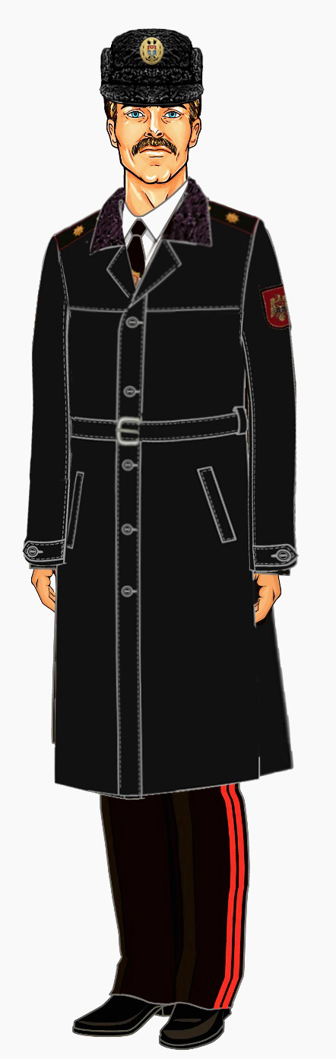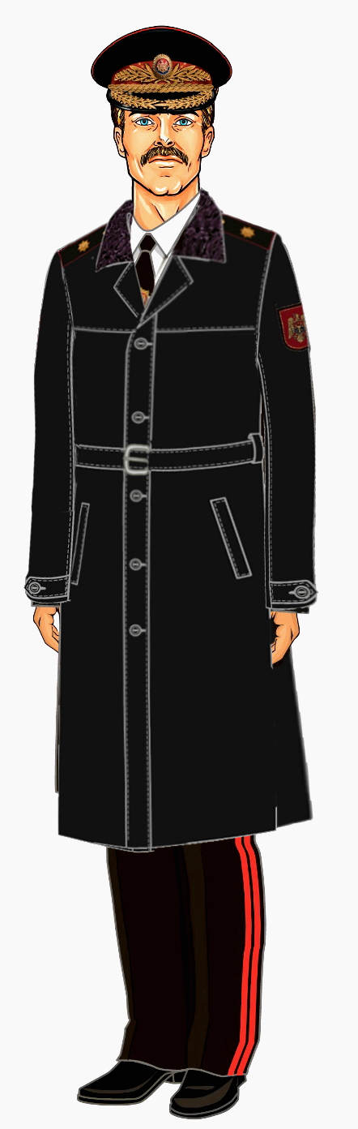

Figura 1. Uniforma de gală pentru corpul de ofițeri cu grade supreme

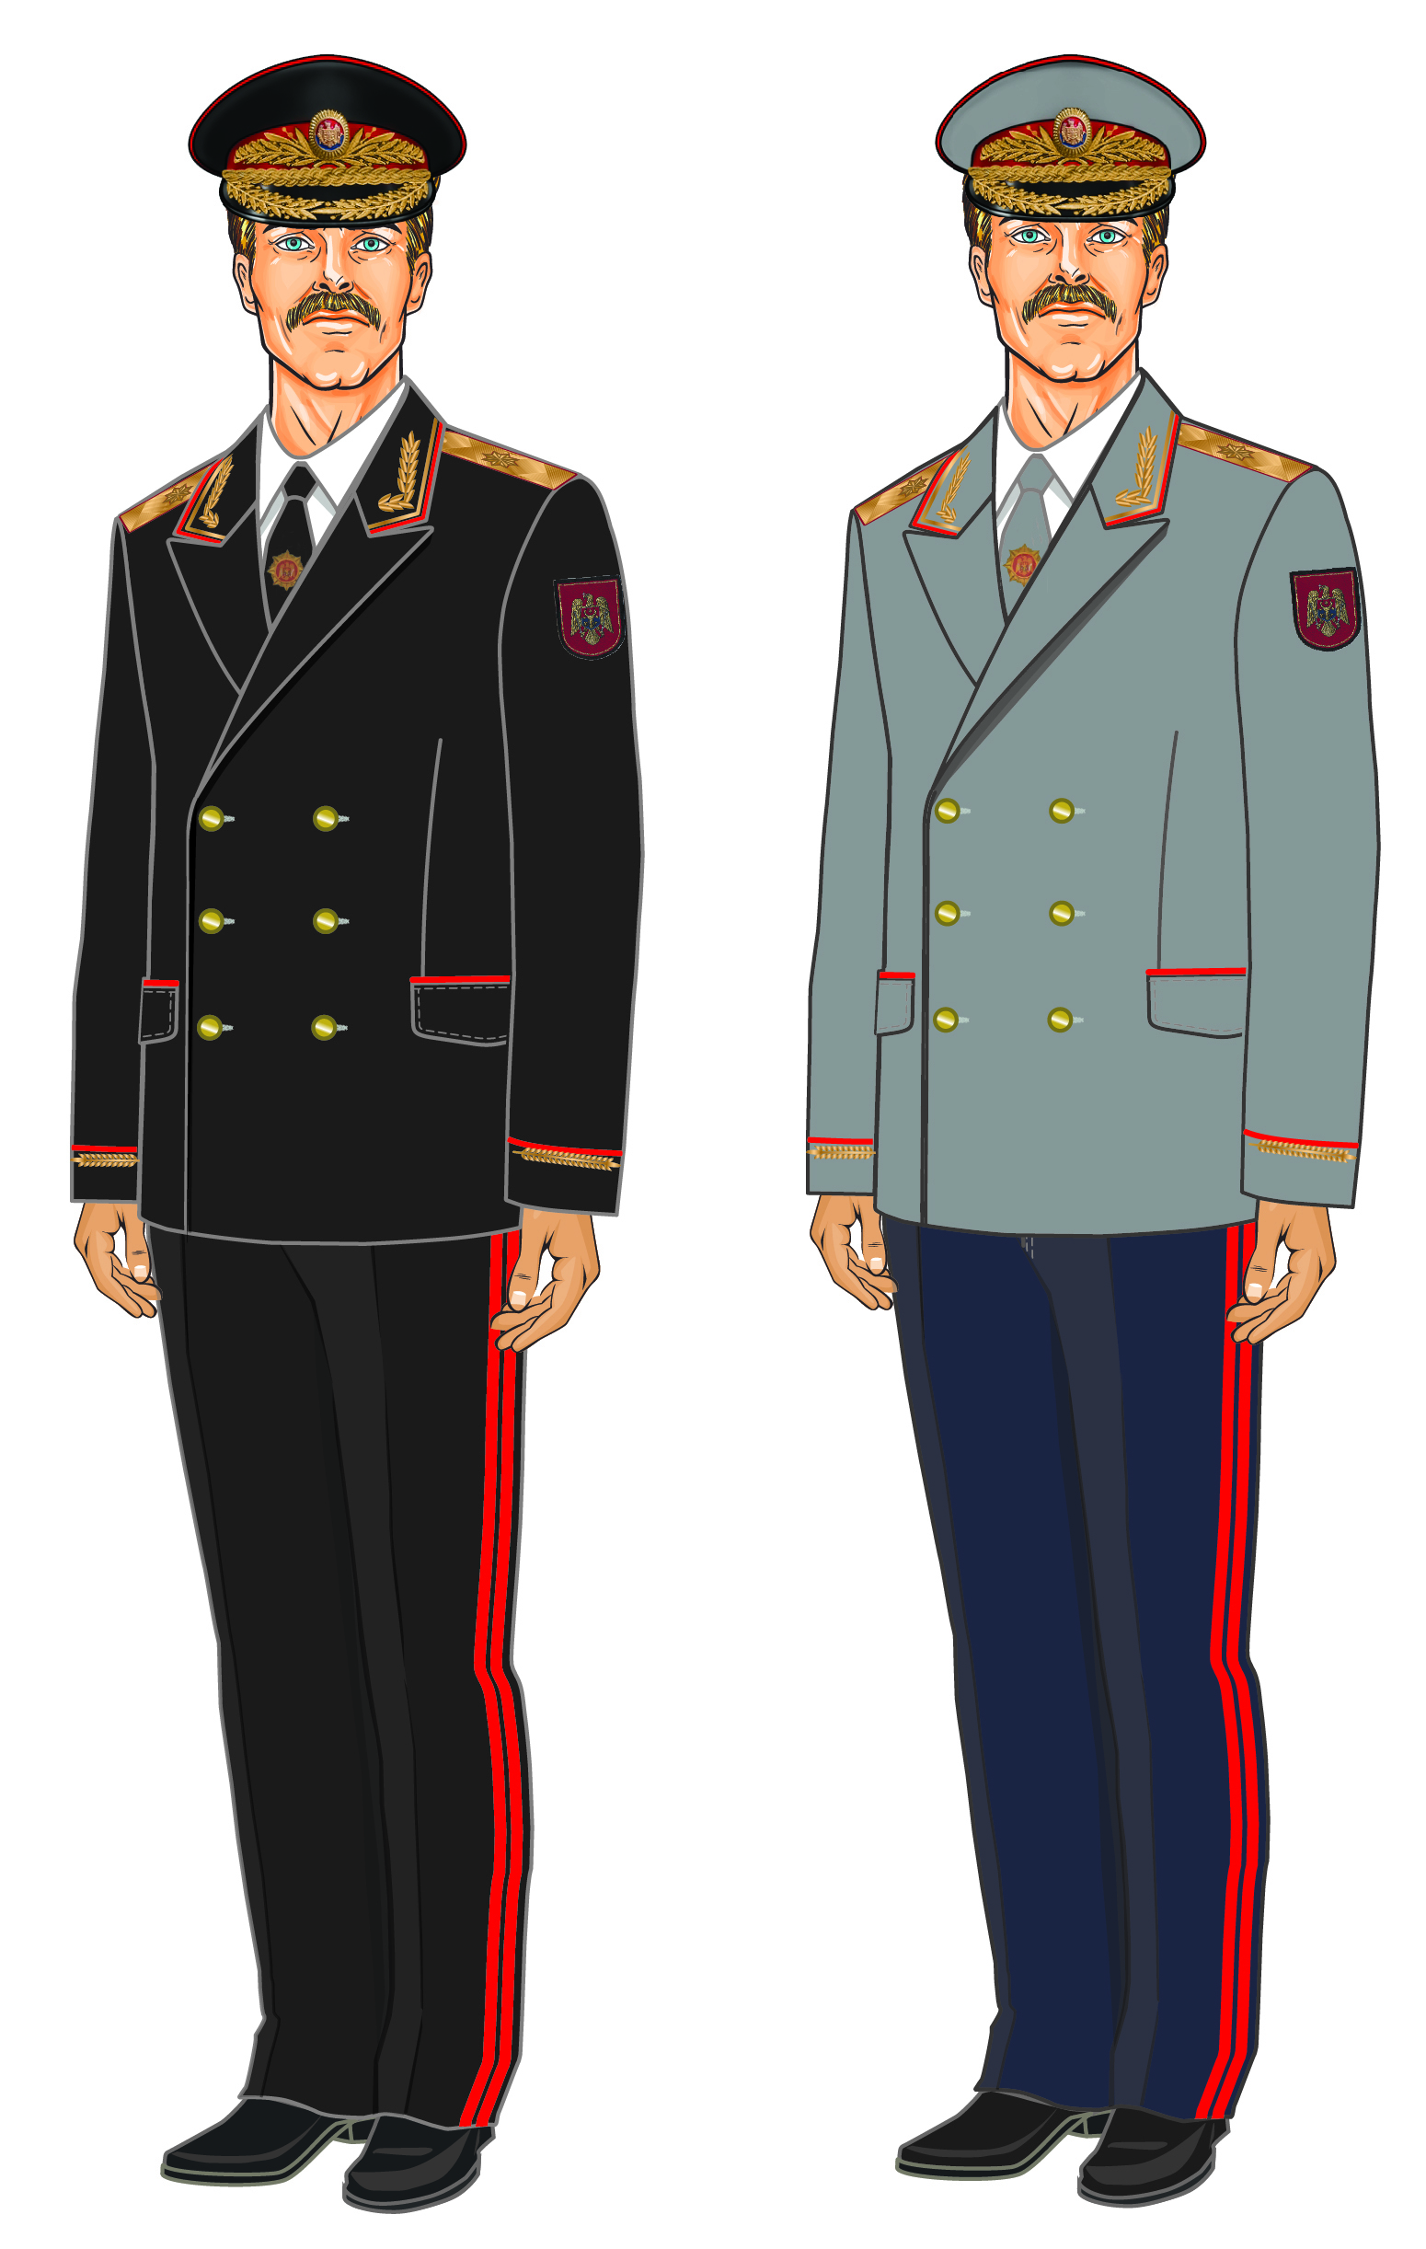

Figura 2. Uniforma de gală pentru corpul de ofițeri cu grade supreme

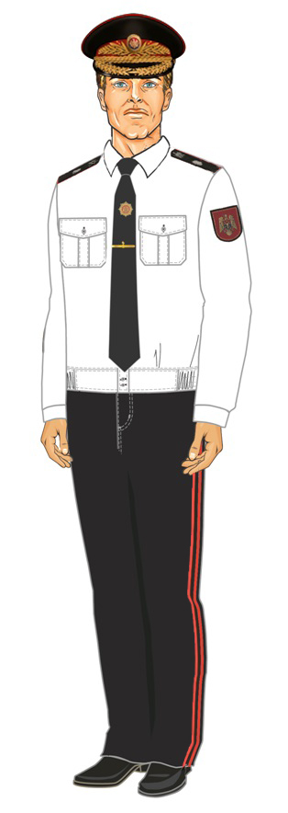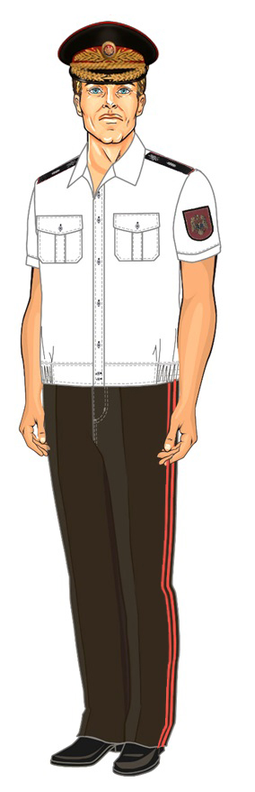

Figura 3. Uniforma de gală pentru corpul de ofițeri cu grade supreme (cămașa de culoare
albă cu mâneca lungă/scurtă)

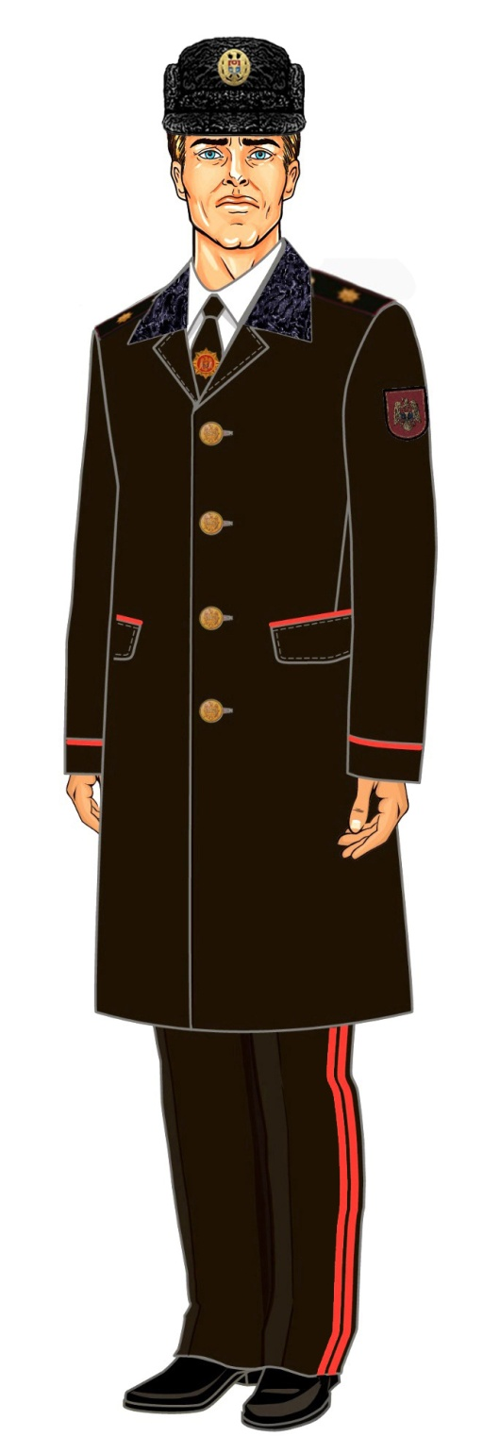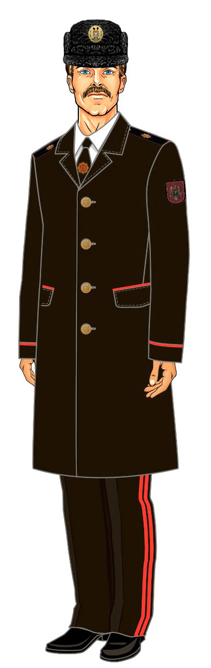

Figura 4. Uniforma de serviciu pentru corpul de ofițeri cu grade supreme

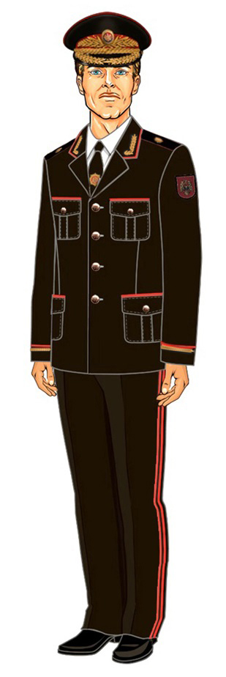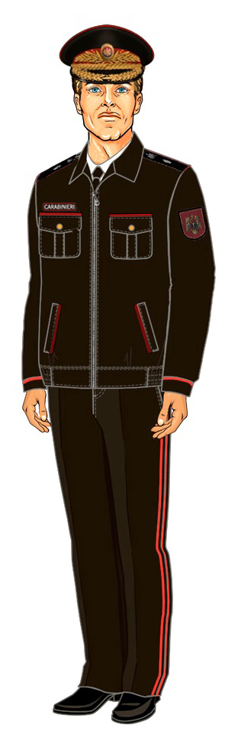

Figura 5. Uniforma de serviciu pentru corpul de ofițeri cu grade supreme

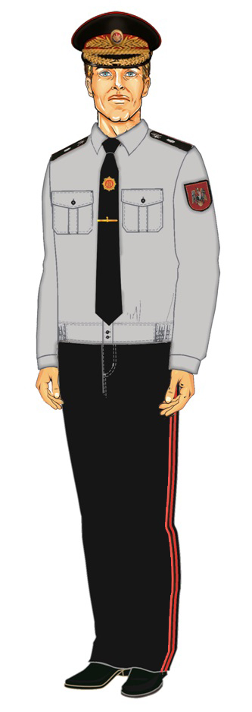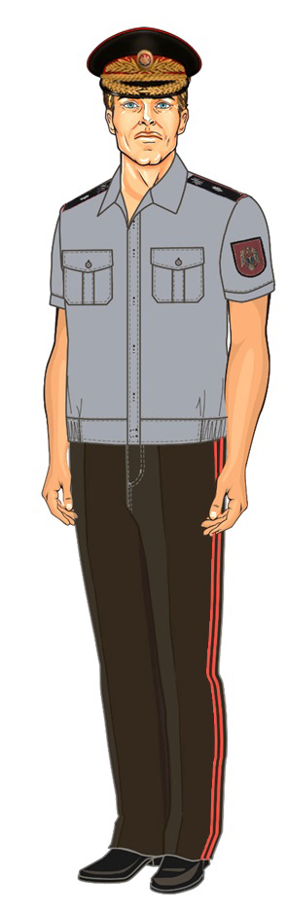

Figura 6. Uniforma de serviciu pentru corpul de ofițeri cu grade supreme (cămașa de culoare
gri cu mâneca lungă/scurtă)

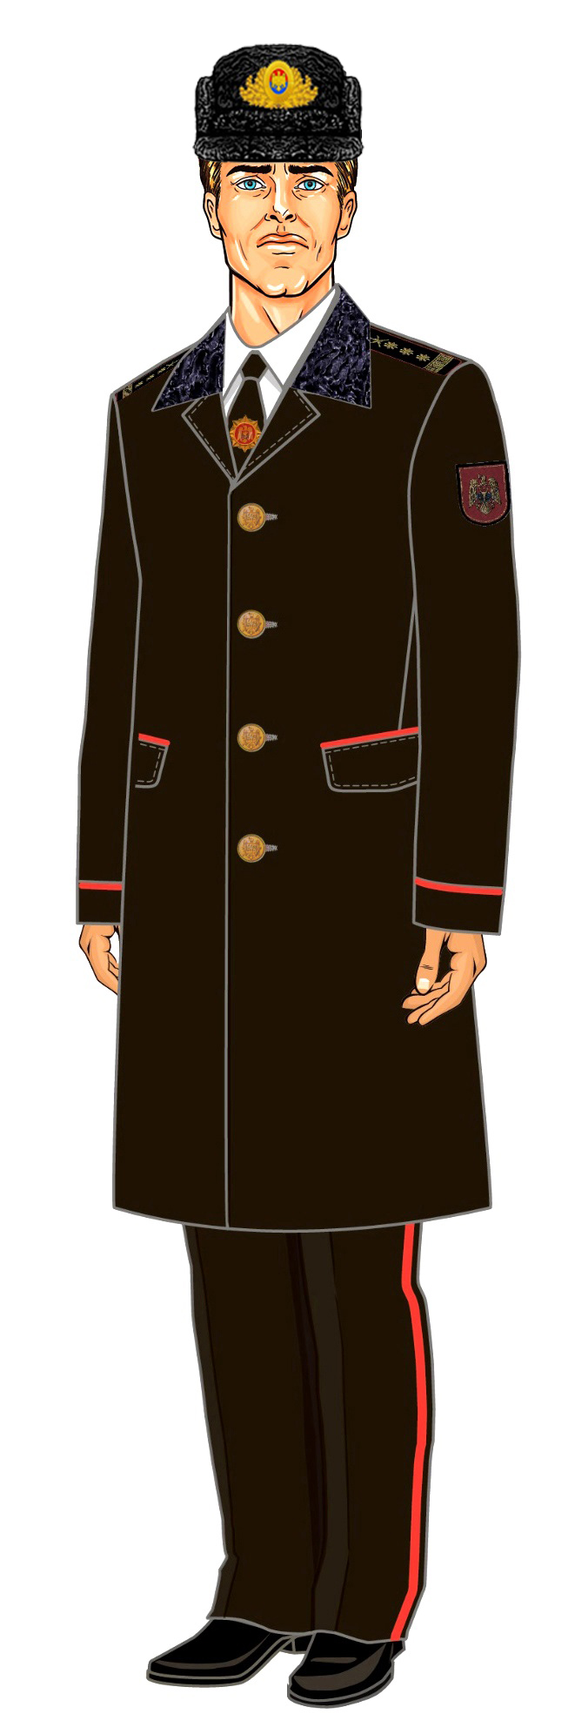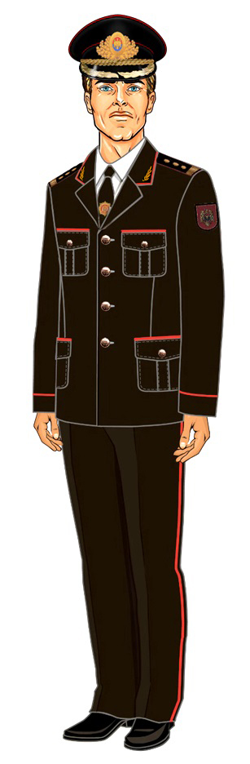
Figura 7. Uniforma de gală pentru corpul de ofițeri superiori (pentru gradul colonel)
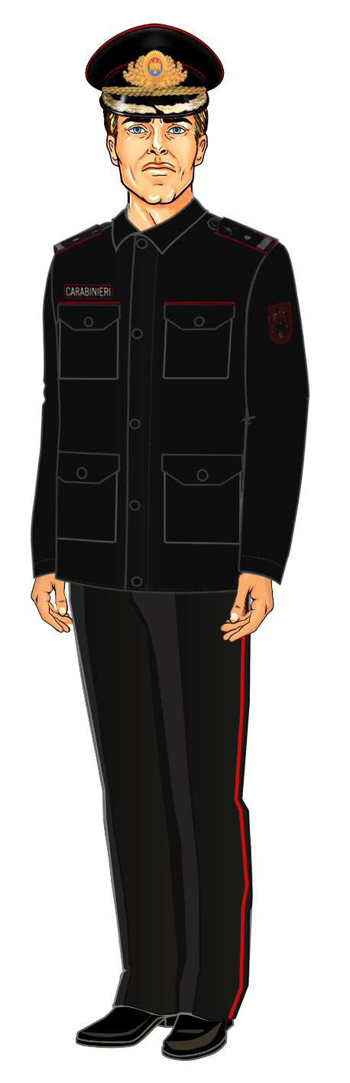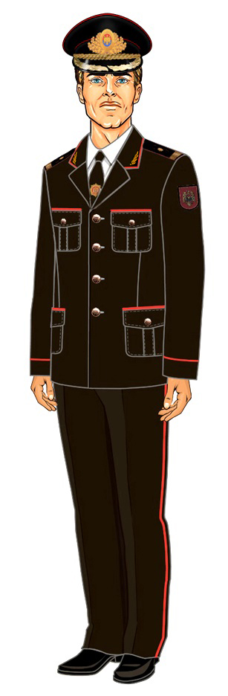
Figura 8. Uniforma de gală pentru corpul de ofițeri
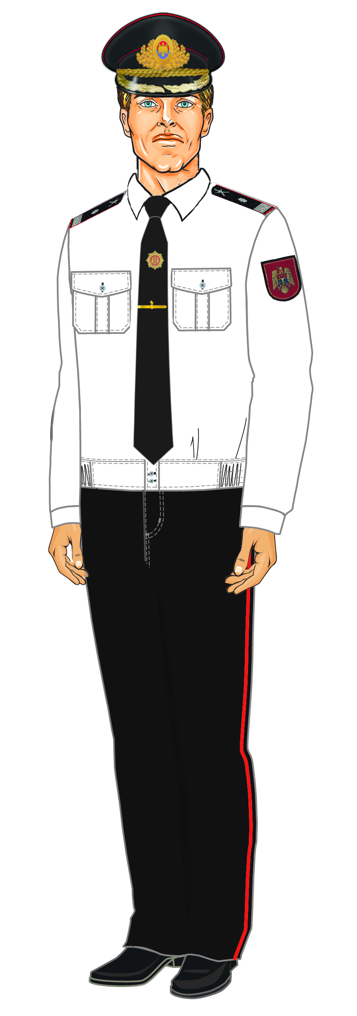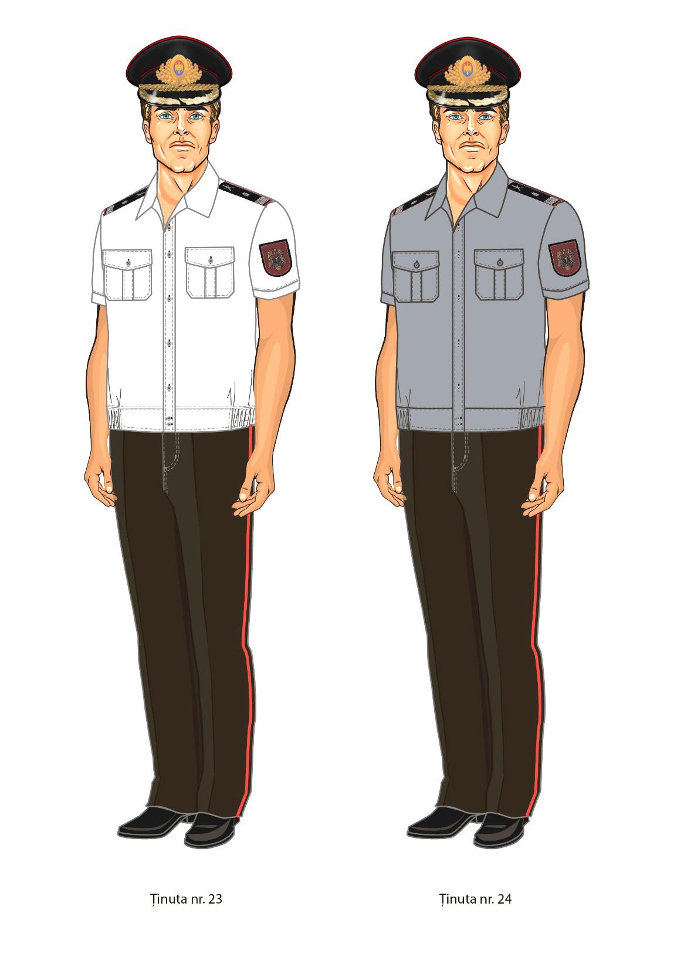

Figura 9. Uniforma de gală pentru corpul de ofițeri și pentru efectivul de sergenți și soldați care îndeplinesc serviciul militar prin contract (cămașa de culoare albă cu mâneca lungă/scurtă)
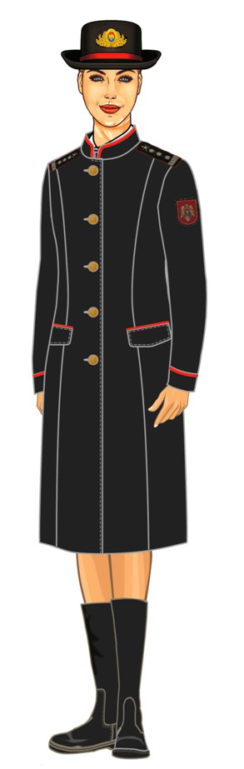

Figura 10. Uniforma de gală pentru corpul de ofițeri superiori femei care îndeplinesc serviciul militar (pentru gradul colonel)

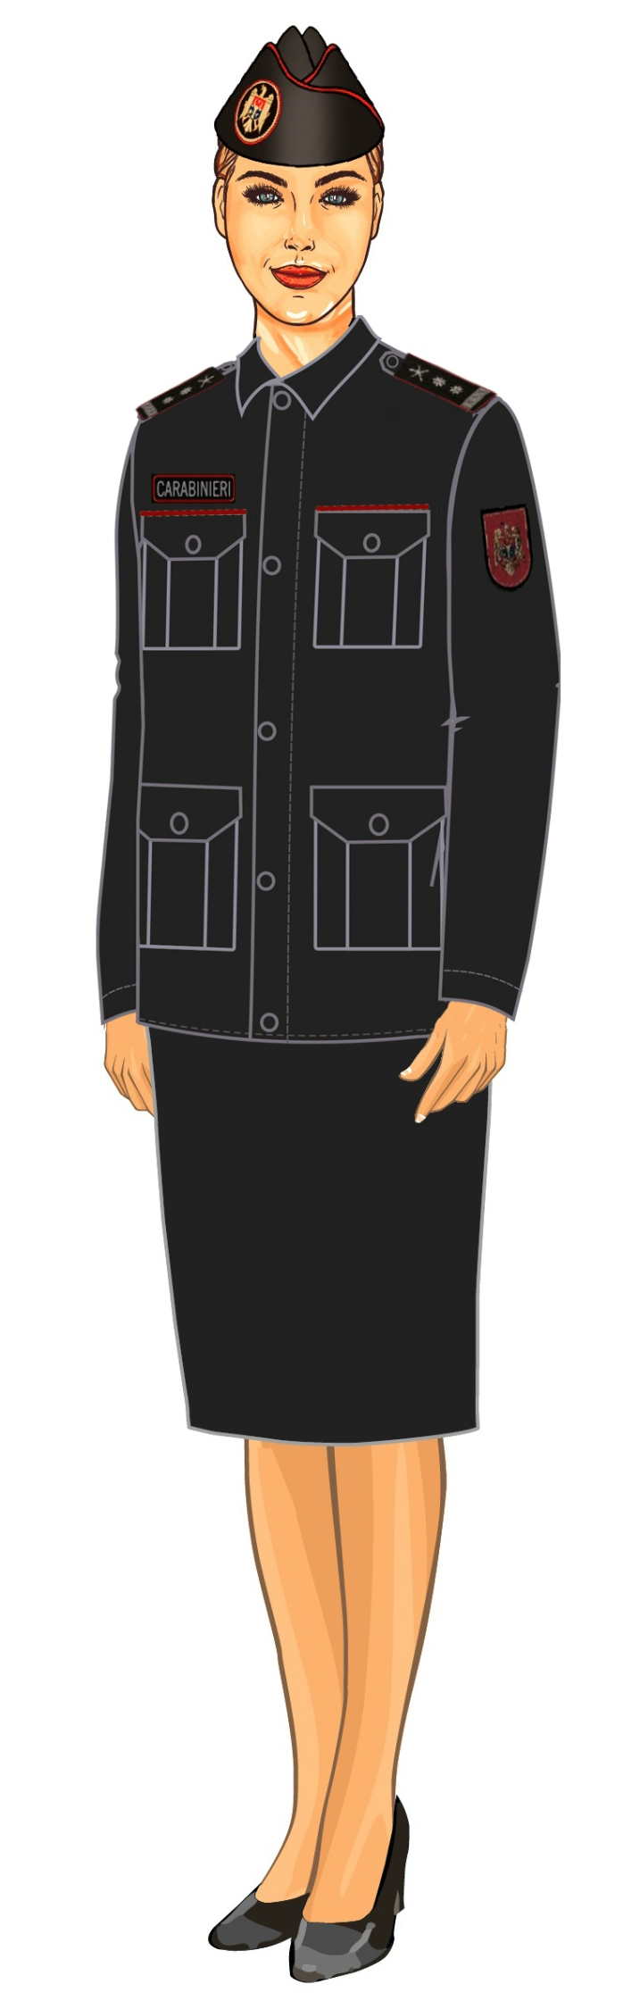

Figura 11. Uniforma de gală pentru corpul de ofițeri femei care îndeplinesc serviciul militar
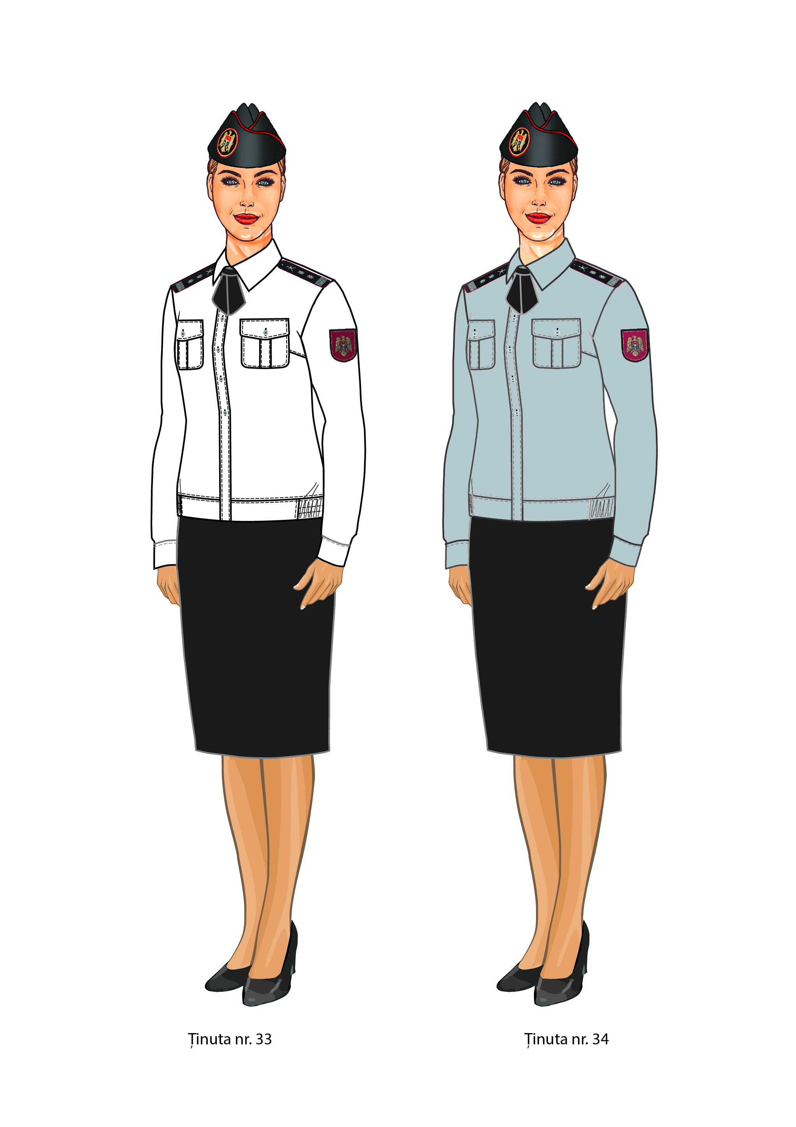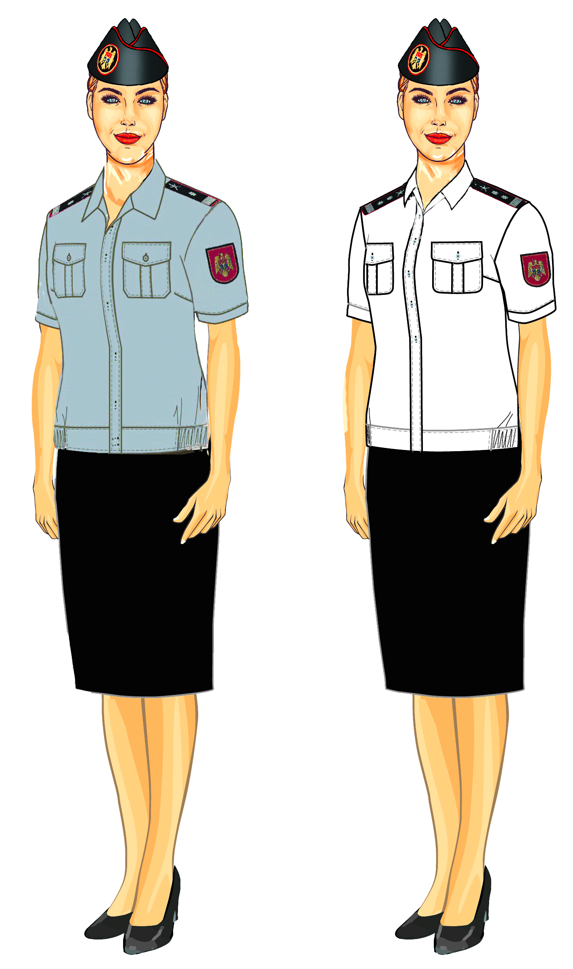

Figura 12. Uniforma de gală pentru corpul de ofițeri și sergenți, soldați femei care îndeplinesc serviciul militar prin contract (cămașa de culoare albă cu mâneca lungă/scurtă)
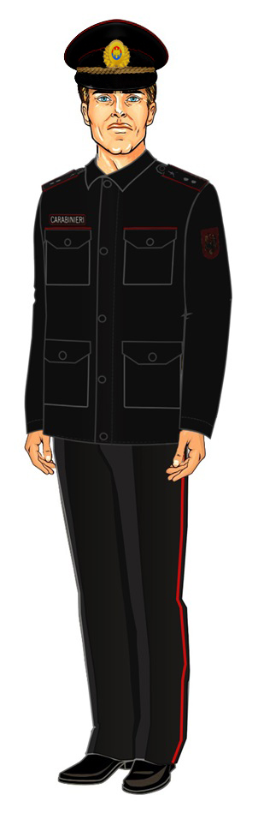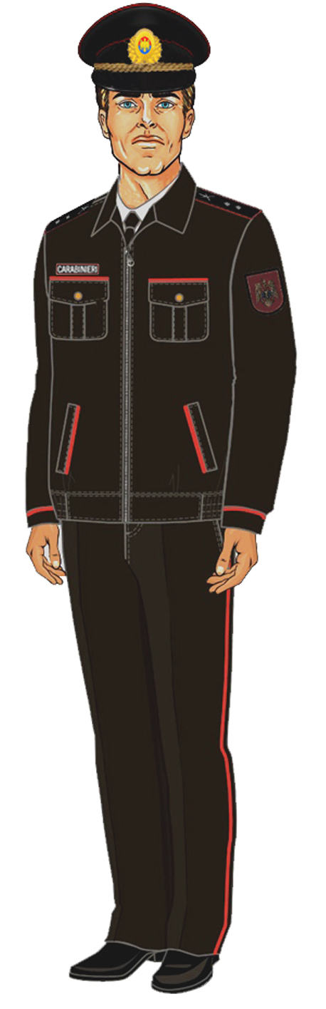
Figura 13. Uniforma de gală pentru corpul de sergenți și soldați care îndeplinesc serviciul
militar prin contract
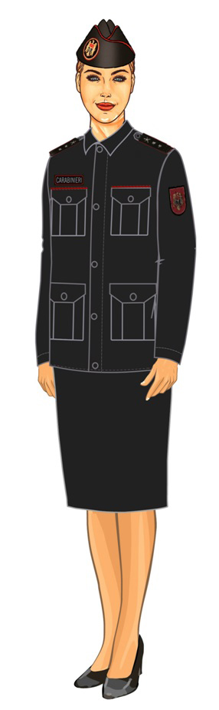
Figura 14. Uniforma de gală pentru corpul de sergenți și soldați femei care îndeplinesc
serviciul militar prin contract
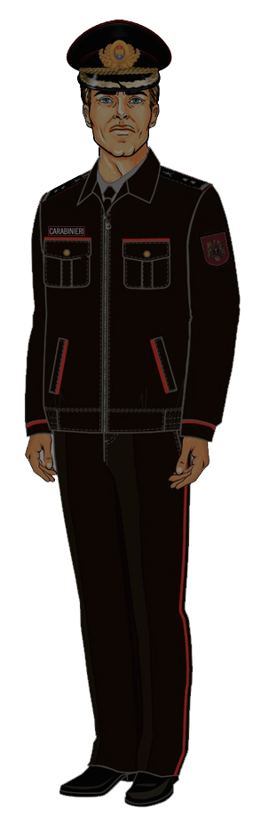
Figura 15. Uniforma de serviciu pentru corpul de ofițeri și pentru efectivul de sergenți și soldați care
îndeplinesc serviciul militar prin contract
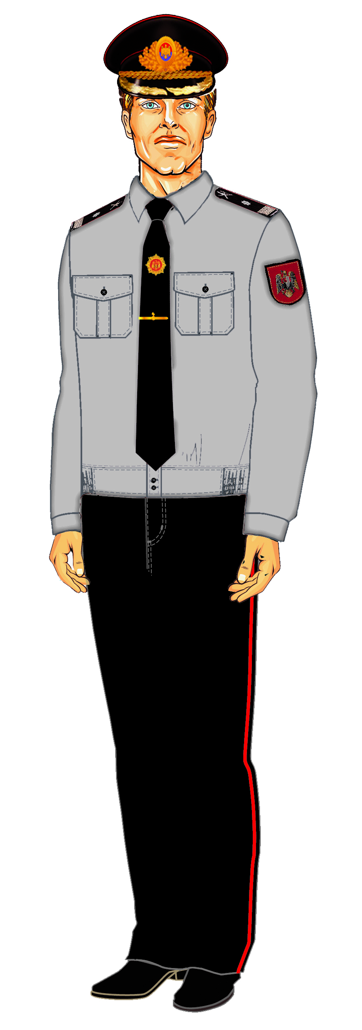

Figura 16. Uniforma de serviciu pentru corpul de ofițeri și pentru efectivul de sergenți și soldați care
îndeplinesc serviciul militar prin contract (cămașa de culoare gri cu mâneca lungă/scurtă)

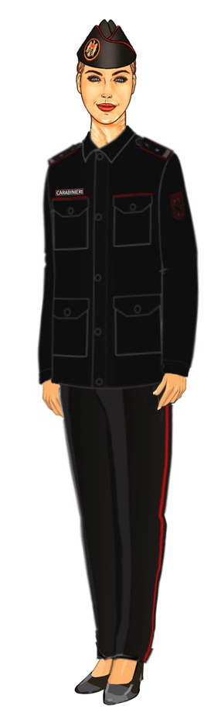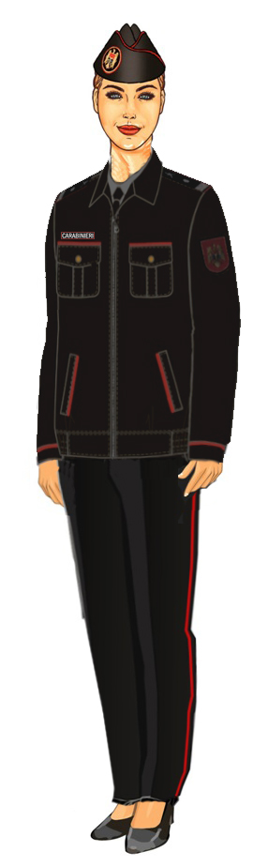

Figura 17. Uniforma de serviciu pentru corpul de ofițeri și sergenți, soldați femei care serviciul
militar prin contract

Figura 18. Uniforma de serviciu pentru corpul de ofițeri, sergenți și soldați femei care îndeplinesc serviciul militar prin contract (cămașa de culoare gri cu mâneca lungă/scurtă)
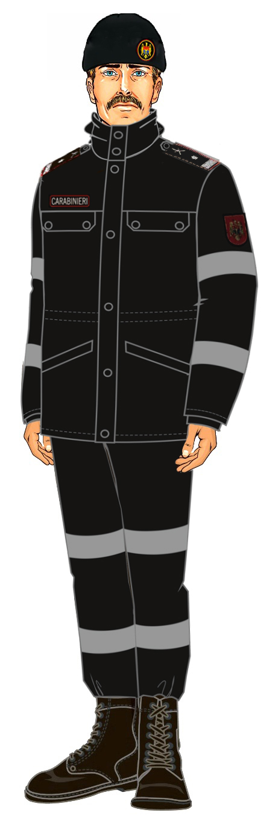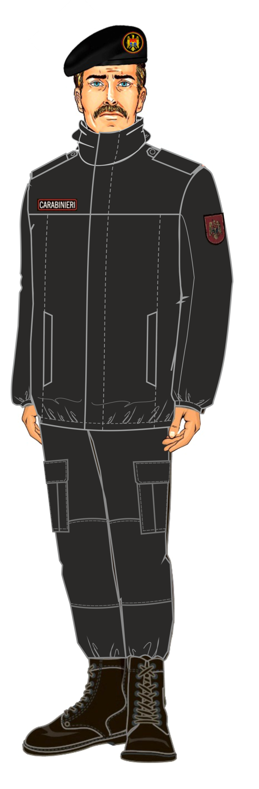

Figura 19. Uniforma de instrucție pentru corpul de ofițeri și pentru efectivul de sergenți și soldați care
îndeplinesc serviciul militar prin contract
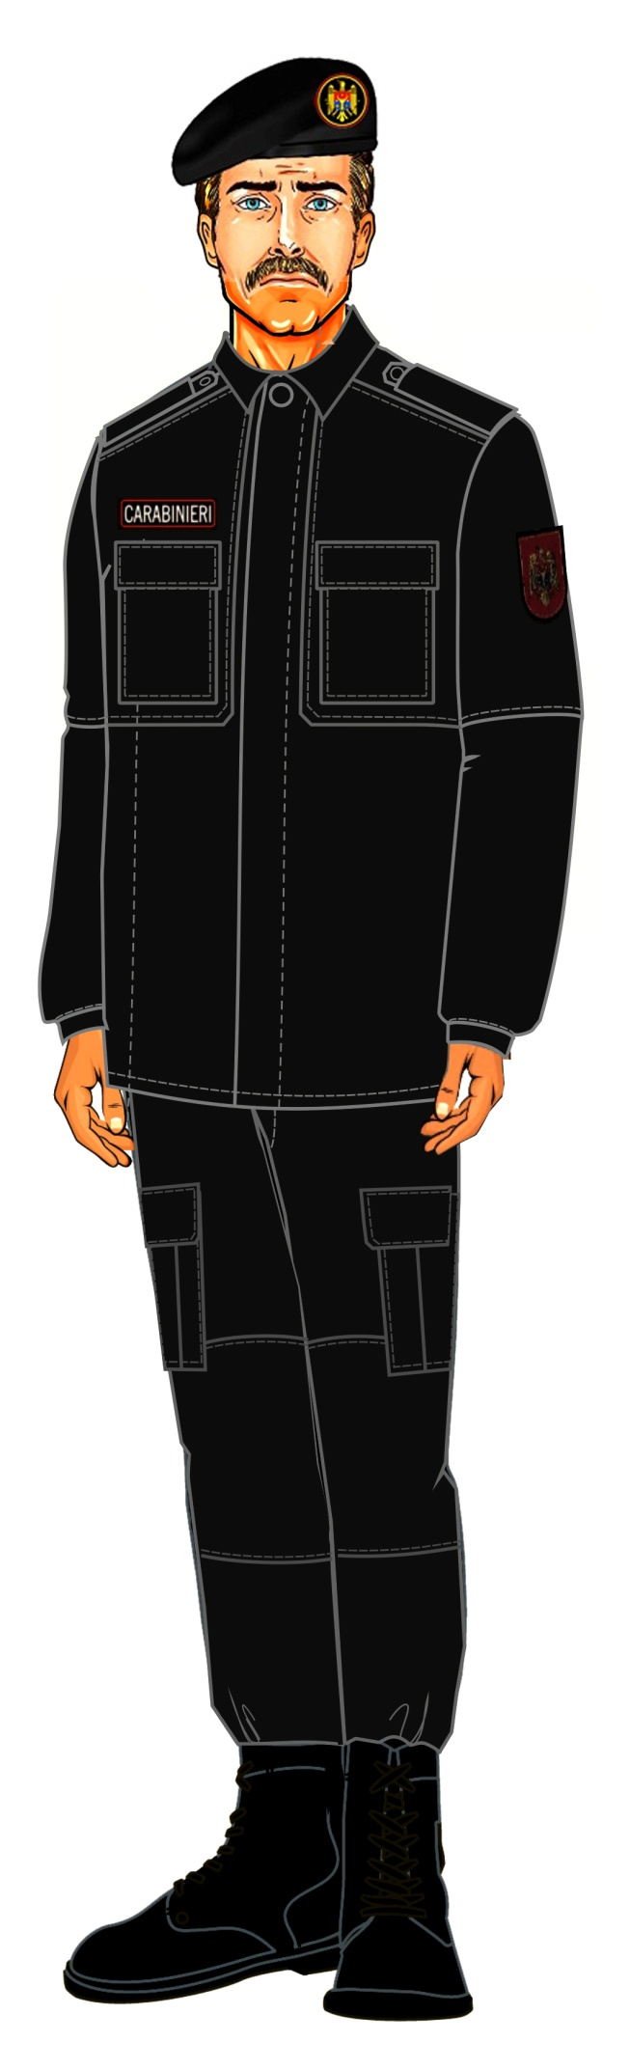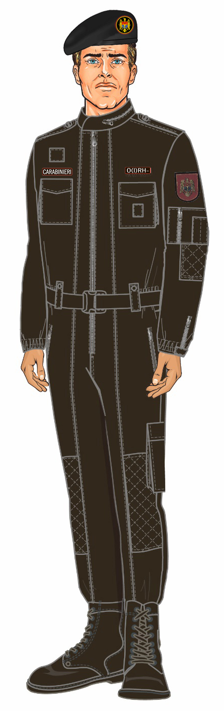

Figura 20. Uniforma de instrucție pentru toate categoriile de militari
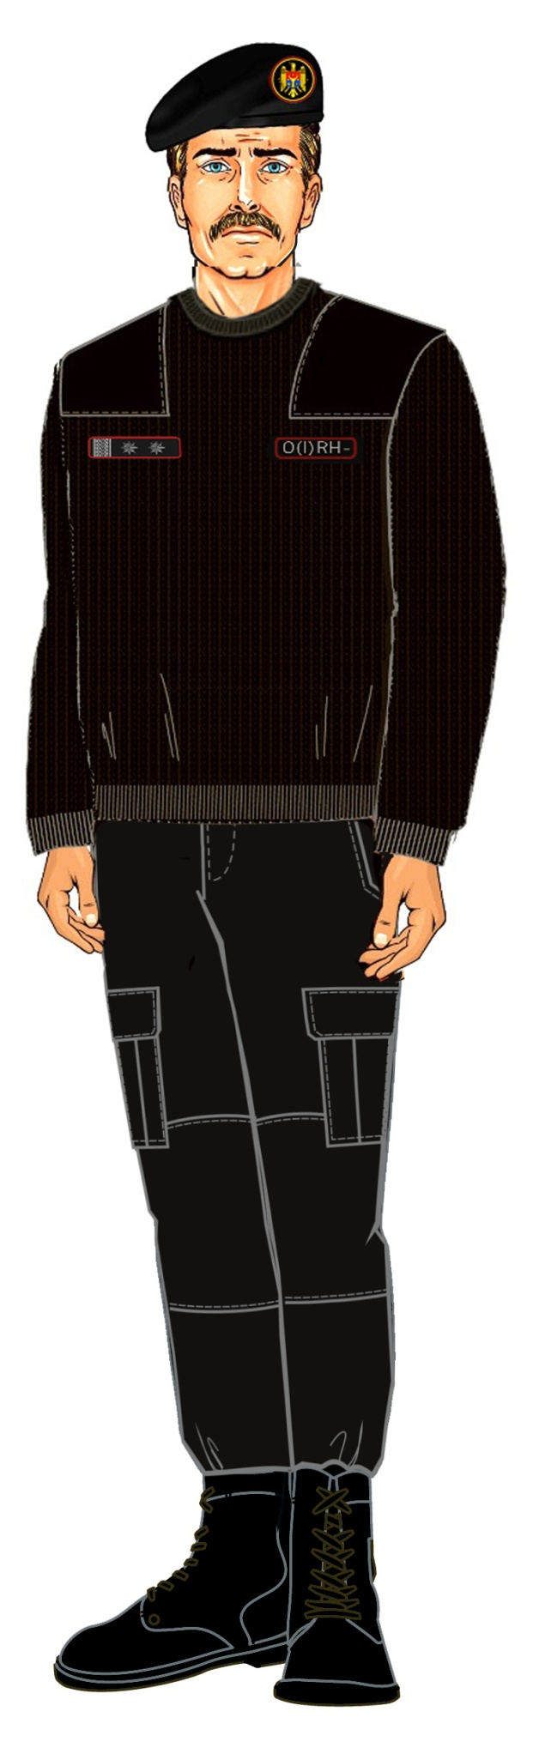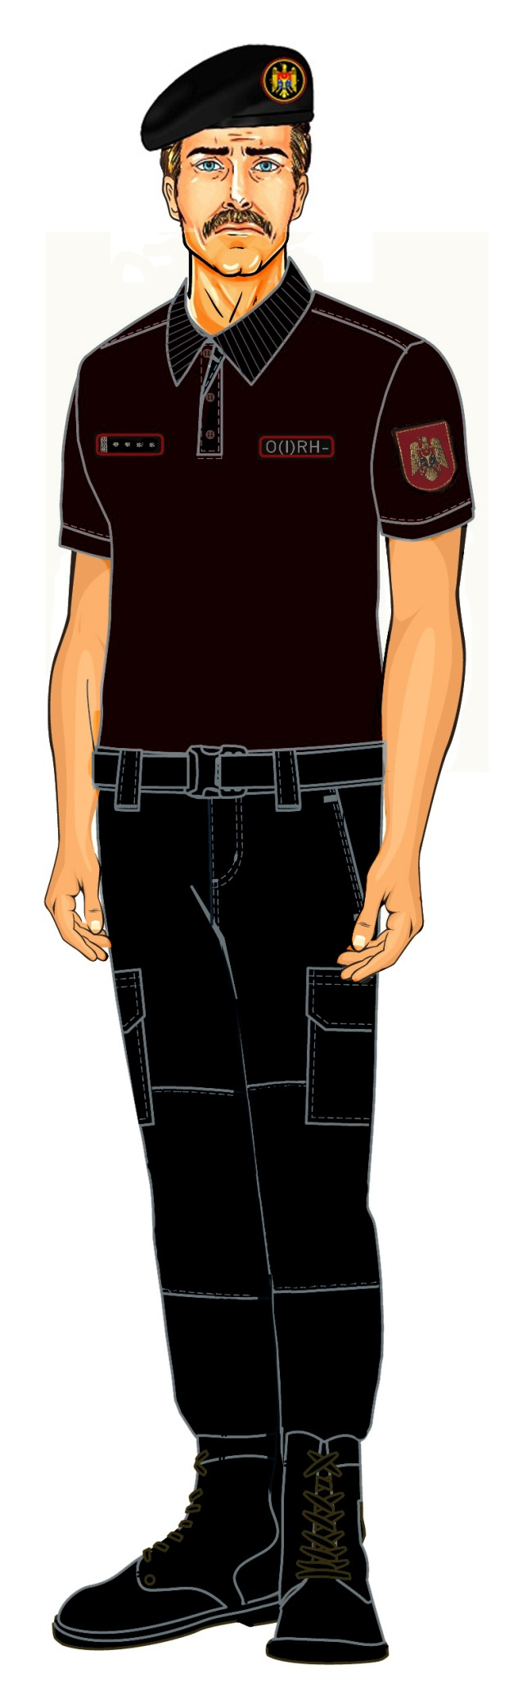

Figura 21. Uniforma de instrucție pentru toate categoriile de militari
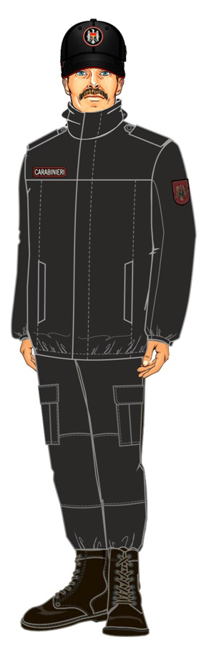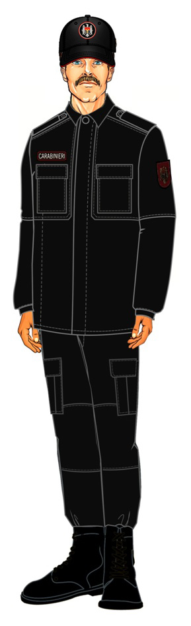

Figura 22. Uniforma de instrucție pentru toate categoriile de militari
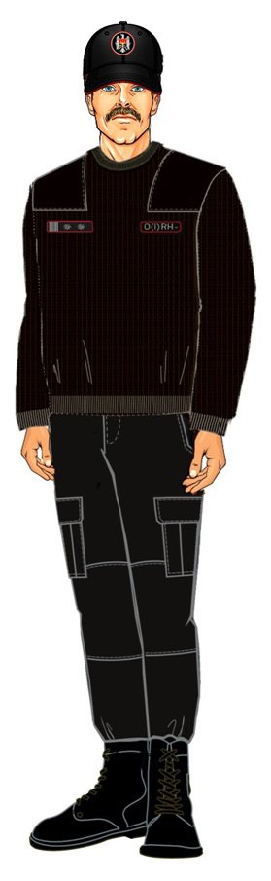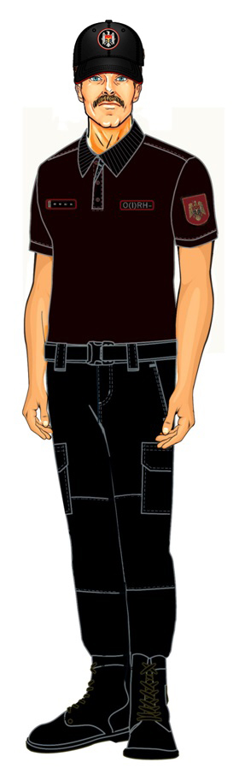
Figura 23. Uniforma de instrucție pentru toate categoriile de militari
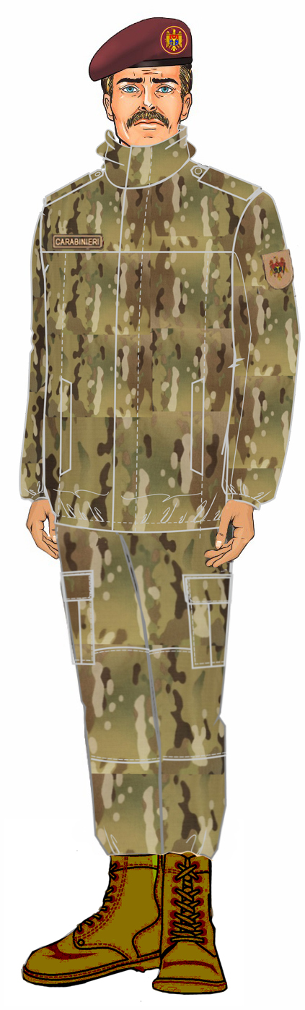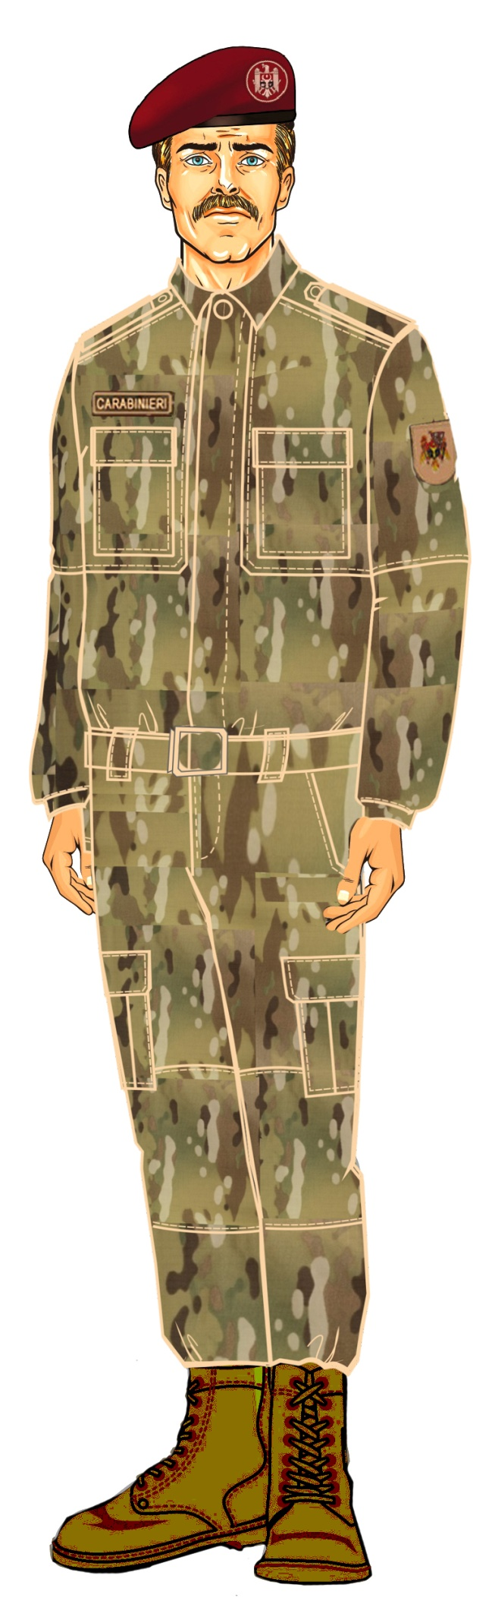

Figura 24. Uniforma de instrucție pentru militarii Batalionului cu destinație specială
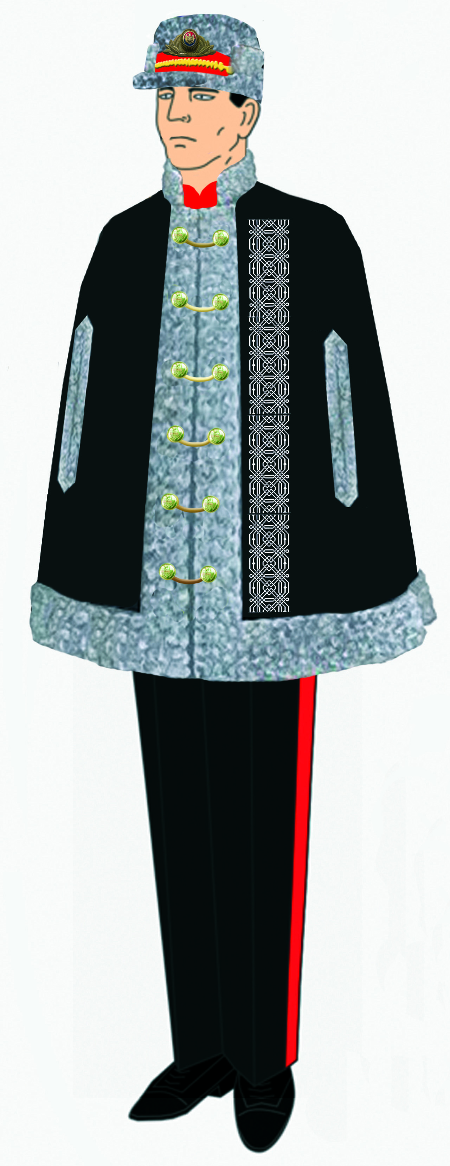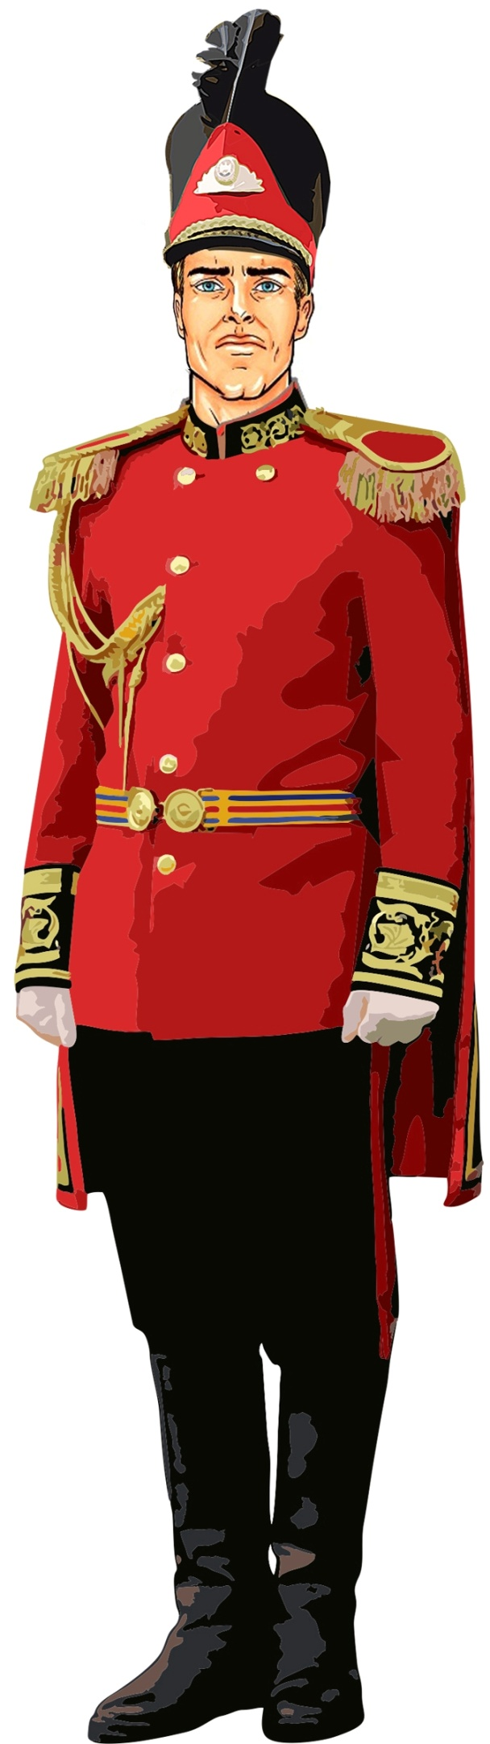
Figura 25. Uniforma de gală pentru militarii Direcției ceremonial militar și Gărzii de Onoare
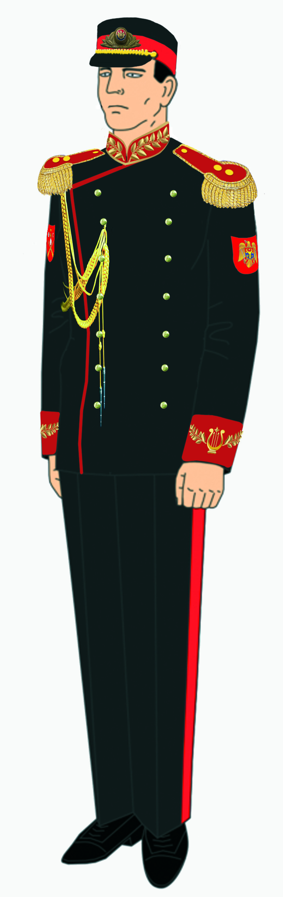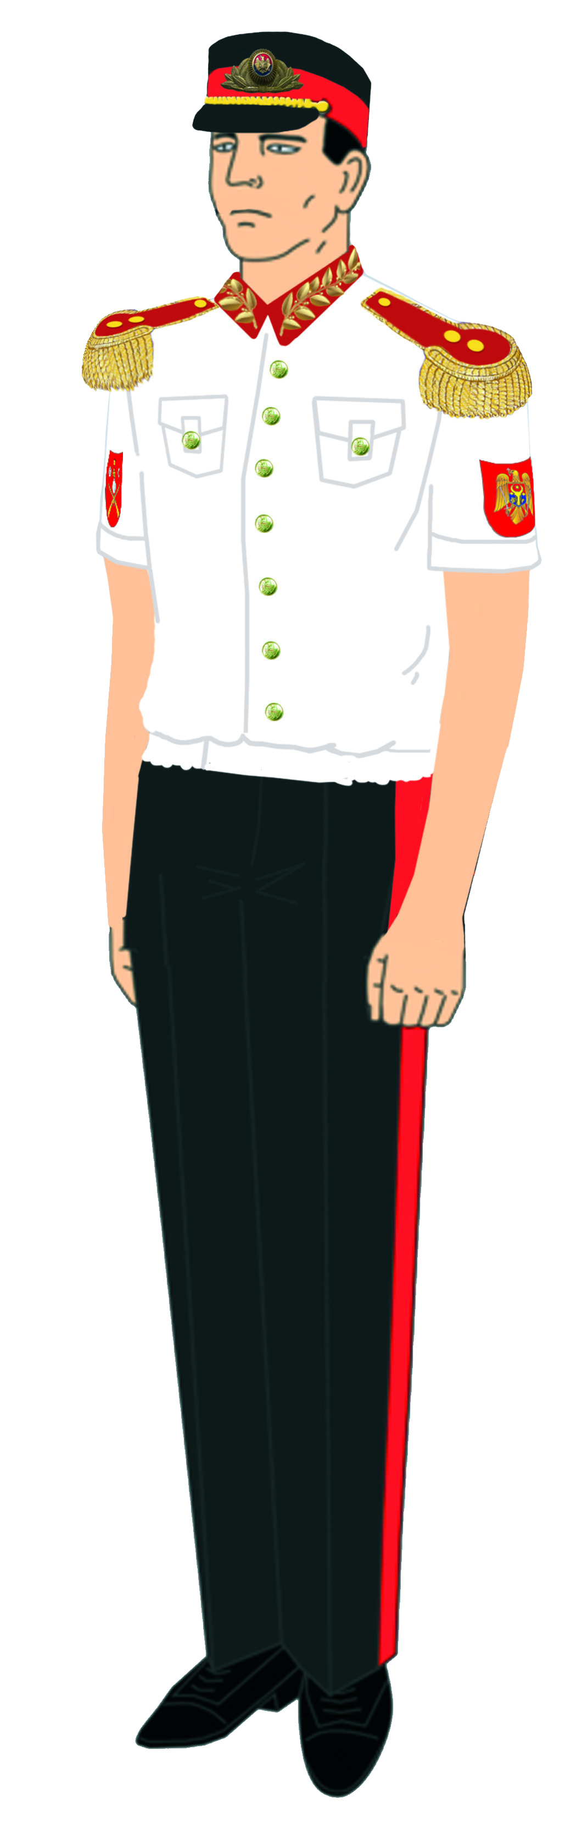

Figura 26. Uniforma de gală pentru militarii Direcției ceremonial militar
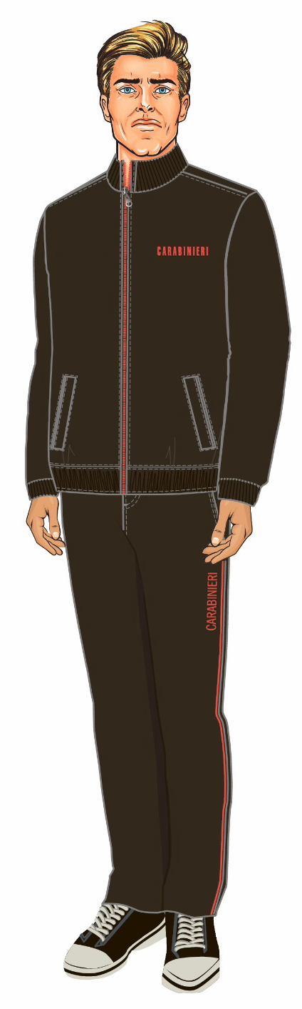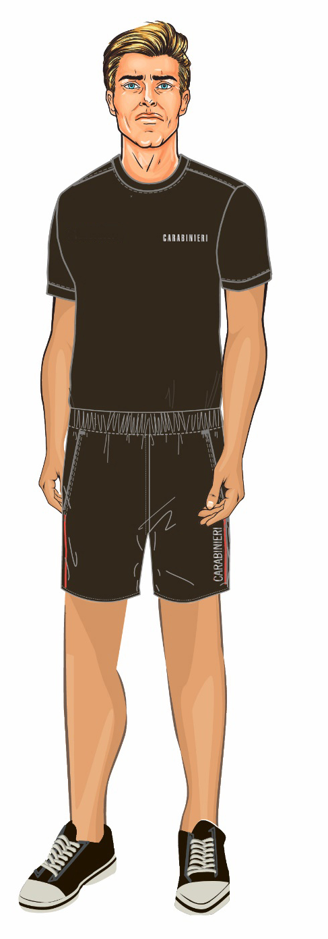

Figura 27. Uniforma sportivă pentru toate categoriele de militari

MODELE DE EPOLEȚI
Epoleții pentru corpul de ofițeri cu grade supreme
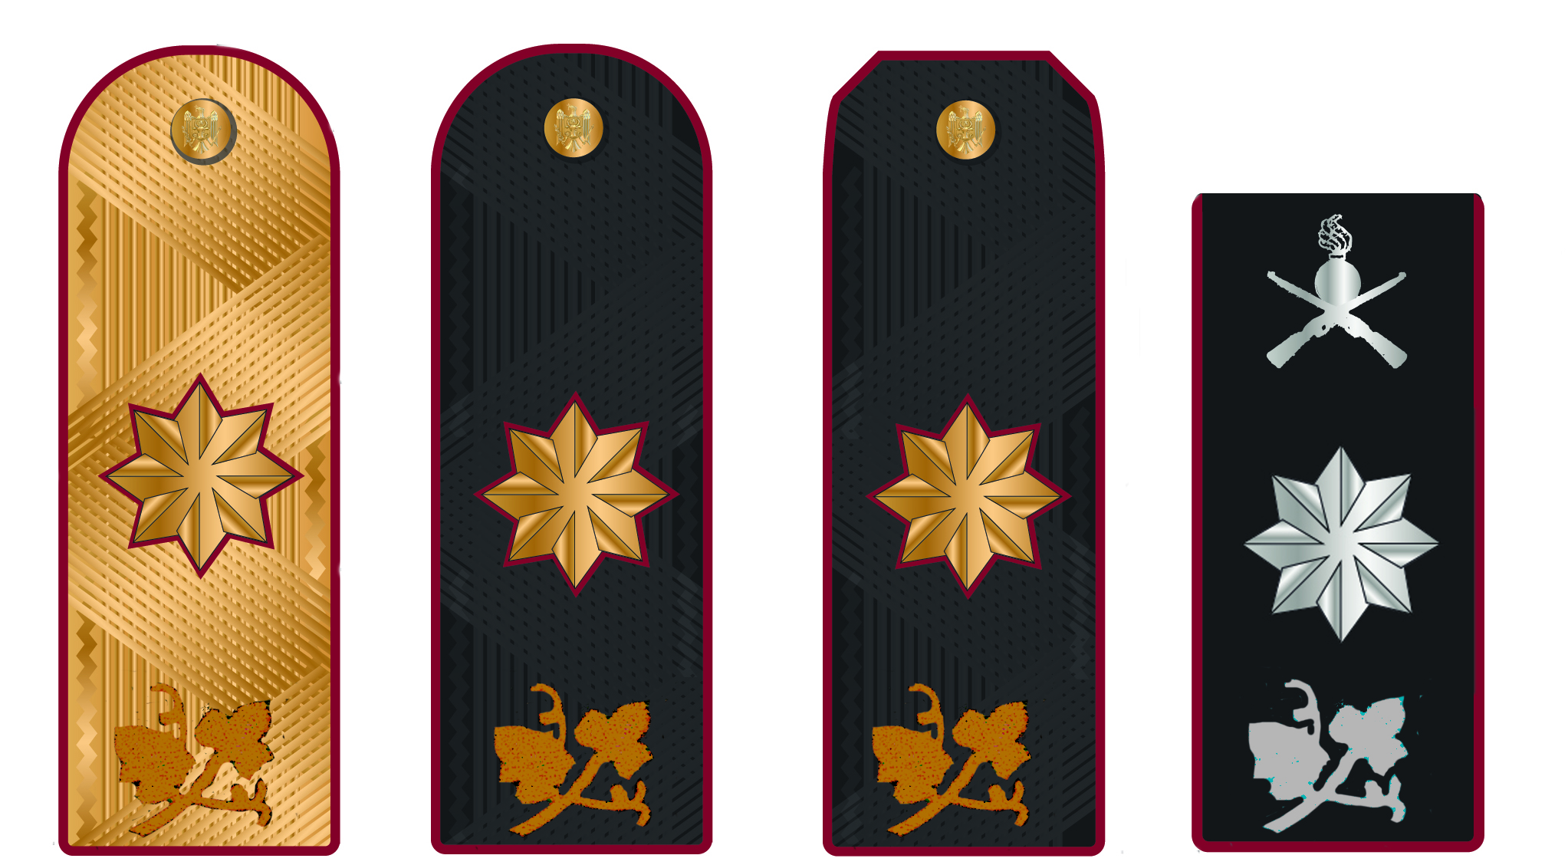

pentru echipamentul  de gală | pentru echipamentul  de serviciu | pentru echipamentul  pentru cămașe | pentru echipamentul  de instrucție

Epoleți de gală pentru corpul de comandă superior și inferior

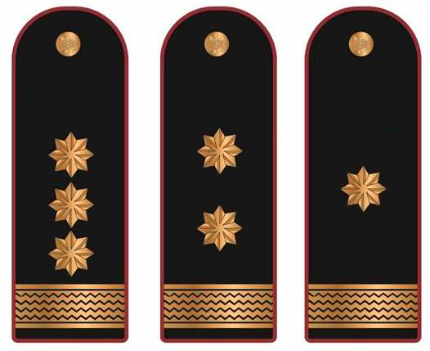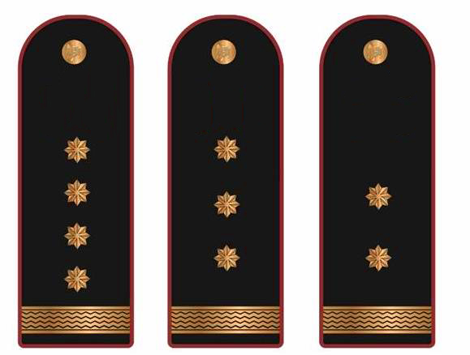

colonel | locotenent-colonel | maior | căpitan | locotenent major | locotenent

Epoleți aplicați la ținuta de serviciu pentru corpul de comandă superior și inferior

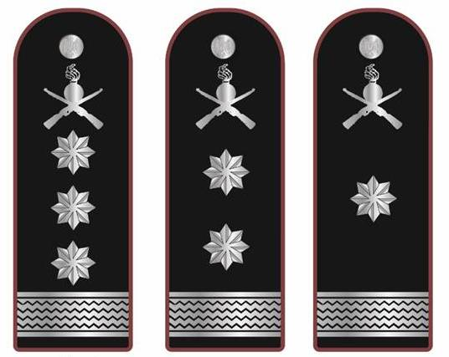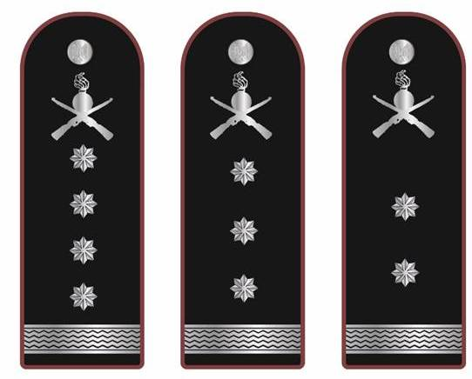
colonel | locotenent-colonel | maior | căpitan | locotenent major | locotenent

Epoleți la cămașă pentru corpul de comandă superior și inferior
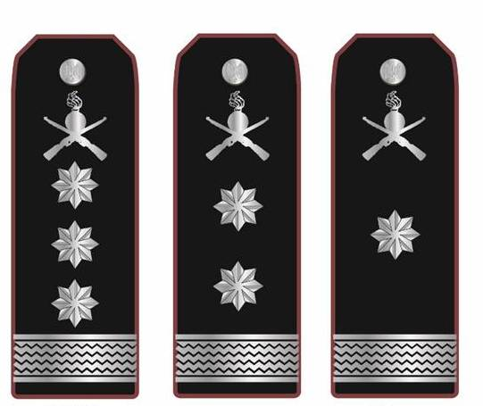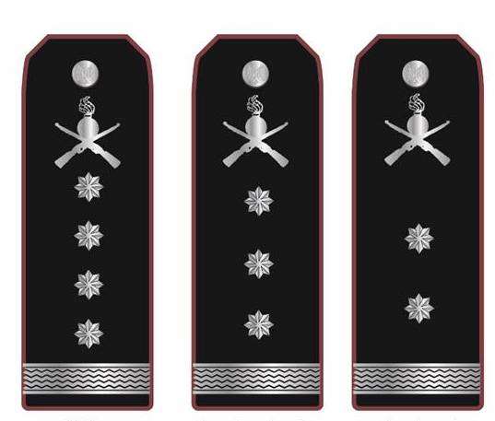
colonel | locotenent-colonel | maior | căpitan | locotenent major | locotenent

Epoleți de tip husă pentru corpul de comandă superior și inferior

colonel | locotenent-colonel | maior | căpitan | locotenent major | locotenent

Epoleți cu desen camuflat pentru corpul de comandă superior și inferior

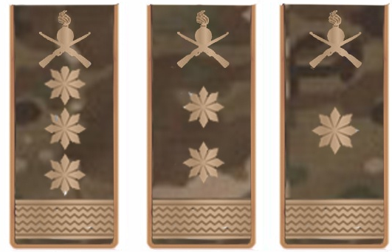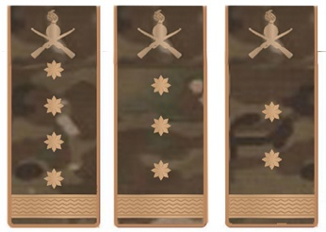

colonel | locotenent-colonel | maior | căpitan | locotenent-major | locotenent

Epoleți de gală pentru corpul de comandă inferior și efectiv de trupă

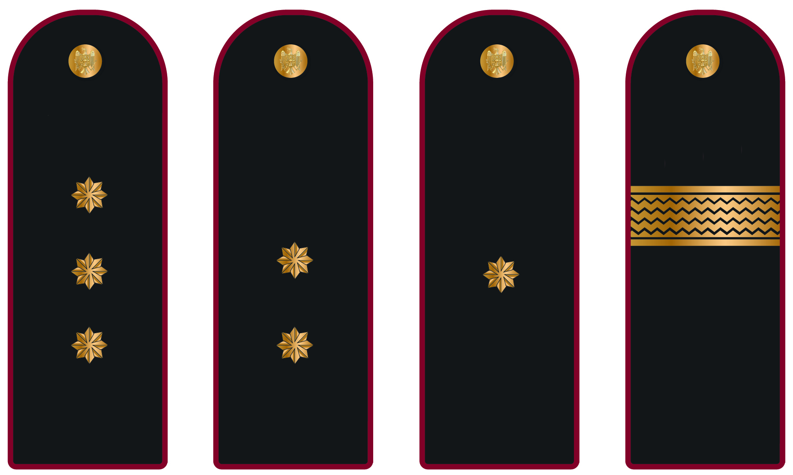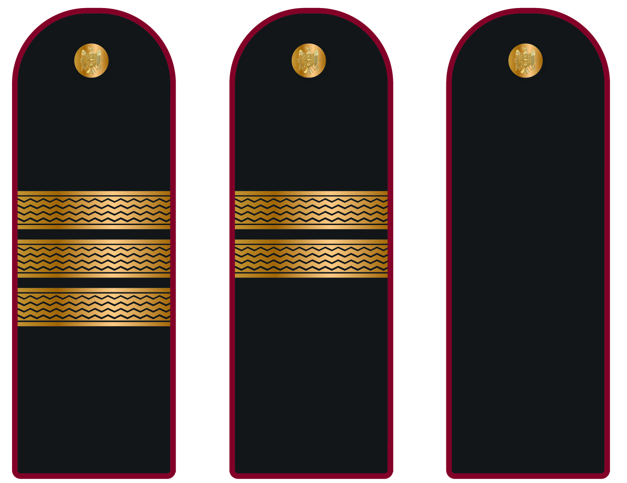

sergent  clasa I | sergent  clasa II | sergent clasa III | caporal | soldat  clasa I | soldat  clasa II | soldat  clasa III

Epoleți aplicați la ținuta de serviciu pentru corpul de comandă inferior și efectiv de trupă

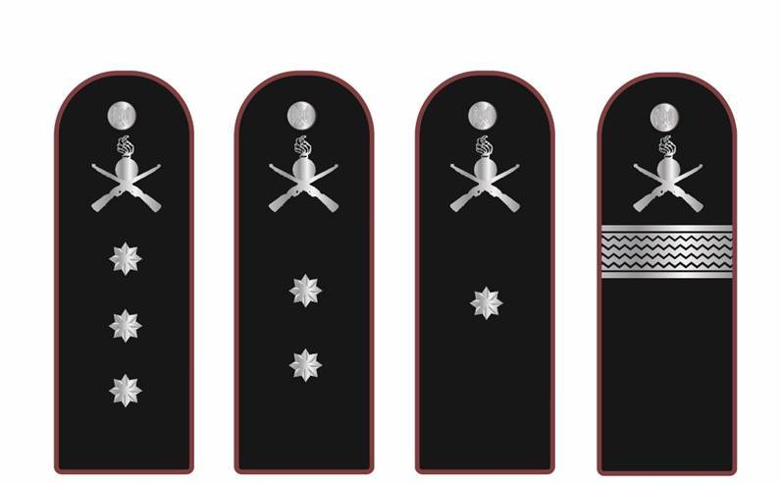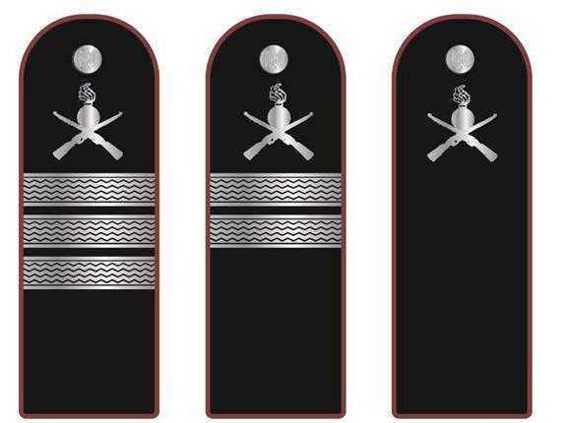

sergent  clasa I | sergent  clasa II | sergent clasa III | caporal | soldat  clasa I | soldat  clasa II | soldat  clasa III

Epoleți la cămașă pentru corpul de comandă inferior și efectiv de trupă

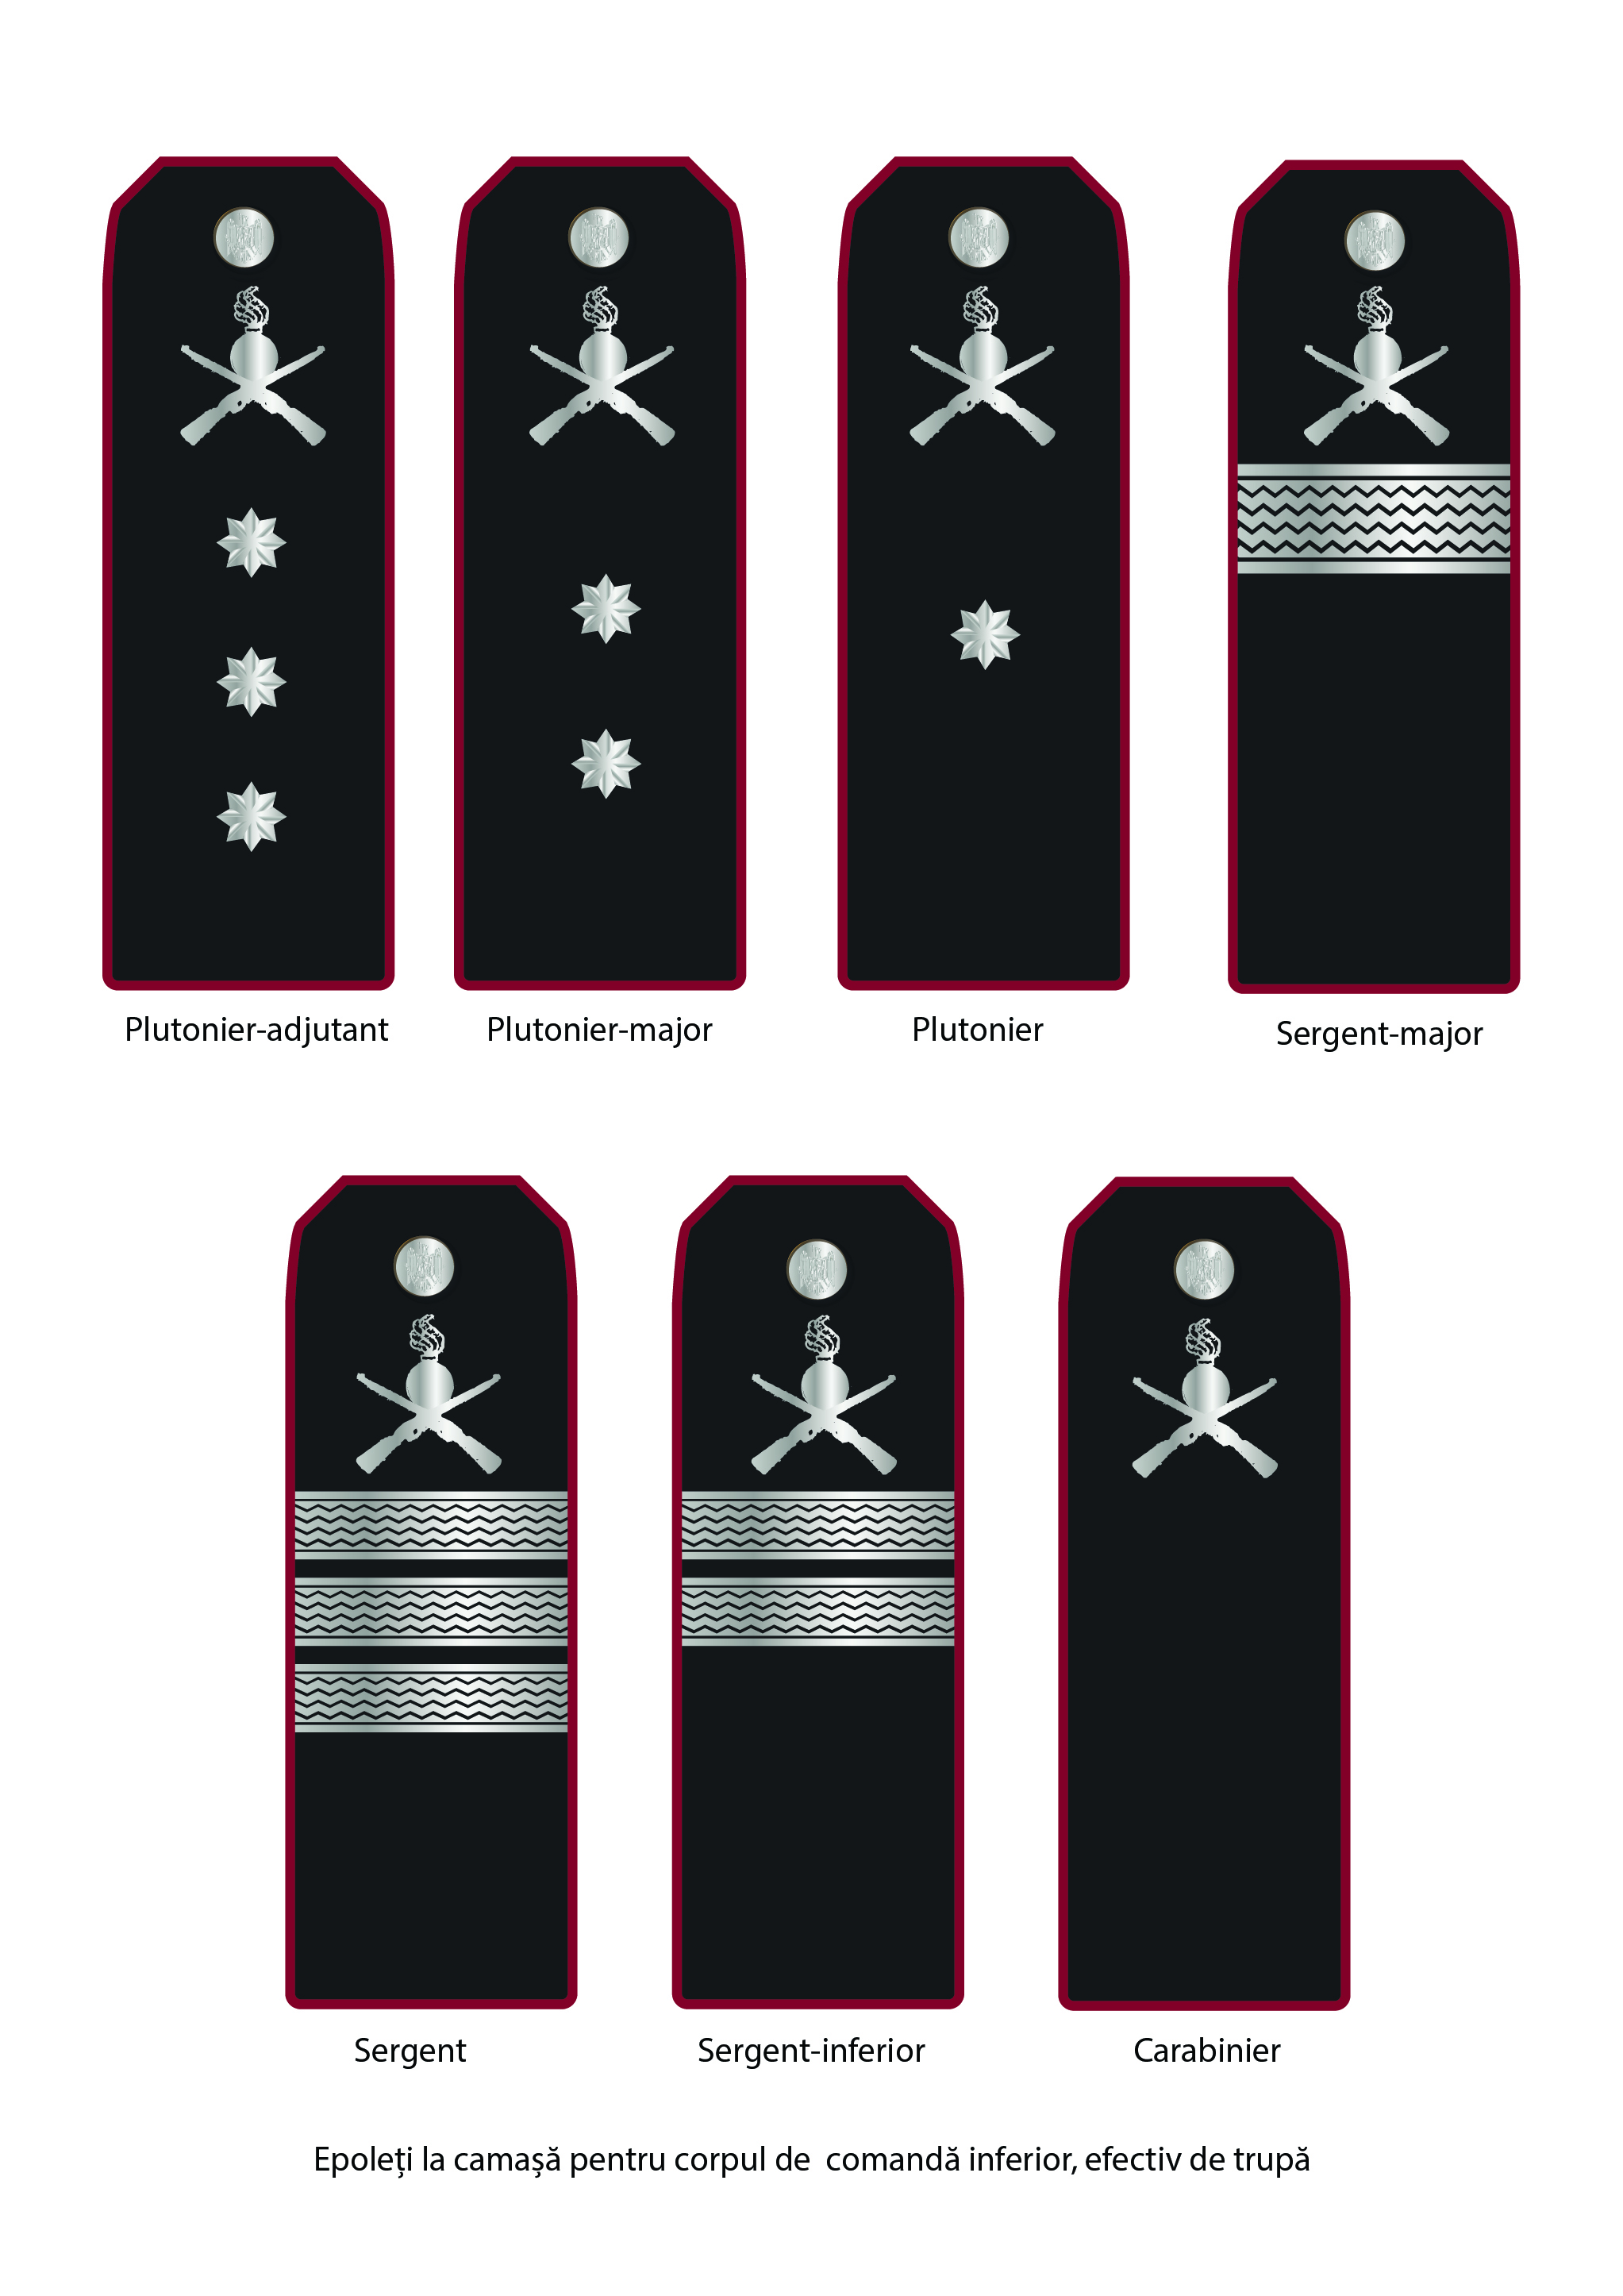

sergent  clasa I | sergent  clasa II | sergent  clasa III | caporal | soldat  clasa I | soldat  clasa II | soldat  clasa III

Epoleți de tip husă pentru corpul de comandă inferior și efectiv de trupă

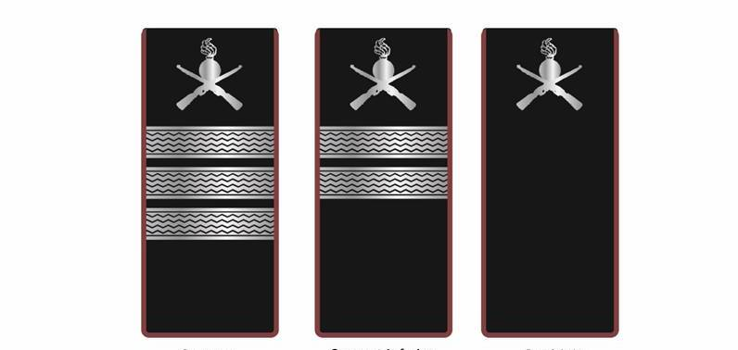
sergent  clasa I | sergent  clasa II | sergent  clasa III | caporal | soldat  clasa I | soldat  clasa II | soldat  clasa III

Epoleți cu desen camuflat pentru corpul de comandă inferior și efectiv de trupă

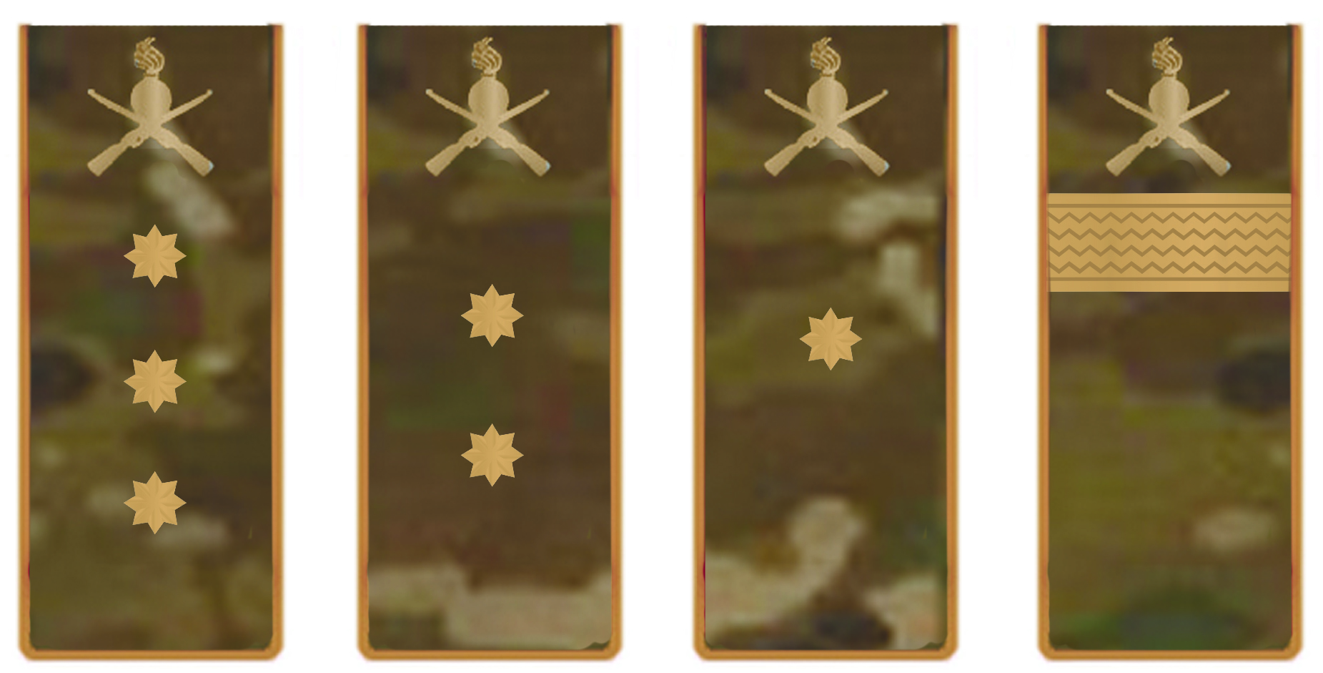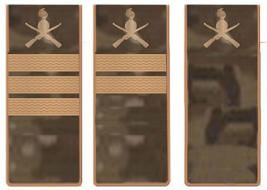

sergent  clasa I | sergent  clasa II | sergent  clasa III | caporal | soldat  clasa I | soldat  clasa II | soldat  clasa III

Ecusonul de apartinență de stat la uniforma de instrucție

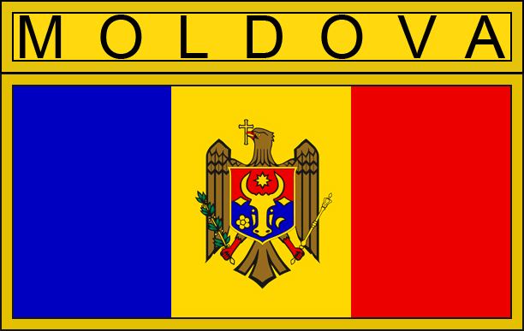

Ecusonul de mânecă stângă la uniforma de gală, serviciu și instrucție

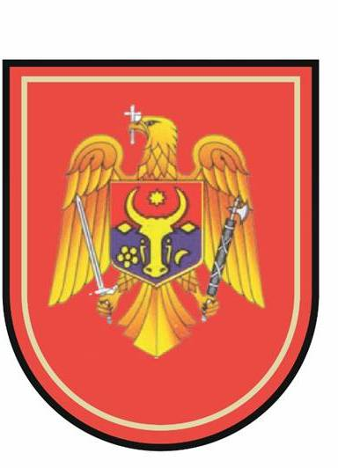

Ecusonul de mânecă dreaptă la uniforma de gală, de serviciu și instrucție

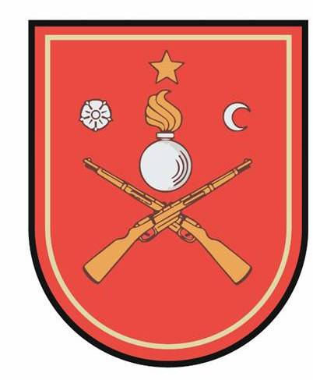

Ecusonul pe mâneca dreaptă pentru Batalionul cu
destinație specială la uniforma de paradă, de serviciu și instrucție

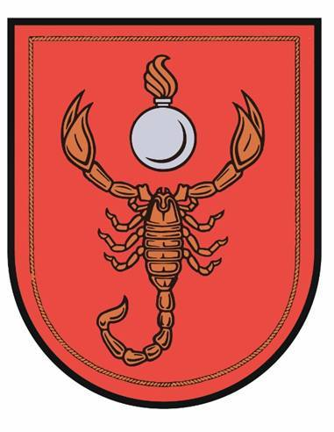
Ecusonul pe mâneca dreaptă pentru uniforma militarilor din ceremonialul militar
la uniforma de paradă, de serviciu și instrucție

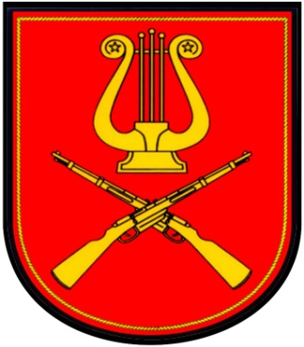

Insigna de petliță și epolet la uniforma de gală, de serviciu și instrucție

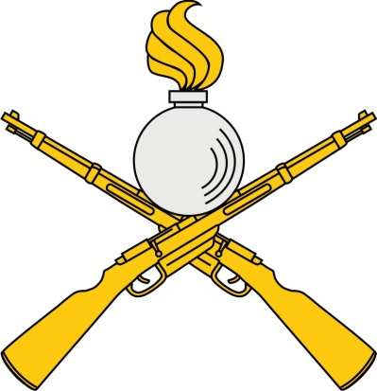

Ecusonul de piept la uniforma de serviciu și instrucție



Ecusonul de piept la uniforma de instrucție
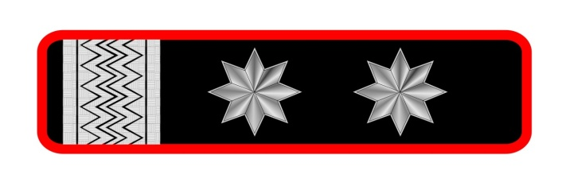

Ecusonul de piept la uniforma de instrucție pentru uniforma carabinierului
din Batalionul cu destinație specială „Scorpion”



Ecusonul de spate la uniforma de serviciu și de instrucție


Broderia de picior la uniformă de sport

CARABINIERI

BRODERII PE OBIECTE DE UNIFORMĂ DE PARADĂ

Broderia pe chipiul uniformei de gală și serviciu pentru corpul de ofițeri cu grade supreme

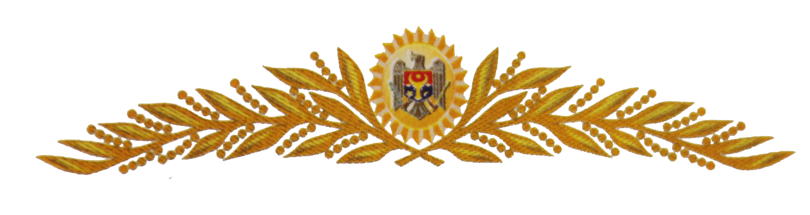

Broderia pe gulerul la uniforma de gală pentru ofițeri cu grade supreme

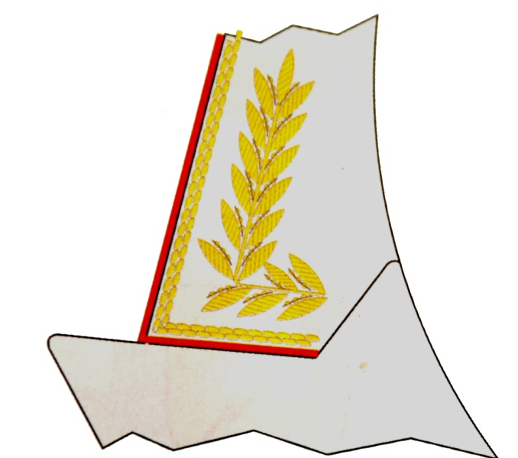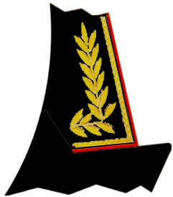

Broderia pe mânică la uniforma de gală pentru ofițeri cu grade supreme

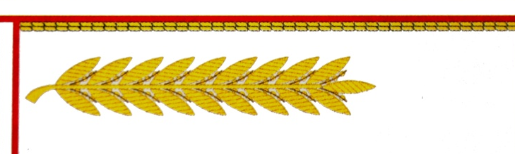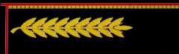

Broderia pe gulerul la uniforma de gală pentru ofițeri

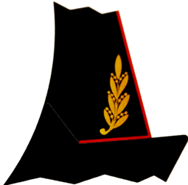

Cozorocul chipiului pentru corpul de ofițeri cu grade supreme

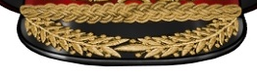

Cozorocul chipiului pentru corpul de ofițeri cu grade superioare și inferioare

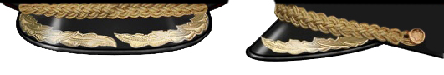

Cozorocul chipiului pentru efectivul de sergenți și soldați care îndeplinesc serviciul militar prin contract

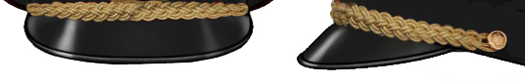

COCARDA
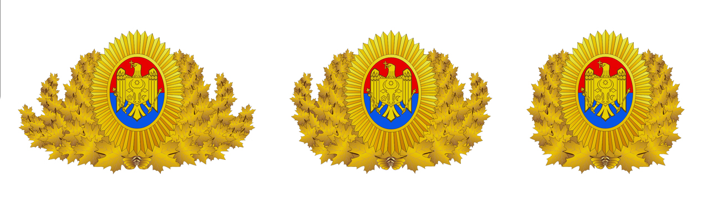

La uniforma de gală  pentru corpul superior de comandă | La uniforma de gală  pentru corpul mediu de comandă | La uniforma de gală  pentru corpul inferior

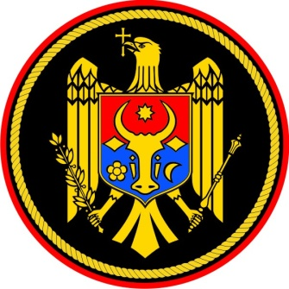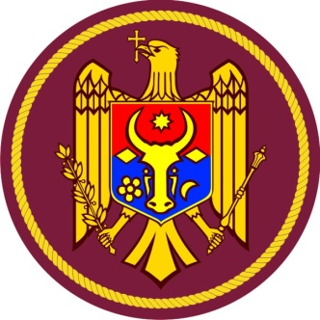

La uniforma de serviciu și instrucție | La uniforma de serviciu și instrucție  pentru efectivul Batalionului cu  destinație specială

STELE PE EPOLEȚI (BRODATE)

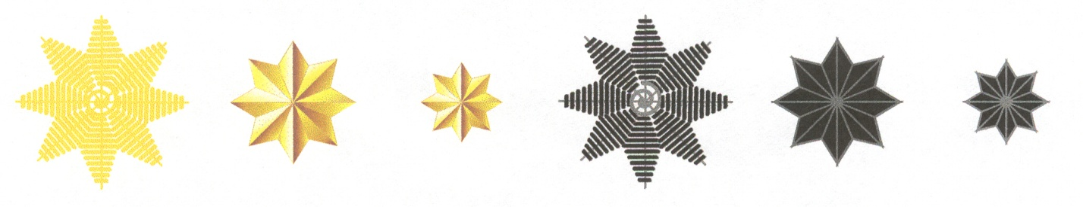

Ø 28 mm Ø 20 mm Ø 13 mm Ø 28 mm Ø 20 mm Ø 13 mm

GALONUL PE EPOLEȚI (BRODATE)



La uniforma de gală  pentru corpul de ofițeri cu grade superioare  (lățimea de 20 mm) | La uniforma de serviciu și instrucție  pentru corpul de ofițeri cu grade superioare  (lățimea de 20 mm)

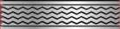

La uniforma de gală  pentru corpul de ofițeri cu grade inferioare  (lățimea de 12 mm) | La uniforma de serviciu și instrucție  pentru corpul de ofițeri cu grade inferioare  (lățimea de 12 mm)

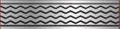

La uniforma de gală  pentru corpul de de caporali și soldați  (lățimea de 10 mm) | La uniforma de serviciu și instrucție  pentru corpul de caporali și soldați  (lățimea de 10 mm)

NASTURII

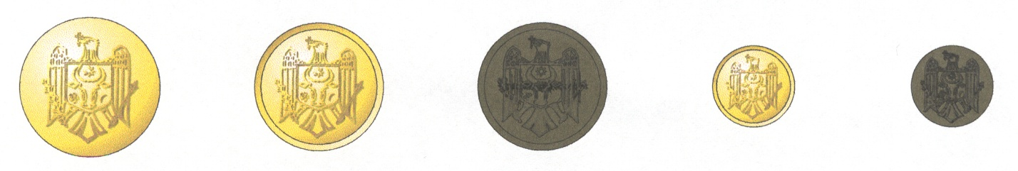

Ø 24 mm Ø 22 mm Ø 22 mm Ø 14 mm Ø 14 mm

ACUL PENTRU CRAVATĂ

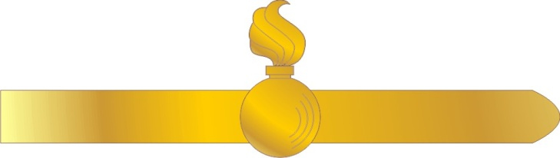

PLASAREA ORDINELOR, MEDALIILOR, insignelor titlurilor onorifice, panglicilOR acestora pe barete și a altor semne de distincție
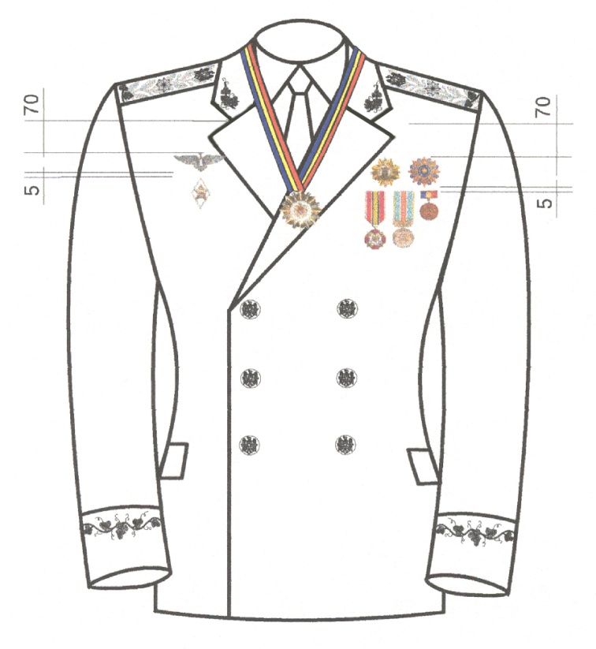
La vestonul de paradă pentru corpul de ofițeri cu grade supreme
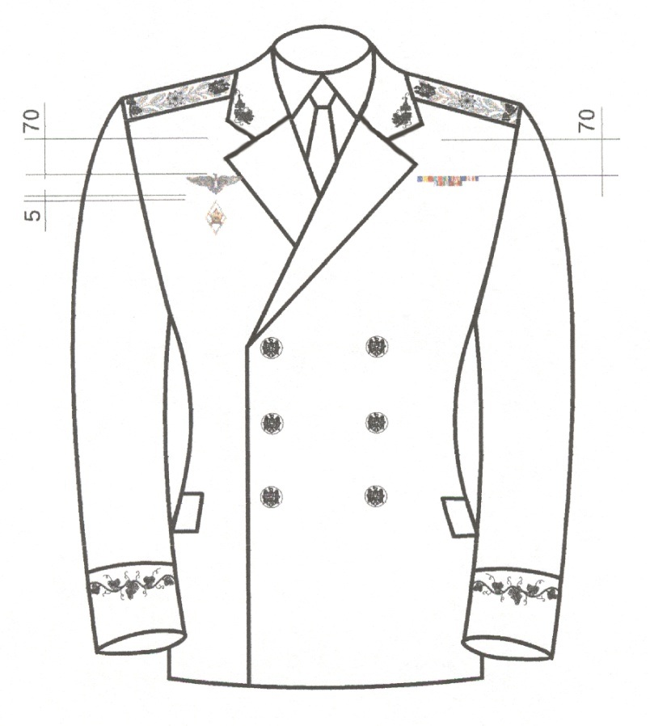
La vestonul de paradă pentru corpul de ofițeri cu grade supreme

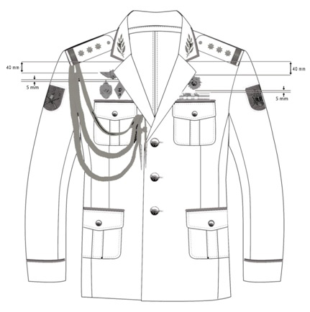
La sacoul de gală pentru corpul de ofițeri cu grade superioare și inferioare.

